

Tema
PROYECTO AEROLÍNEA
SOAP - DOTNET

Tutor
Ing. Eduardo Mauricio Campaña Ortega
MIS. MDU. CCNA. CCIA.
PhD. (c) Ingeniería de Software
PhD. (c) Seguridad Información

Integrantes:
Nicole Lara
Diego Pilataxi

Fecha
04/06/2025

Tabla de contenido
INTRODUCCIÓN 6
OBJETIVO 6
DESARROLLO 6
Crear la base de datos en SQL Server 6
Creación del Web Service SOAP para Aerolíneas Cóndor 13
Creación de la carpeta DTO y clases 15
Crear servicio ICondorService.cs 19
Servicio CondorService.svc 20
Configurar Web.config 23
Crear el proyecto WCF Servidor_viajecitos 24
Crear IViajecitosService.cs 24
Lógica en ViajecitosService.svc.cs 25
Estructura ViajecitosService 27
Agregar referencia al servicio Condor 28
Cliente Consola 29
Agregar referencia al servicio WCF 35
Ejecutar 36
Cliente Web 37
CARPETA CLIENTE 42
CREAR DASHBOARD 48
CREACION DEL LOGIN 52
CREACION DE REGISTRO 54
Ejecutar 58
CLIENTE ESCRITORIO 61
Crear archivo 61
LoginForm.cs 62
DashboardForm.cs 64
DashboardAdminForm.cs 66
DashboardUserForm.cs 67
BuscarVueloForm.cs 69
MisComprasForm.cs 71
TodasComprasForm.cs 72
Ejecutar 75
Creación de Cliente Móvil 76
Crear el proyecto en Android Studio 76
Clase BuscarVueloActivity 78
Clase ComprarVueloActivity 85
Clase DashboardAdminActivity 89
DashboardClienteActivity 90
Clase DetalleFacturaActivity 91
Clase FacturasActivity 92
Clase LoginActivity 94
Clase MisComprasActivity 97
Clase RegisterActivity 101
Clase TodasLasComprasActivity 104
Clase ComprasAdapter 107
Clase FacturaAdapter 108
Clase VueloAdapter 109
Clase ApiClient 110
Interfaz ViajecitosService 111
Clase CompraDetalleDTO 112
Clase FacturaDTO 113
Clase ListaCompraResult 115
Clase UsuarioDTO 116
SoapEnvelopeBuilder 116
Clase UsuarioDTO 118
Clase VueloDTO 118
Clase SessionManager 119
MainActivity 120
activity_buscar_vuelo.xml 121
activity_login.xml 122
activity_register.xml 123
activity_dashboard_cliente.xml 124
activity_dashboard_admin.xml 125
activity_buscar_vuelo.xml 126
activity_comprar_vuelo.xml 126
activity_detalle_factura.xml 127
activity_factura.xml 127
activity_mis_compras.xml 128
activity_todas_compras.xml 128
Ejecución 129
Conclusiones 130
• El desarrollo del sistema logra una clara delimitación entre los entornos tecnológicos de Viajecitos SA y Aerolíneas Cóndor, asegurando una correcta interoperabilidad a través de servicios web basados en el estándar SOAP. 130
• La implementación de servicios SOAP con WCF permitió una integración efectiva, ofreciendo operaciones bien definidas para la autenticación de usuarios, la consulta de vuelos y el registro de compras. 130
• El cliente web fue diseñado con un enfoque en la usabilidad y adaptabilidad, respondiendo adecuadamente a los perfiles de cliente y administrador. Incluye funcionalidades esenciales como inicio de sesión, registro de nuevos usuarios, compra de boletos, filtrado de resultados y consulta de historial de transacciones. 130
Recomendaciones 130
• A pesar de que el cliente implementa ciertas validaciones iniciales, es esencial complementar estas con validaciones robustas en el servidor, a fin de prevenir vulnerabilidades como inyecciones de código o uso indebido de los servicios. 130
• Se plantea como mejora la incorporación de un sistema de gestión de sesiones más seguro, utilizando tokens de autenticación o cookies protegidas, que impidan el acceso no autorizado a recursos mediante la manipulación directa de URLs. 130
• Una funcionalidad adicional recomendada es la generación de reportes de compras en formatos como PDF o Excel, disponible tanto para administradores como para los propios usuarios, lo cual enriquecería la experiencia y utilidad del sistema. 130
Referencias 130

ÍNDICE DE IMÁGENES
Figura 1.- Estructura de la base de datos 6
Figura 2: Modelo físico de la base de datos 12
Figura 3.- Modelo lógico de la base de datos 12
Figura 4.- Modelo conceptual de la base de datos 13
Figura 5.- Crear un proyecto en Visual Studio 13
Figura 6.- : WCF Service Application. 14
Figura 7.- Configuración – crear proyecto. 14
Figura 8.- Renombramiento de servicios 15
Figura 9.- Carpeta DTO 16
Figura 10.- Agregar clases a la carpeta DTO 16
Figura 11.- Creación de la clase UsuarioDTO.cs en el servidor principal 17
Figura 12.- Clase de UsuarioDTO.cs en el servidor 17
Figura 13.- clase VueloDTO.cs en el servidor cóndor 18
Figura 14.- Clase: CompraDetalleDTO.cs en el servidor cóndor. 18
Figura 15.- Clase CiudadDTO.cs en el servidor cóndor. 19
Figura 16.- Estructura del proyecto cóndor servidor. 19
Figura 17.- Crear la interfaz del servicio ICondorService.cs en el servidor 20
Figura 18.- Crear la implementación del servicio CondorService.svc en el servidor 21
Figura 19.- Configurar Web.config en el servidor 23
Figura 20.- Crear el proyecto WCF ViajecitosService 25
Figura 21.- Estructura del Proyecto viajecitos 27
Figura 22.- Agregar referencia al proyecto de viajecito 29
Figura 23.- referencia al servicio de Condor 29
Figura 24.- Métodos para ser consumidos del servidor principal 29
Figura 25.- Crear el proyecto consola 30
Figura 26.- Selecciona Aplicación de consola 30
Figura 27.- Creación de consola 31
Figura 28.- Agregar referencia al servicio 36
Figura 29.- ServiceReference 37
Figura 30.- Ejecución Cliente Consola 37
Figura 31.- WEB - ASP.NET Web Application. 38
Figura 32.- Nombre del Proyecto del Cliente WEB – WebViajecitosSA 38
Figura 33.- Estructura del Proyecto web 39
Figura 34.- Ejecución - Cliente Web 59
Figura 35.- Login administrador 59
Figura 36.- Listado de Compras 59
Figura 37.- Filtrar por usuario 60
Figura 38.- Filtrar por fecha 60
Figura 39.- Registro 60
Figura 40.- Validaciones 61
Figura 41.- LOGIN CLIENTE 61
Figura 42.- Mis compras realizadas 61
Figura 43.- Factura detallada 62
Figura 44.- Comprar vuelos 62
Figura 45.- Crear archivo 62
Figura 46.- Login 76
Figura 47.- Menú 76
Figura 48.- Registro 76
Figura 49.- Todos los vuelos 77
Figura 50.- Buscar Vuelos 77
Figura 51.-New Project - Cliente móvil 78
Figura 52.- Configuración al crear el nuevo proyecto 78
Figura 53.- estructura del proyecto Móvil 79
Figura 54.- Estructura del diseño del proyecto móvil 122
Figura 55.- Login - Cliente móvil 131
Figura 56.- Registrar usuario 132
Figura 57.- Menú de opciones 132
Figura 58.- Lista de compras. 133
Figura 59.- Buscar Vuelos 133
Figura 60.- Confirmar el número de boletos a comprar 134
Figura 61.- Factura generada 134
Figura 62.- Vuelos disponibles 135
Figura 63.- Datos de la Factura 135
Figura 64.- Acceso de administrador 136
Figura 65.- Todas las compras - administrador 136

INTRODUCCIÓN
La integración de servicios de transporte aéreo representa una oportunidad clave para que las agencias de viaje amplíen su cobertura y optimicen sus procesos operativos. En este marco, la empresa “Viajecitos SA” ha formado una alianza estratégica con “Aerolíneas Cóndor” con el objetivo de facilitar la compra de boletos mediante el uso de servicios web. Este informe detalla el desarrollo de un sistema distribuido, basado en una base de datos en SQL Server y servicios web SOAP implementados en .NET, lo que garantiza la interoperabilidad entre ambas entidades a través de estándares abiertos y confiables.

OBJETIVO
- Garantizar la seguridad y confidencialidad de los datos transmitidos entre los sistemas mediante el uso de protocolos y configuraciones adecuadas.
- Implementar mecanismos de autenticación para diferenciar entre usuarios cliente y administradores dentro del sistema.
- Documentar detalladamente el diseño, desarrollo e implementación del sistema para facilitar futuras mejoras o mantenimientos.
- Integrar funciones de generación y visualización de facturas asociadas a las compras realizadas.

DESARROLLO

Crear la base de datos en SQL Server
Primero, se crea la base de datos AerolíneasCondorDB en SQL Server. Incluirá, la siguiente estructura de tablas
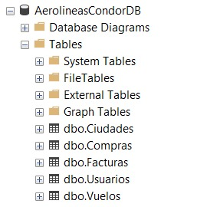
Figura 1.- Estructura de la base de datos

USE [AerolineasCondorDB]
GO
/****** Object: Table [dbo].[Ciudades] Script Date: 3/6/2025 12:05:27 ******/
SET ANSI_NULLS ON
GO
SET QUOTED_IDENTIFIER ON
GO
CREATE TABLE [dbo].[Ciudades](
[Id] [int] IDENTITY(1,1) NOT NULL,
[Codigo] [varchar](3) NOT NULL,
[NombreCiudad] [varchar](100) NOT NULL,
PRIMARY KEY CLUSTERED
(
[Id] ASC
)WITH (PAD_INDEX = OFF, STATISTICS_NORECOMPUTE = OFF, IGNORE_DUP_KEY = OFF, ALLOW_ROW_LOCKS = ON, ALLOW_PAGE_LOCKS = ON, OPTIMIZE_FOR_SEQUENTIAL_KEY = OFF) ON [PRIMARY],
UNIQUE NONCLUSTERED
(
[Codigo] ASC
)WITH (PAD_INDEX = OFF, STATISTICS_NORECOMPUTE = OFF, IGNORE_DUP_KEY = OFF, ALLOW_ROW_LOCKS = ON, ALLOW_PAGE_LOCKS = ON, OPTIMIZE_FOR_SEQUENTIAL_KEY = OFF) ON [PRIMARY]
) ON [PRIMARY]
GO
/****** Object: Table [dbo].[Compras] Script Date: 3/6/2025 12:05:27 ******/
SET ANSI_NULLS ON
GO
SET QUOTED_IDENTIFIER ON
GO
CREATE TABLE [dbo].[Compras](
[Id] [int] IDENTITY(1,1) NOT NULL,
[IdVuelo] [int] NOT NULL,
[IdUsuario] [int] NOT NULL,
[FechaCompra] [datetime] NOT NULL,
[Cantidad] [int] NOT NULL,
PRIMARY KEY CLUSTERED
(
[Id] ASC
)WITH (PAD_INDEX = OFF, STATISTICS_NORECOMPUTE = OFF, IGNORE_DUP_KEY = OFF, ALLOW_ROW_LOCKS = ON, ALLOW_PAGE_LOCKS = ON, OPTIMIZE_FOR_SEQUENTIAL_KEY = OFF) ON [PRIMARY]
) ON [PRIMARY]
GO
/****** Object: Table [dbo].[Facturas] Script Date: 3/6/2025 12:05:27 ******/
SET ANSI_NULLS ON
GO
SET QUOTED_IDENTIFIER ON
GO
CREATE TABLE [dbo].[Facturas](
[IdFactura] [int] IDENTITY(1,1) NOT NULL,
[IdCompra] [int] NOT NULL,
[FechaFactura] [datetime] NULL,
[NombreComprador] [varchar](200) NOT NULL,
[CiudadOrigen] [varchar](100) NOT NULL,
[CiudadDestino] [varchar](100) NOT NULL,
[NumeroBoleto] [varchar](50) NOT NULL,
[ValorUnitario] [numeric](7, 2) NOT NULL,
[Subtotal] [numeric](7, 2) NOT NULL,
[IVA] [numeric](7, 2) NOT NULL,
[TotalAPagar] [numeric](7, 2) NOT NULL,
PRIMARY KEY CLUSTERED
(
[IdFactura] ASC
)WITH (PAD_INDEX = OFF, STATISTICS_NORECOMPUTE = OFF, IGNORE_DUP_KEY = OFF, ALLOW_ROW_LOCKS = ON, ALLOW_PAGE_LOCKS = ON, OPTIMIZE_FOR_SEQUENTIAL_KEY = OFF) ON [PRIMARY]
) ON [PRIMARY]
GO
/****** Object: Table [dbo].[Usuarios] Script Date: 3/6/2025 12:05:27 ******/
SET ANSI_NULLS ON
GO
SET QUOTED_IDENTIFIER ON
GO
CREATE TABLE [dbo].[Usuarios](
[Id] [int] IDENTITY(1,1) NOT NULL,
[Usuario] [varchar](50) NOT NULL,
[Password] [varchar](200) NOT NULL,
[Nombre] [varchar](100) NOT NULL,
[Apellido] [varchar](100) NOT NULL,
[Rol] [varchar](20) NOT NULL,
PRIMARY KEY CLUSTERED
(
[Id] ASC
)WITH (PAD_INDEX = OFF, STATISTICS_NORECOMPUTE = OFF, IGNORE_DUP_KEY = OFF, ALLOW_ROW_LOCKS = ON, ALLOW_PAGE_LOCKS = ON, OPTIMIZE_FOR_SEQUENTIAL_KEY = OFF) ON [PRIMARY],
UNIQUE NONCLUSTERED
(
[Usuario] ASC
)WITH (PAD_INDEX = OFF, STATISTICS_NORECOMPUTE = OFF, IGNORE_DUP_KEY = OFF, ALLOW_ROW_LOCKS = ON, ALLOW_PAGE_LOCKS = ON, OPTIMIZE_FOR_SEQUENTIAL_KEY = OFF) ON [PRIMARY]
) ON [PRIMARY]
GO
/****** Object: Table [dbo].[Vuelos] Script Date: 3/6/2025 12:05:27 ******/
SET ANSI_NULLS ON
GO
SET QUOTED_IDENTIFIER ON
GO
CREATE TABLE [dbo].[Vuelos](
[Id] [int] IDENTITY(1,1) NOT NULL,
[Ciudad_Origen] [varchar](3) NOT NULL,
[Ciudad_Destino] [varchar](3) NOT NULL,
[Valor] [numeric](7, 2) NOT NULL,
[Hora_Salida] [datetime] NOT NULL,
[CuposDisponibles] [int] NOT NULL,
PRIMARY KEY CLUSTERED
(
[Id] ASC
)WITH (PAD_INDEX = OFF, STATISTICS_NORECOMPUTE = OFF, IGNORE_DUP_KEY = OFF, ALLOW_ROW_LOCKS = ON, ALLOW_PAGE_LOCKS = ON, OPTIMIZE_FOR_SEQUENTIAL_KEY = OFF) ON [PRIMARY]
) ON [PRIMARY]
GO
ALTER TABLE [dbo].[Compras] ADD DEFAULT (getdate()) FOR [FechaCompra]
GO
ALTER TABLE [dbo].[Compras] ADD DEFAULT ((1)) FOR [Cantidad]
GO
ALTER TABLE [dbo].[Facturas] ADD DEFAULT (getdate()) FOR [FechaFactura]
GO
ALTER TABLE [dbo].[Vuelos] ADD DEFAULT ((150)) FOR [CuposDisponibles]
GO
ALTER TABLE [dbo].[Compras] WITH CHECK ADD FOREIGN KEY([IdUsuario])
REFERENCES [dbo].[Usuarios] ([Id])
GO
ALTER TABLE [dbo].[Compras] WITH CHECK ADD FOREIGN KEY([IdVuelo])
REFERENCES [dbo].[Vuelos] ([Id])
GO
ALTER TABLE [dbo].[Facturas] WITH CHECK ADD CONSTRAINT [FK_Facturas_Compras] FOREIGN KEY([IdCompra])
REFERENCES [dbo].[Compras] ([Id])
GO
ALTER TABLE [dbo].[Facturas] CHECK CONSTRAINT [FK_Facturas_Compras]
GO
ALTER TABLE [dbo].[Vuelos] WITH CHECK ADD CONSTRAINT [FK_Vuelos_Destino] FOREIGN KEY([Ciudad_Destino])
REFERENCES [dbo].[Ciudades] ([Codigo])
GO
ALTER TABLE [dbo].[Vuelos] CHECK CONSTRAINT [FK_Vuelos_Destino]
GO
ALTER TABLE [dbo].[Vuelos] WITH CHECK ADD CONSTRAINT [FK_Vuelos_Origen] FOREIGN KEY([Ciudad_Origen])
REFERENCES [dbo].[Ciudades] ([Codigo])
GO
ALTER TABLE [dbo].[Vuelos] CHECK CONSTRAINT [FK_Vuelos_Origen]
GO

Para hacer que la base de datos tenga sentido en la práctica se realizó las siguientes inserciones a las tablas de la base de datos

INSERT INTO Ciudades (Codigo, NombreCiudad)
VALUES
('UIO', 'Quito'),
('GYE', 'Guayaquil'),
('CUE', 'Cuenca'),
('MEC', 'Manta'),
('GPS', 'Isla Baltra'),
('SCY', 'San Crist bal'),
('LOH', 'Catamayo'),
('OCC', 'Francisco de Orellana'),
('ETR', 'Santa Rosa'),
('ESM', 'Esmeraldas'),
('TUA', 'Tulc n'),
('LGQ', 'Nueva Loja'),
('XMS', 'Macas'),
('TNW', 'Ahuano'),
('SNC', 'Salinas'),
('PTZ', 'Shell'),
('RIO', 'Riobamba'),
('IBB', 'Isla Isabela'),
('TSC', 'Taisha'),
('LTX', 'Latacunga');

INSERT INTO Vuelos (Ciudad_Origen, Ciudad_Destino, Valor, Hora_Salida)
VALUES
('UIO', 'GYE', 120.00, '2025-06-01 08:00'),
('GYE', 'CUE', 90.50, '2025-06-01 12:00'),
('CUE', 'UIO', 110.25, '2025-06-02 14:30'),
('UIO', 'MEC', 130.75, '2025-06-03 06:45'),
('MEC', 'GYE', 80.00, '2025-06-04 09:00'),
('GYE', 'UIO', 140.00, '2025-06-05 20:00'),
('LGQ', 'ESM', 128.55, '2025-06-30 08:45'),
('PTZ', 'TSC', 209.49, '2025-06-27 20:00'),
('IBB', 'GYE', 137.48, '2025-06-16 15:45'),
('TUA', 'SNC', 99.68, '2025-06-25 13:00'),
('OCC', 'ESM', 149.78, '2025-06-19 16:30'),
('PTZ', 'RIO', 176.78, '2025-06-29 11:15'),
('UIO', 'GPS', 178.66, '2025-07-01 04:45'),
('GYE', 'OCC', 173.97, '2025-06-12 10:45'),
('GYE', 'XMS', 249.48, '2025-06-09 20:45'),
('ESM', 'GYE', 245.12, '2025-06-02 22:45'),
('PTZ', 'SCY', 71.65, '2025-06-15 03:45'),
('OCC', 'RIO', 212.83, '2025-06-16 20:00'),
('XMS', 'TNW', 220.78, '2025-06-13 09:15'),
('TUA', 'TSC', 125.04, '2025-06-26 03:45'),
('MEC', 'LGQ', 77.47, '2025-06-29 12:30'),
('ETR', 'TSC', 210.46, '2025-06-22 13:30'),
('TSC', 'SCY', 112.98, '2025-06-25 12:00'),
('SCY', 'CUE', 248.0, '2025-06-17 16:15'),
('IBB', 'TSC', 221.06, '2025-06-16 02:00'),
('OCC', 'TSC', 128.9, '2025-06-02 16:15'),
('TNW', 'GPS', 206.07, '2025-06-05 17:15'),
('UIO', 'TNW', 135.13, '2025-06-20 03:30'),
('TSC', 'SNC', 134.13, '2025-06-23 21:00'),
('RIO', 'LGQ', 192.91, '2025-06-15 10:45'),
('PTZ', 'TNW', 227.0, '2025-06-14 03:30'),
('LGQ', 'GYE', 163.71, '2025-06-11 21:45'),
('TUA', 'LTX', 159.89, '2025-06-28 12:15'),
('GYE', 'TNW', 190.83, '2025-07-01 05:00'),
('UIO', 'RIO', 220.18, '2025-06-18 18:15'),
('MEC', 'TNW', 113.83, '2025-06-07 04:30'),
('ESM', 'RIO', 123.24, '2025-06-15 23:30'),
('CUE', 'TNW', 110.42, '2025-06-19 04:00'),
('GYE', 'ESM', 149.71, '2025-06-04 14:00'),
('TSC', 'XMS', 160.29, '2025-06-22 08:15'),
('PTZ', 'ESM', 124.65, '2025-06-07 12:45'),
('GPS', 'SCY', 142.31, '2025-06-14 21:45'),
('TSC', 'XMS', 184.66, '2025-06-13 10:15'),
('LGQ', 'TSC', 166.78, '2025-06-18 13:45'),
('LOH', 'LGQ', 129.42, '2025-06-14 11:30'),
('OCC', 'GYE', 206.08, '2025-06-13 08:45'),
('ESM', 'ETR', 131.23, '2025-06-16 09:30'),
('OCC', 'SNC', 197.23, '2025-06-12 04:30'),
('TNW', 'PTZ', 224.03, '2025-07-02 01:45'),
('ETR', 'TSC', 84.77, '2025-06-17 02:15'),
('TNW', 'ESM', 137.74, '2025-06-28 15:00'),
('SNC', 'IBB', 104.07, '2025-06-07 10:45'),
('XMS', 'TSC', 134.43, '2025-06-29 21:15'),
('PTZ', 'CUE', 119.67, '2025-06-15 21:30'),
('ETR', 'PTZ', 78.99, '2025-06-05 19:15'),
('TUA', 'ESM', 200.88, '2025-06-05 23:45'),
('CUE', 'PTZ', 161.69, '2025-06-12 18:45'),
('ETR', 'XMS', 71.09, '2025-06-15 09:15'),
('LTX', 'TSC', 162.0, '2025-06-20 20:30'),
('SNC', 'MEC', 106.34, '2025-06-07 08:30'),
('IBB', 'SCY', 162.14, '2025-06-04 09:15'),
('LOH', 'CUE', 137.75, '2025-06-26 19:00'),
('LOH', 'RIO', 196.58, '2025-06-05 00:00'),
('CUE', 'SCY', 168.11, '2025-06-03 03:15'),
('GPS', 'TSC', 127.77, '2025-06-17 19:15'),
('CUE', 'TNW', 95.17, '2025-06-23 05:45'),
('LGQ', 'ESM', 219.89, '2025-06-26 10:15'),
('SNC', 'LGQ', 216.17, '2025-06-14 07:15'),
('IBB', 'CUE', 172.65, '2025-06-16 07:45'),
('CUE', 'GPS', 178.25, '2025-06-07 21:45'),
('XMS', 'MEC', 116.38, '2025-06-30 04:30'),
('TSC', 'RIO', 161.75, '2025-06-09 21:00'),
('RIO', 'UIO', 86.43, '2025-06-29 04:15'),
('MEC', 'PTZ', 175.53, '2025-06-30 00:15'),
('TNW', 'ESM', 99.95, '2025-06-09 14:15'),
('TNW', 'GPS', 202.56, '2025-06-26 00:30'),
('ETR', 'TUA', 111.64, '2025-06-18 18:45'),
('LGQ', 'RIO', 247.35, '2025-06-29 23:45'),
('UIO', 'SNC', 218.9, '2025-06-08 18:45'),
('LGQ', 'RIO', 91.34, '2025-06-29 15:45'),
('TNW', 'SCY', 194.11, '2025-06-09 23:45'),
('LGQ', 'RIO', 159.79, '2025-06-26 23:45'),
('IBB', 'RIO', 219.53, '2025-06-01 21:00'),
('UIO', 'MEC', 98.44, '2025-06-19 04:15'),
('LGQ', 'XMS', 245.31, '2025-06-23 05:30'),
('TUA', 'LOH', 176.84, '2025-06-27 12:45'),
('XMS', 'RIO', 237.4, '2025-06-10 16:30'),
('UIO', 'TSC', 245.93, '2025-06-23 14:15'),
('CUE', 'LOH', 140.67, '2025-06-04 00:30'),
('TSC', 'PTZ', 234.2, '2025-06-27 19:45'),
('LOH', 'MEC', 95.47, '2025-06-09 20:15'),
('LTX', 'PTZ', 143.38, '2025-06-15 12:30'),
('OCC', 'ESM', 222.15, '2025-06-14 17:30'),
('MEC', 'RIO', 154.83, '2025-06-17 10:00'),
('SNC', 'TNW', 165.08, '2025-06-23 19:30'),
('XMS', 'OCC', 146.23, '2025-06-05 15:30'),
('TUA', 'IBB', 123.63, '2025-06-04 21:30'),
GO

Modelo Físico de la base de datos:
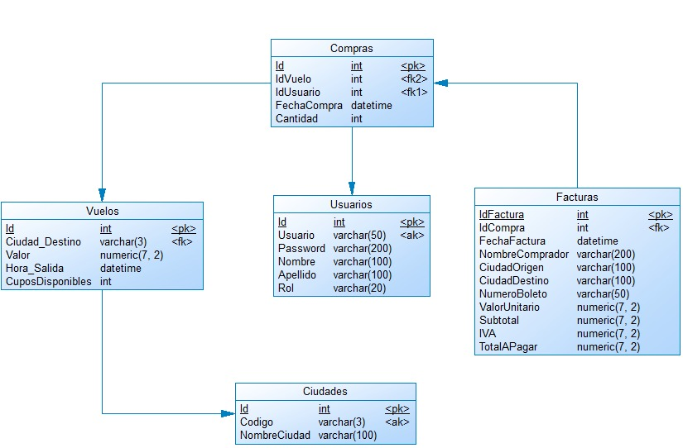
Figura 2: Modelo físico de la base de datos

Modelo lógico de la base de datos:

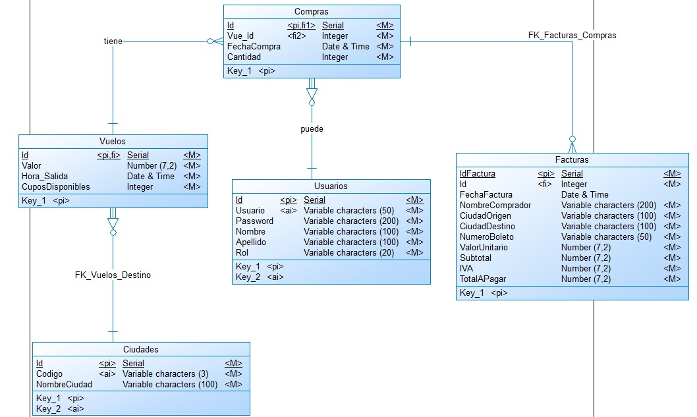
Figura 3.- Modelo lógico de la base de datos

Modelo conceptual de la base de datos:

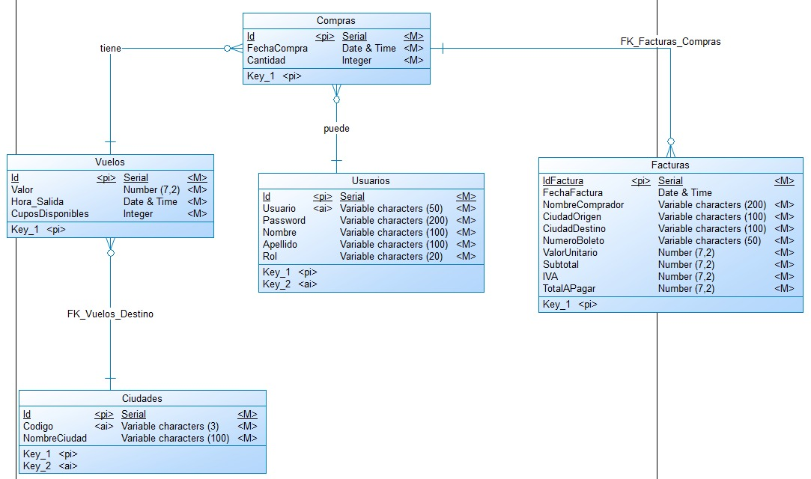
Figura 4.- Modelo conceptual de la base de datos

Creación del Web Service SOAP para Aerolíneas Cóndor
- Abrir Visual Studio y seleccionar:
- Crear un proyecto en Visual Studio

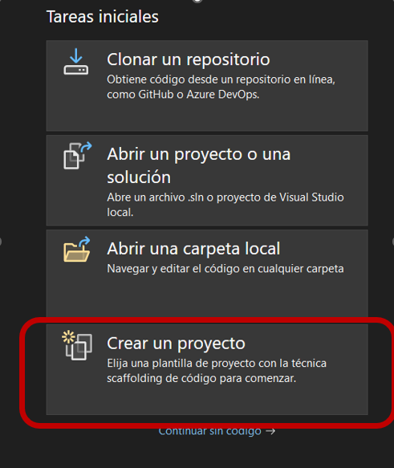
Figura 5.- Crear un proyecto en Visual Studio
  - Tipo: WCF Service Application.
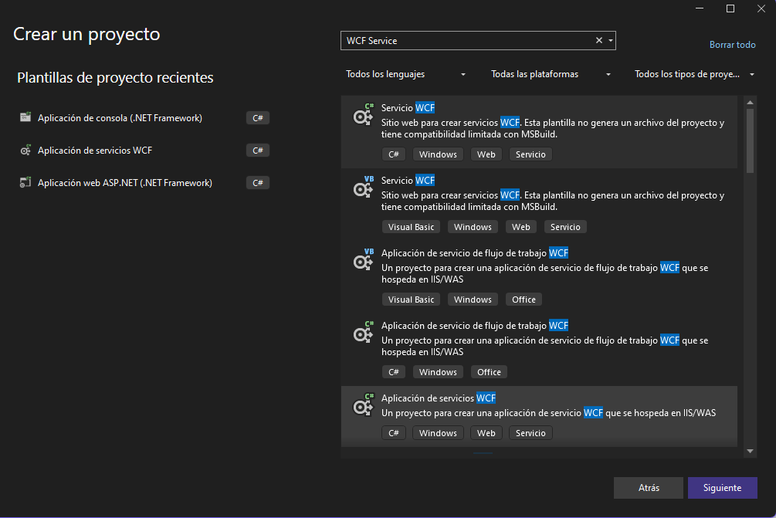
Figura 6.- : WCF Service Application.
- Nombre del proyecto: CONDOR_Servidor
- Click en "Crear".

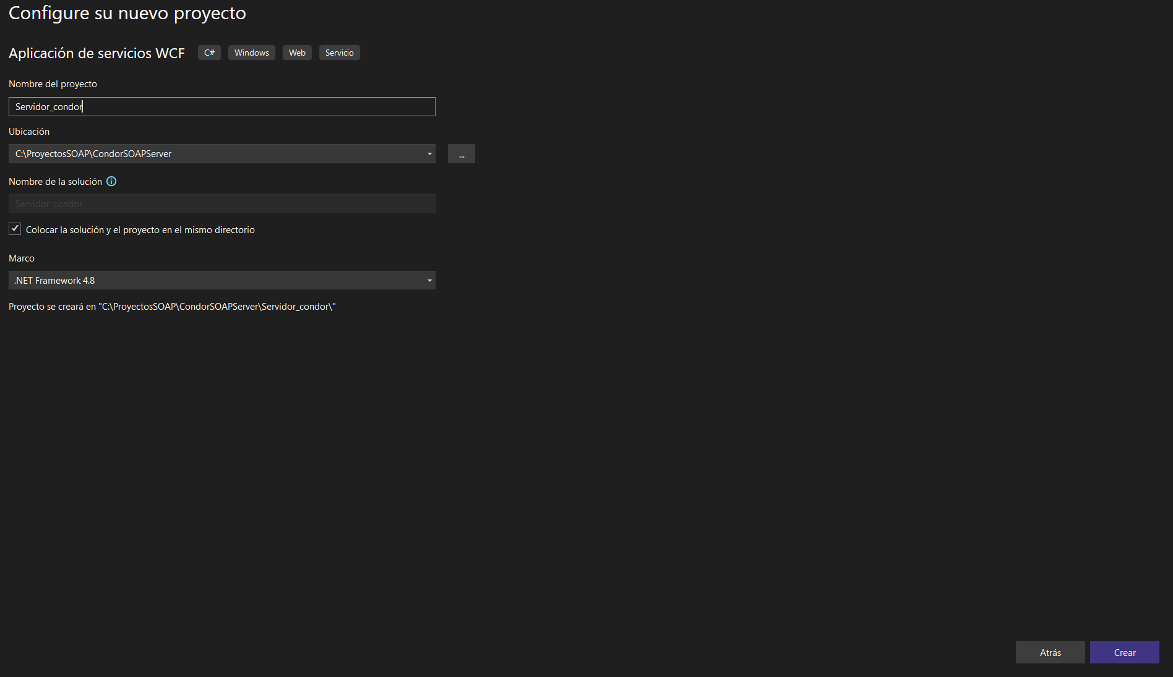
Figura 7.- Configuración – crear proyecto.

Se debe renombrar los archivos Service1.svc y IService1.cs (que vienen por defecto) por CondorService.svc e ICondorService.cs respectivamente

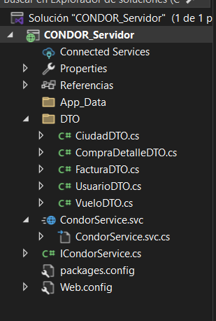
Figura 8.- Renombramiento de servicios

Creación de la carpeta DTO y clases
- Click derecho sobre el proyecto → Agregar > Nueva carpeta → Nombre: DTO
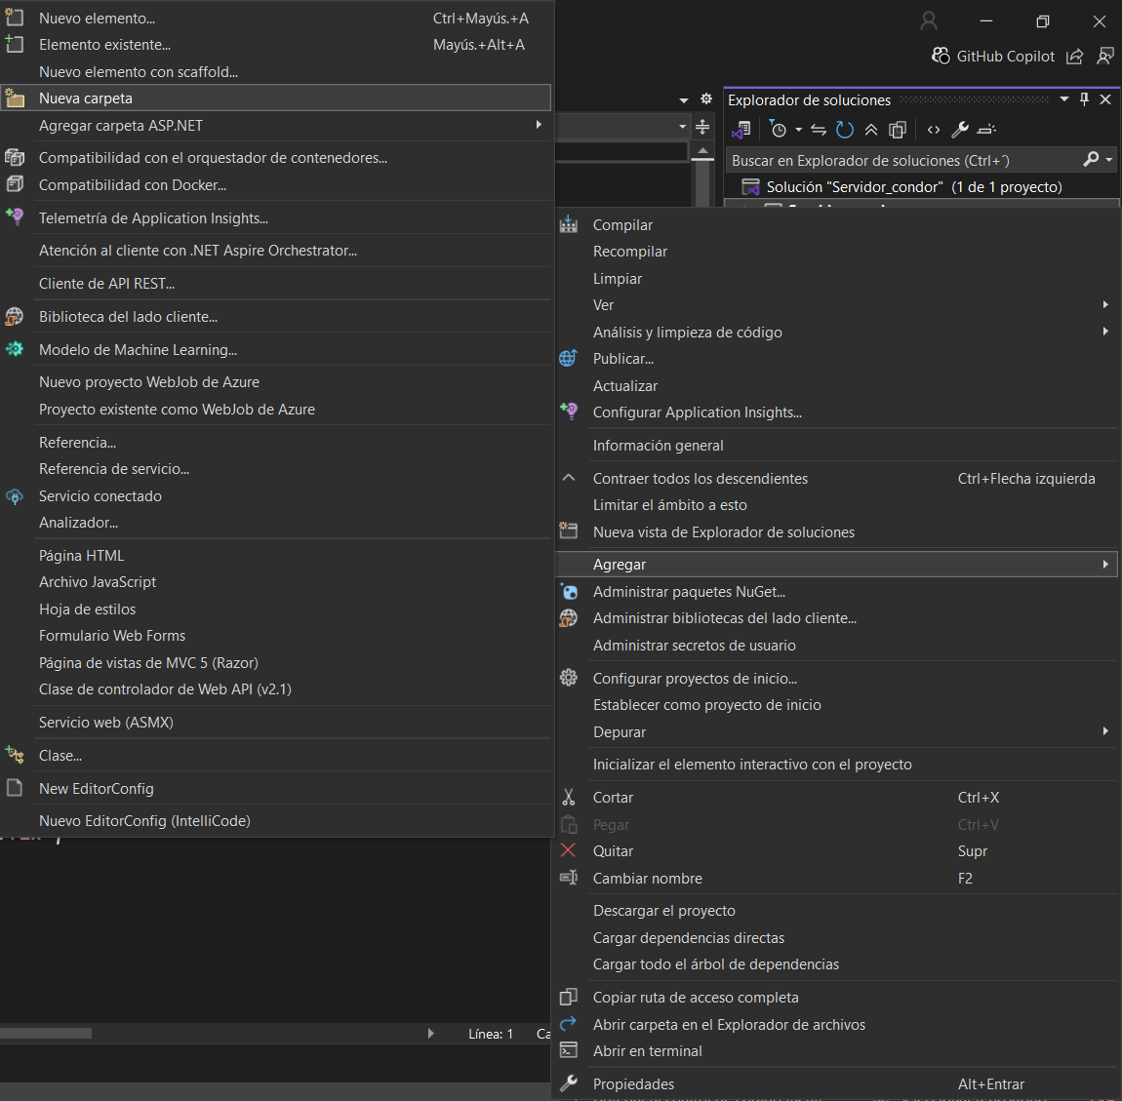
Figura 9.- Carpeta DTO
- Dentro de DTO, se le agrega las siguientes clases:
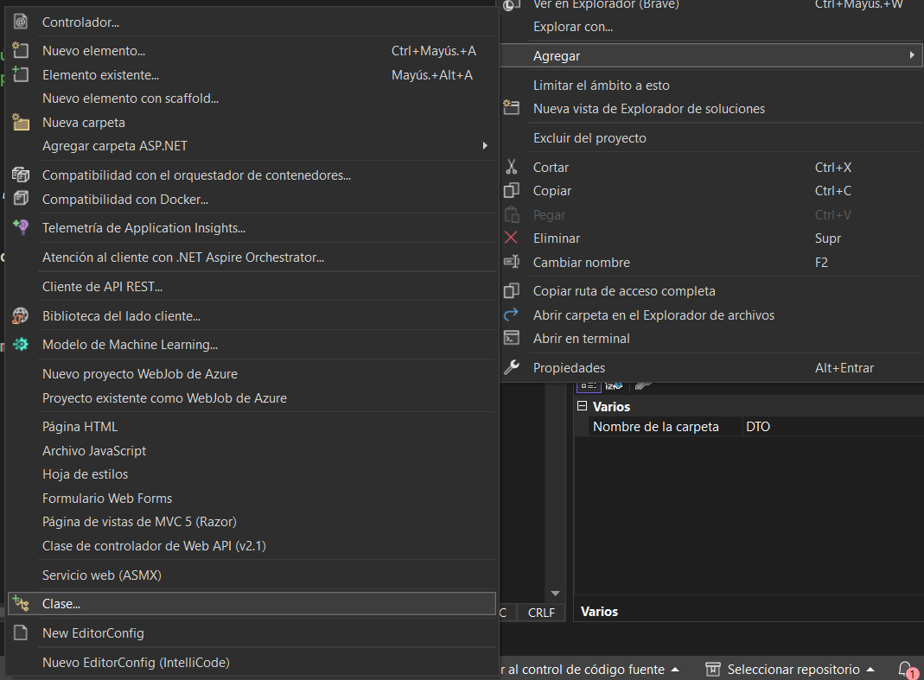
Figura 10.- Agregar clases a la carpeta DTO

Especificar el nombre de la clase, para este caso es: UsuarioDTO.cs
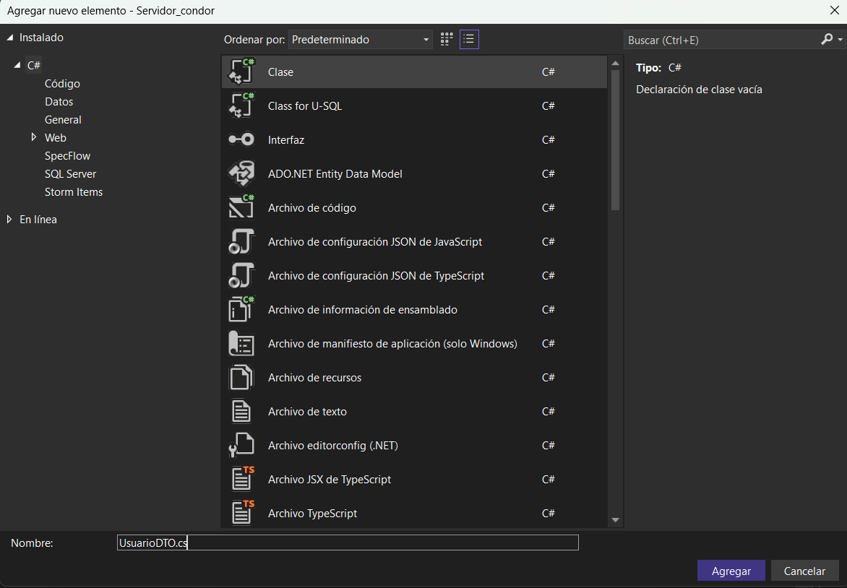
Figura 11.- Creación de la clase UsuarioDTO.cs en el servidor principal

Clase de UsuarioDTO.cs
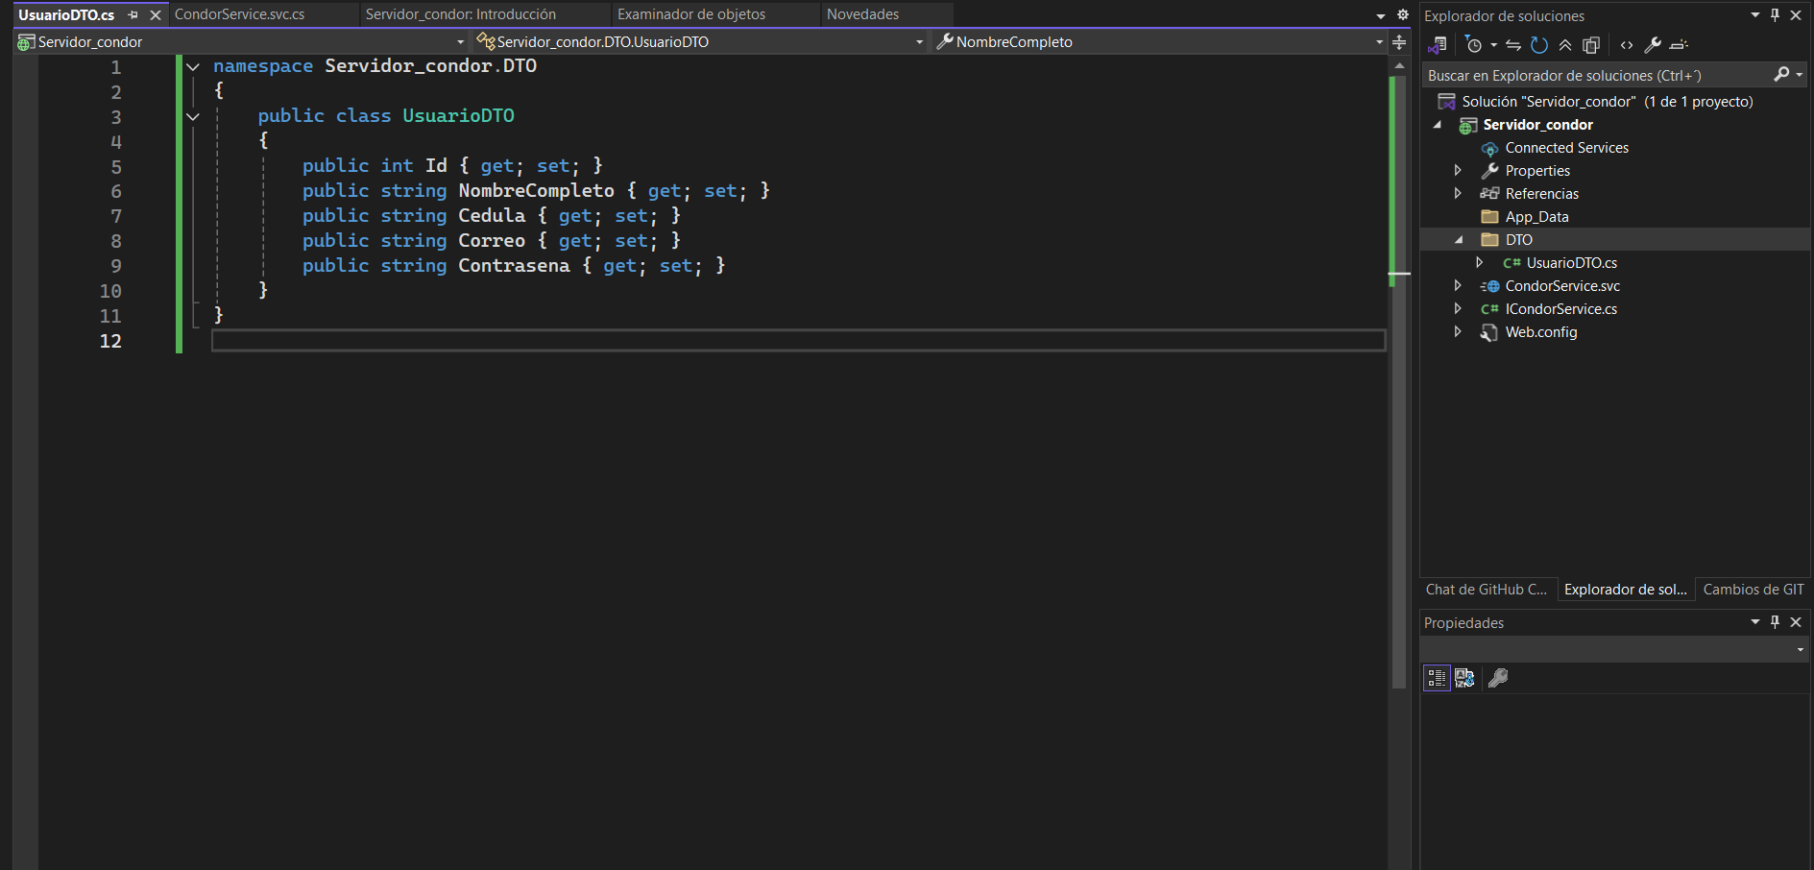
Figura 12.- Clase de UsuarioDTO.cs en el servidor

namespace Servidor_condor.DTO
{
public class UsuarioDTO
{
public int Id { get; set; }
public string NombreCompleto { get; set; }
public string Cedula { get; set; }
public string Correo { get; set; }
public string Contrasena { get; set; }
}
}

Para la clase VueloDTO.cs:

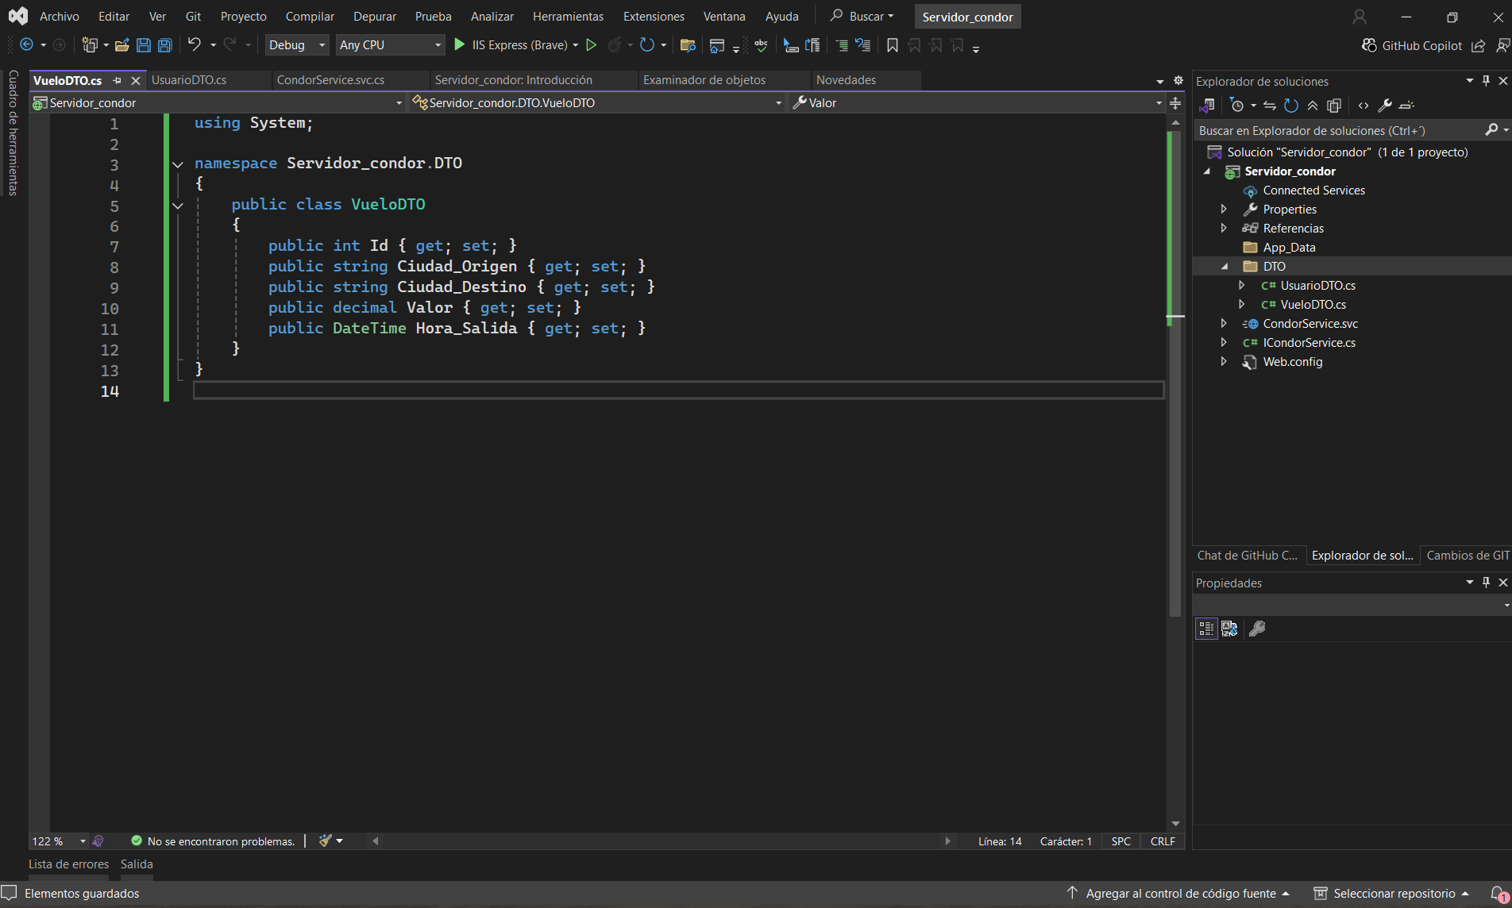
Figura 13.- clase VueloDTO.cs en el servidor cóndor
.
namespace Servidor_condor.DTO
{
public class VueloDTO
{
public int Id { get; set; }
public string Ciudad_Origen { get; set; }
public string Ciudad_Destino { get; set; }
public decimal Valor { get; set; }
public DateTime Hora_Salida { get; set; }
}
}

Clase: CompraDetalleDTO.cs
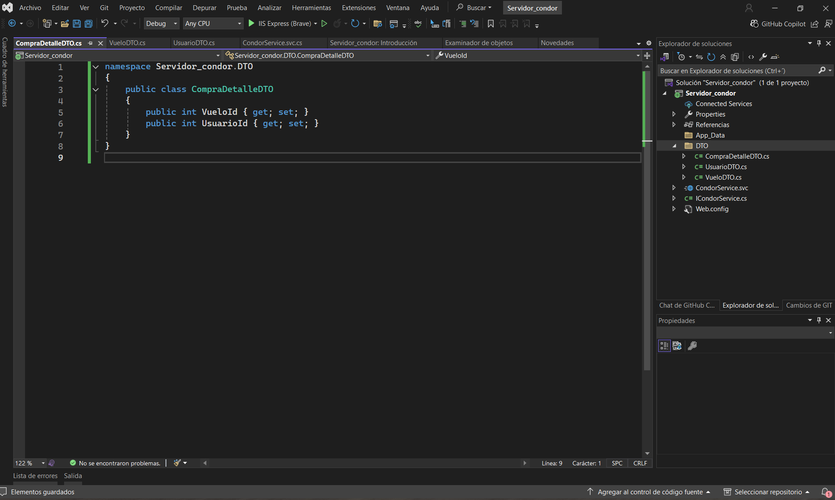
Figura 14.- Clase: CompraDetalleDTO.cs en el servidor cóndor.

namespace Servidor_condor.DTO
{
public class CompraDetalleDTO
{
public int VueloId { get; set; }
public int UsuarioId { get; set; }
}
}

Clase de CiudadDTO.cs:
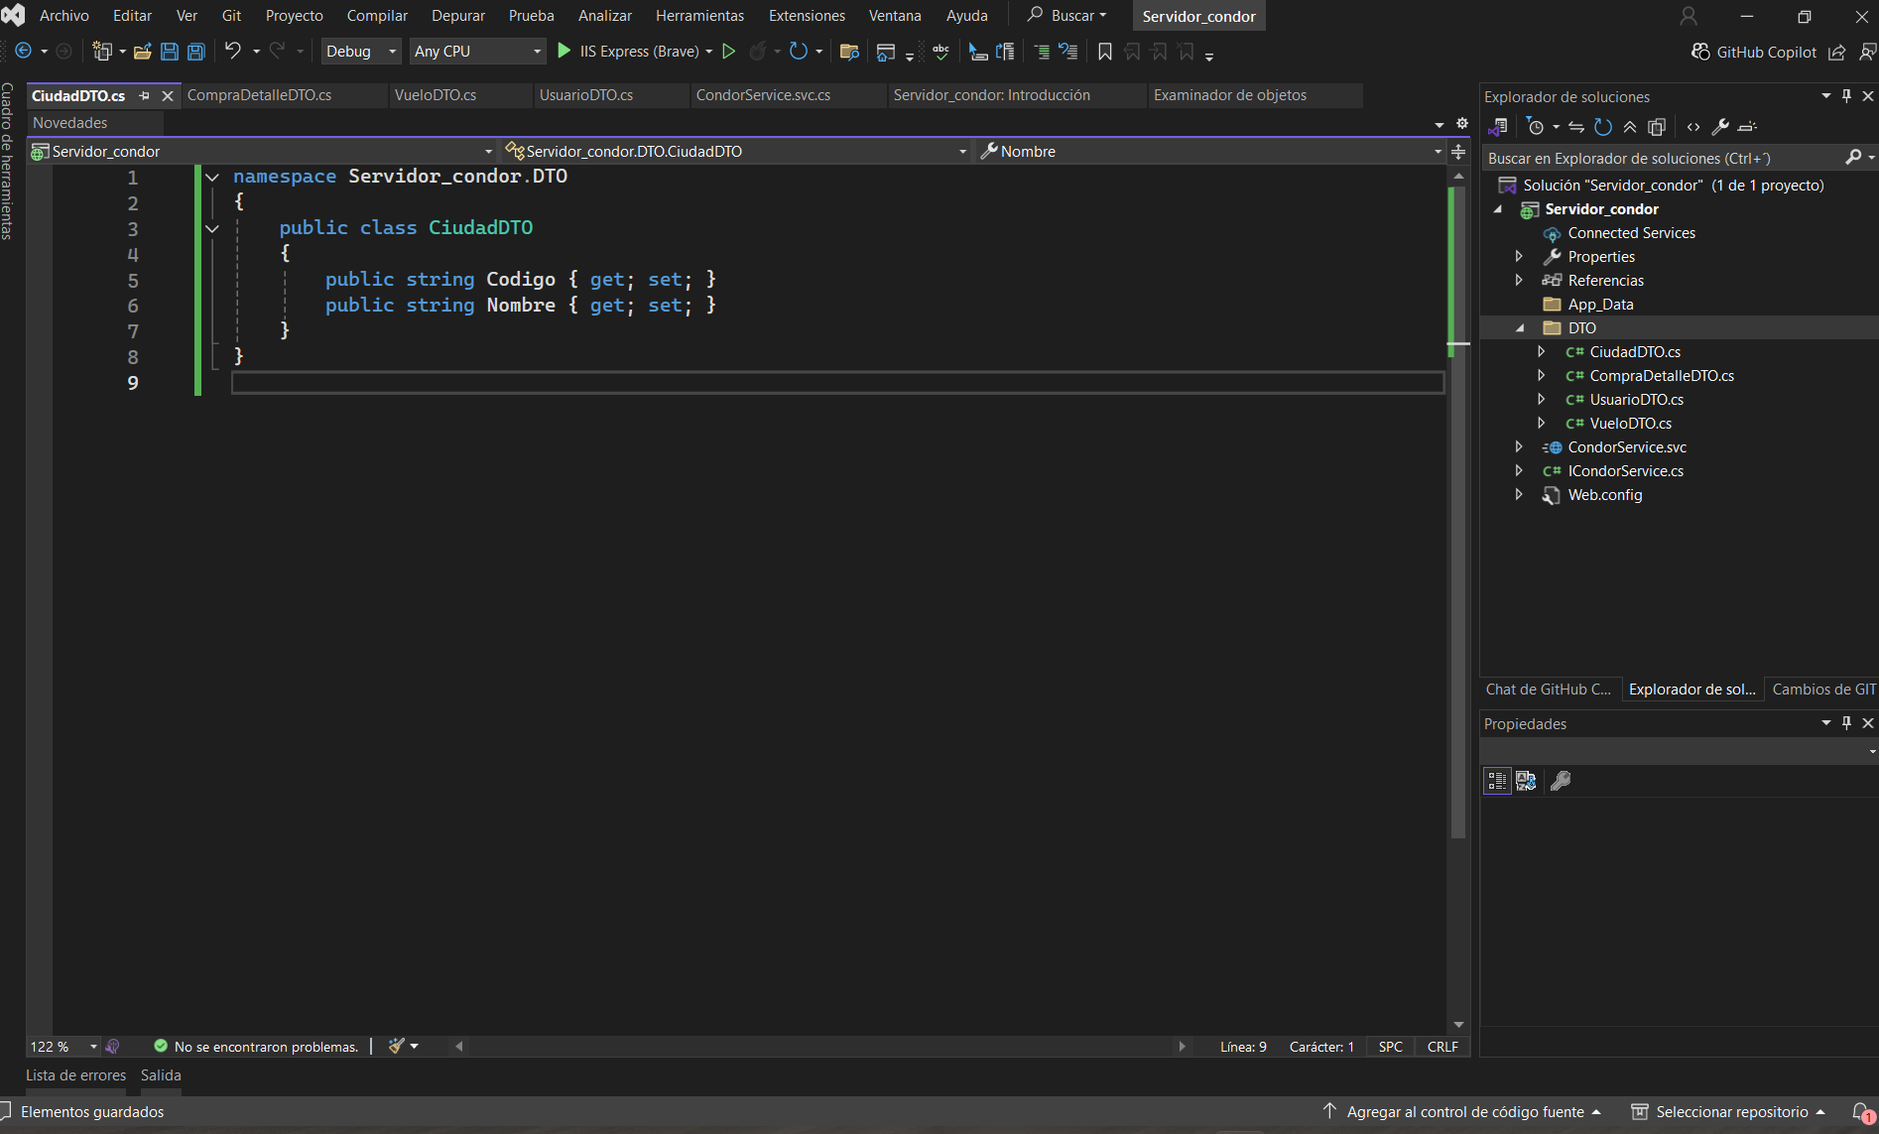
Figura 15.- Clase CiudadDTO.cs en el servidor cóndor.

namespace Servidor_condor.DTO
{
public class CiudadDTO
{
public string Codigo { get; set; }
public string Nombre { get; set; }
}
}

Directorio completo implementado en el servidor cóndor:
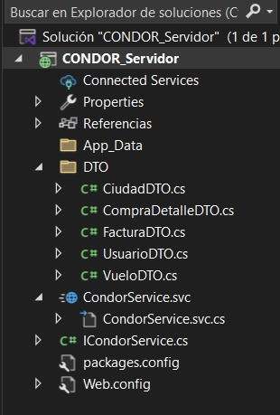
Figura 16.- Estructura del proyecto cóndor servidor.

Crear servicio ICondorService.cs

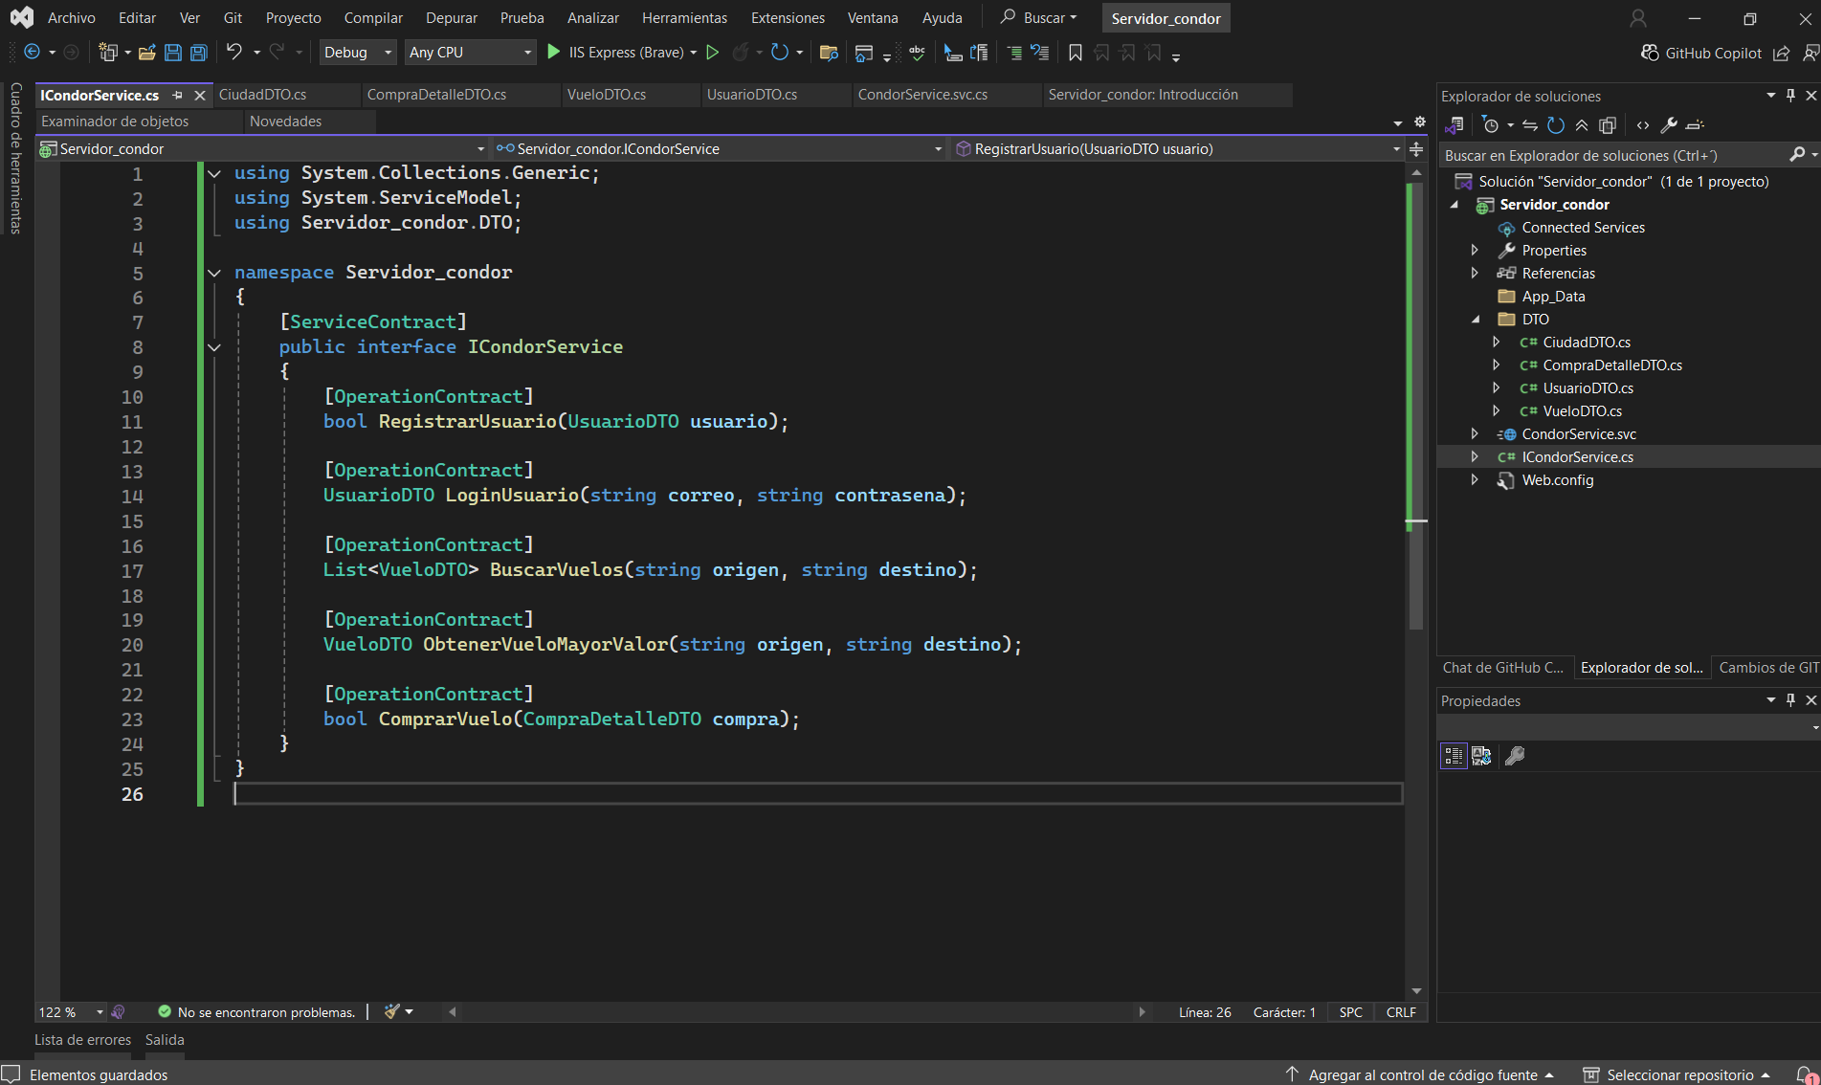
Figura 17.- Crear la interfaz del servicio ICondorService.cs en el servidor

using System.Collections.Generic;
using System.ServiceModel;
using Servidor_condor.DTO;

namespace Servidor_condor
{
[ServiceContract]
public interface ICondorService
{
[OperationContract]
bool RegistrarUsuario(UsuarioDTO usuario);

[OperationContract]
UsuarioDTO LoginUsuario(string correo, string contrasena);

[OperationContract]
List<VueloDTO> BuscarVuelos(string origen, string destino);

[OperationContract]
VueloDTO ObtenerVueloMayorValor(string origen, string destino);

[OperationContract]
bool ComprarVuelo(CompraDetalleDTO compra);
}
}

Servicio CondorService.svc
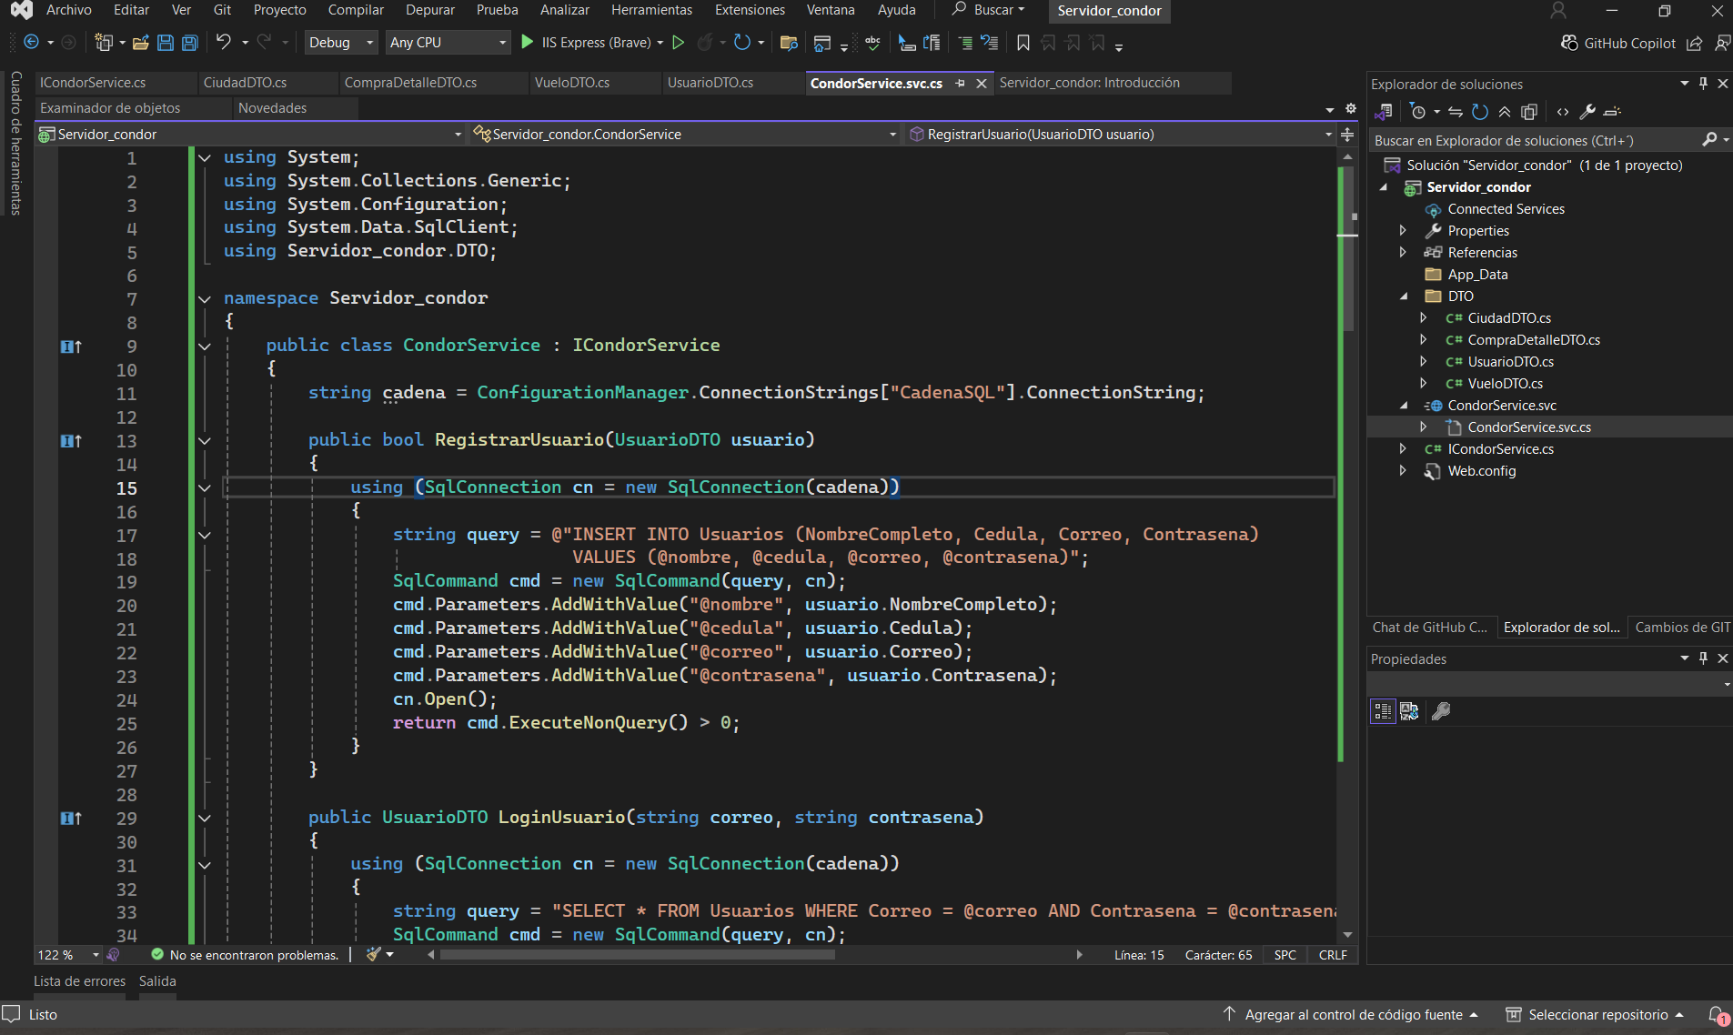
Figura 18.- Crear la implementación del servicio CondorService.svc en el servidor

using System;
using System.Collections.Generic;
using System.Configuration;
using System.Data.SqlClient;
using Servidor_condor.DTO;

namespace Servidor_condor
{
public class CondorService : ICondorService
{
string cadena = ConfigurationManager.ConnectionStrings["CadenaSQL"].ConnectionString;

public bool RegistrarUsuario(UsuarioDTO usuario)
{
using (SqlConnection cn = new SqlConnection(cadena))
{
string query = @"INSERT INTO Usuarios (NombreCompleto, Cedula, Correo, Contrasena)
VALUES (@nombre, @cedula, @correo, @contrasena)";
SqlCommand cmd = new SqlCommand(query, cn);
cmd.Parameters.AddWithValue("@nombre", usuario.NombreCompleto);
cmd.Parameters.AddWithValue("@cedula", usuario.Cedula);
cmd.Parameters.AddWithValue("@correo", usuario.Correo);
cmd.Parameters.AddWithValue("@contrasena", usuario.Contrasena);
cn.Open();
return cmd.ExecuteNonQuery() > 0;
}
}

public UsuarioDTO LoginUsuario(string correo, string contrasena)
{
using (SqlConnection cn = new SqlConnection(cadena))
{
string query = "SELECT * FROM Usuarios WHERE Correo = @correo AND Contrasena = @contrasena";
SqlCommand cmd = new SqlCommand(query, cn);
cmd.Parameters.AddWithValue("@correo", correo);
cmd.Parameters.AddWithValue("@contrasena", contrasena);
cn.Open();
SqlDataReader dr = cmd.ExecuteReader();
if (dr.Read())
{
return new UsuarioDTO
{
Id = (int)dr["Id"],
NombreCompleto = dr["NombreCompleto"].ToString(),
Cedula = dr["Cedula"].ToString(),
Correo = dr["Correo"].ToString()
};
}
return null;
}
}

public List<VueloDTO> BuscarVuelos(string origen, string destino)
{
List<VueloDTO> lista = new List<VueloDTO>();
using (SqlConnection cn = new SqlConnection(cadena))
{
string query = @"SELECT * FROM Vuelos WHERE Ciudad_Origen = @origen AND Ciudad_Destino = @destino";
SqlCommand cmd = new SqlCommand(query, cn);
cmd.Parameters.AddWithValue("@origen", origen);
cmd.Parameters.AddWithValue("@destino", destino);
cn.Open();
SqlDataReader dr = cmd.ExecuteReader();
while (dr.Read())
{
lista.Add(new VueloDTO
{
Id = (int)dr["Id"],
Ciudad_Origen = dr["Ciudad_Origen"].ToString(),
Ciudad_Destino = dr["Ciudad_Destino"].ToString(),
Valor = (decimal)dr["Valor"],
Hora_Salida = (DateTime)dr["Hora_Salida"]
});
}
}
return lista;
}

public VueloDTO ObtenerVueloMayorValor(string origen, string destino)
{
using (SqlConnection cn = new SqlConnection(cadena))
{
string query = @"SELECT TOP 1 * FROM Vuelos WHERE Ciudad_Origen = @origen AND Ciudad_Destino = @destino ORDER BY Valor DESC";
SqlCommand cmd = new SqlCommand(query, cn);
cmd.Parameters.AddWithValue("@origen", origen);
cmd.Parameters.AddWithValue("@destino", destino);
cn.Open();
SqlDataReader dr = cmd.ExecuteReader();
if (dr.Read())
{
return new VueloDTO
{
Id = (int)dr["Id"],
Ciudad_Origen = dr["Ciudad_Origen"].ToString(),
Ciudad_Destino = dr["Ciudad_Destino"].ToString(),
Valor = (decimal)dr["Valor"],
Hora_Salida = (DateTime)dr["Hora_Salida"]
};
}
}
return null;
}

public bool ComprarVuelo(CompraDetalleDTO compra)
{
using (SqlConnection cn = new SqlConnection(cadena))
{
string query = @"INSERT INTO Compras (VueloId, UsuarioId, FechaCompra)
VALUES (@vueloId, @usuarioId, GETDATE())";
SqlCommand cmd = new SqlCommand(query, cn);
cmd.Parameters.AddWithValue("@vueloId", compra.VueloId);
cmd.Parameters.AddWithValue("@usuarioId", compra.UsuarioId);
cn.Open();
return cmd.ExecuteNonQuery() > 0;
}
}
}
}

Configurar Web.config
Dentro de <configuración>, se agrega lo siguiente.
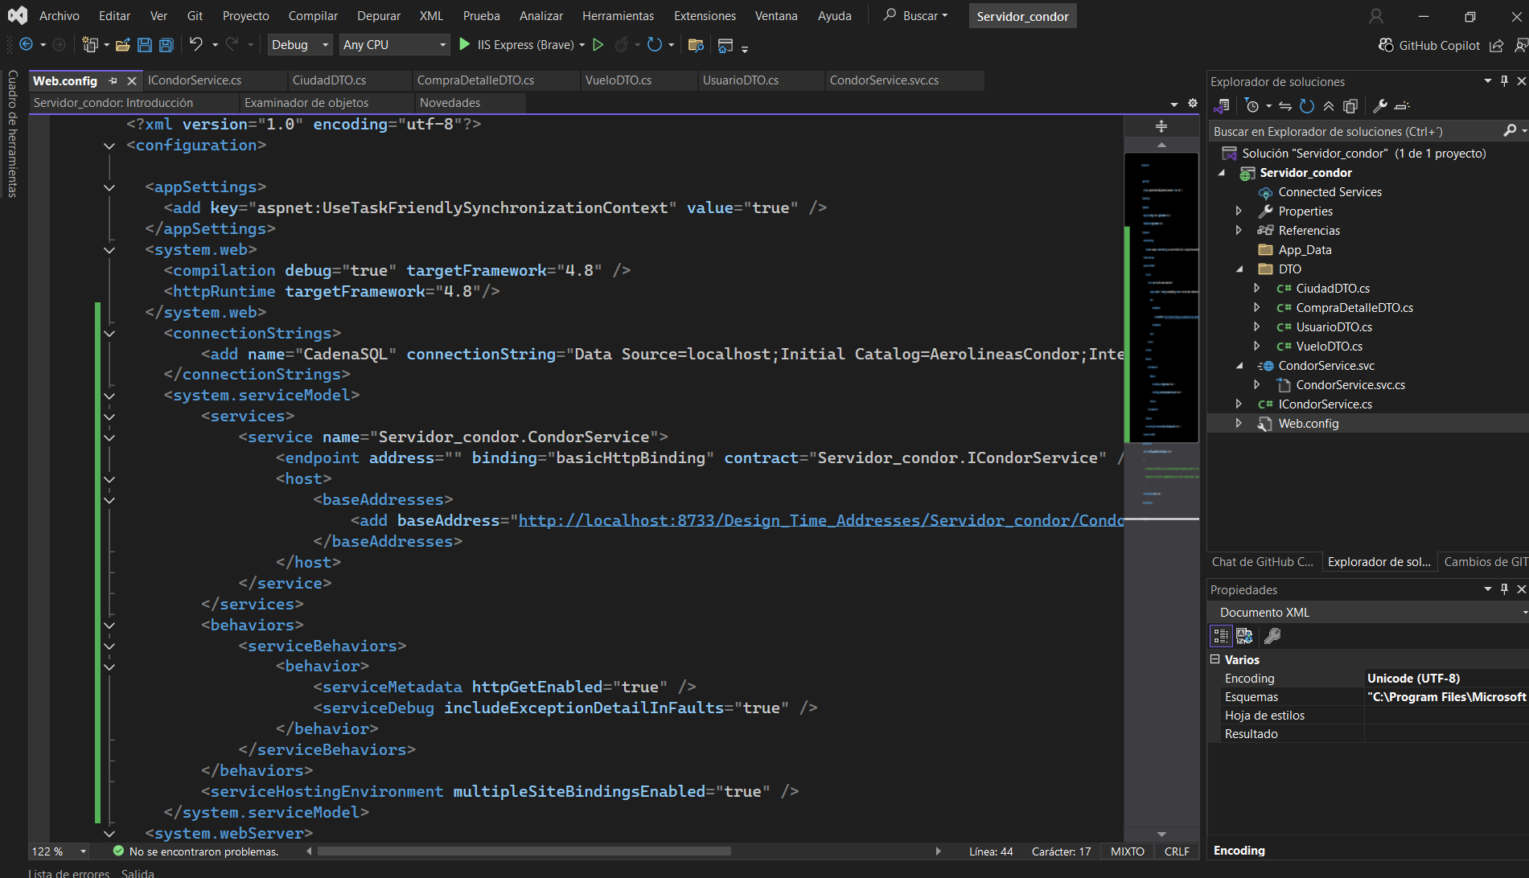
Figura 19.- Configurar Web.config en el servidor
<connectionStrings>
<add name="CadenaSQL" connectionString="Data Source=localhost;Initial Catalog=AerolineasCondor;Integrated Security=True" />
</connectionStrings>

<system.serviceModel>
<services>
<service name="Servidor_condor.CondorService">
<endpoint address="" binding="basicHttpBinding" contract="Servidor_condor.ICondorService" />
<host>
<baseAddresses>
<add baseAddress="http://localhost:8733/Design_Time_Addresses/Servidor_condor/CondorService/" />
</baseAddresses>
</host>
</service>
</services>
<behaviors>
<serviceBehaviors>
<behavior>
<serviceMetadata httpGetEnabled="true" />
<serviceDebug includeExceptionDetailInFaults="true" />
</behavior>
</serviceBehaviors>
</behaviors>
<serviceHostingEnvironment multipleSiteBindingsEnabled="true" />
</system.serviceModel>

Prueba del servidor cóndor
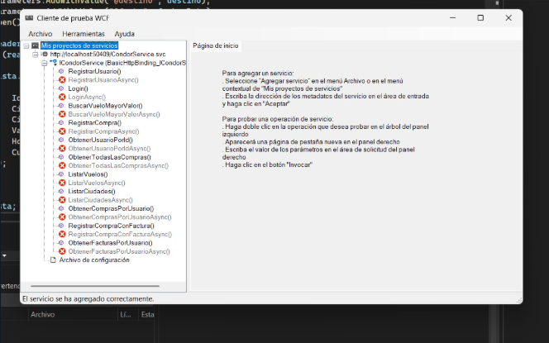

Crear el proyecto WCF Servidor_viajecitos
- Archivo > Nuevo > Proyecto
- Tipo: WCF Service Application
- Nombre: ViajecitosService
- Click en Crear
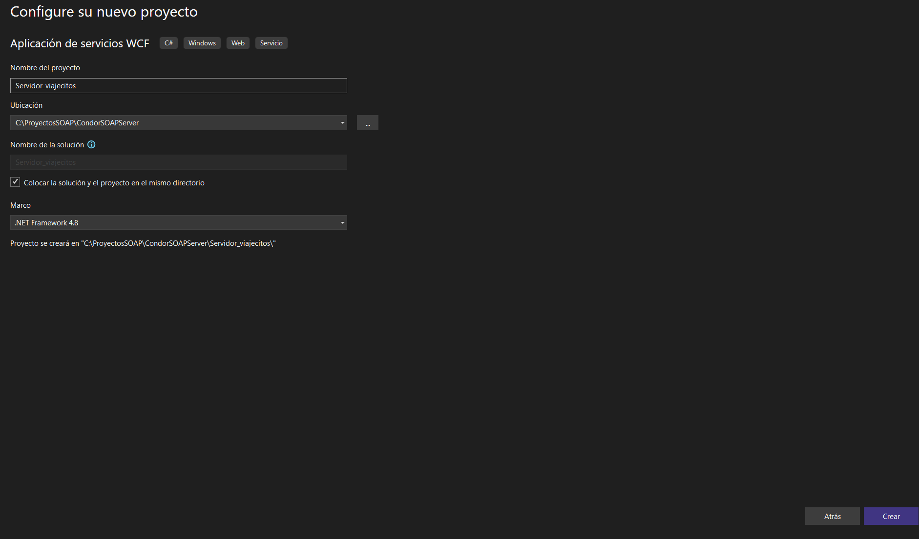
Figura 20.- Crear el proyecto WCF ViajecitosService

Crear IViajecitosService.cs
- Click derecho en el proyecto → Agregar > Clase → IViajecitosService.cs

using Servidor_viajecitos.CondorReference;
using System;
using System.Collections.Generic;
using System.ServiceModel;

namespace Servidor_viajecitos
{
[ServiceContract]
public interface IViajecitosService
{
[OperationContract]
UsuarioDTO Login(string usuario, string password);

[OperationContract]
VueloDTO BuscarVueloMayorValor(string origen, string destino, DateTime fecha);

[OperationContract]
string RegistrarCompra(int idVuelo, int idUsuario);

[OperationContract]
UsuarioDTO ObtenerUsuarioPorId(int idUsuario);

[OperationContract]
string RegistrarUsuario(string usuario, string password, string nombre, string apellido);

[OperationContract]
List<CompraDetalleDTO> ObtenerTodasLasCompras();

[OperationContract]
List<VueloDTO> ListarVuelos(string origen, string destino, DateTime fecha);

[OperationContract]
List<CiudadDTO> ListarCiudades();

[OperationContract]
List<CompraDetalleDTO> ObtenerComprasPorUsuario(int idUsuario);
}
}

Lógica en ViajecitosService.svc.cs
using Servidor_viajecitos.CondorReference;
using System;
using System.Collections.Generic;

namespace Servidor_viajecitos
{
public class ViajecitosService : IViajecitosService
{
CondorServiceClient condor = new CondorServiceClient();

public UsuarioDTO Login(string usuario, string password)
{
return condor.LoginUsuario(usuario, password);
}

public string RegistrarUsuario(string usuario, string password, string nombre, string apellido)
{
UsuarioDTO nuevo = new UsuarioDTO
{
Correo = usuario,
Contrasena = password,
Cedula = "1234567890",
NombreCompleto = nombre + " " + apellido
};
bool ok = condor.RegistrarUsuario(nuevo);
return ok ? "✔ Usuario registrado correctamente" : "❌ Error al registrar usuario";
}

public VueloDTO BuscarVueloMayorValor(string origen, string destino, DateTime fecha)
{
return condor.ObtenerVueloMayorValor(origen, destino);
}

public string RegistrarCompra(int idVuelo, int idUsuario)
{
CompraDetalleDTO compra = new CompraDetalleDTO
{
VueloId = idVuelo,
UsuarioId = idUsuario
};
return condor.ComprarVuelo(compra) ? "✔ Compra registrada" : "❌ Error al registrar compra";
}

public List<VueloDTO> ListarVuelos(string origen, string destino, DateTime fecha)
{
return new List<VueloDTO>(condor.BuscarVuelos(origen, destino));
}

public UsuarioDTO ObtenerUsuarioPorId(int idUsuario)
{
var compras = condor.ObtenerTodasLasCompras();
foreach (var compra in compras)
{
if (compra.UsuarioId == idUsuario)
return condor.LoginUsuario(compra.UsuarioId.ToString(), ""); // Este método puede necesitar ajustes
}
return null;
}

public List<CompraDetalleDTO> ObtenerTodasLasCompras()
{
return new List<CompraDetalleDTO>(condor.ObtenerTodasLasCompras());
}

public List<CompraDetalleDTO> ObtenerComprasPorUsuario(int idUsuario)
{
return new List<CompraDetalleDTO>(condor.ObtenerComprasPorUsuario(idUsuario));
}

public List<CiudadDTO> ListarCiudades()
{
return new List<CiudadDTO>
{
new CiudadDTO { Codigo = "UIO", Nombre = "Quito" },
new CiudadDTO { Codigo = "GYE", Nombre = "Guayaquil" },
new CiudadDTO { Codigo = "CUE", Nombre = "Cuenca" }
};
}
}
}

Estructura ViajecitosService
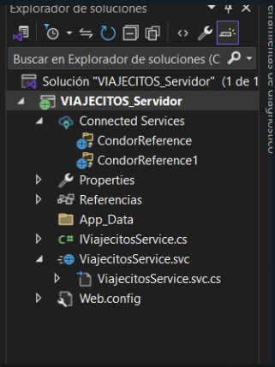
Figura 21.- Estructura del Proyecto viajecitos

using Servidor_viajecitos.CondorReference;
using System;
using System.Collections.Generic;
using System.Linq;
using System.Runtime.Serialization;
using System.ServiceModel;
using System.ServiceModel.Web;
using System.Text;

namespace Servidor_viajecitos
{
[ServiceContract]
public interface IViajecitosService
{
[OperationContract]
UsuarioDTO Login(string usuario, string password);

[OperationContract]
VueloDTO BuscarVueloMayorValor(string origen, string destino, DateTime fecha);

[OperationContract]
string RegistrarCompra(int idVuelo, int idUsuario);

[OperationContract]
UsuarioDTO ObtenerUsuarioPorId(int idUsuario);

[OperationContract]
string RegistrarUsuario(string usuario, string password, string nombre, string apellido);

[OperationContract]
List<CompraDetalleDTO> ObtenerTodasLasCompras();

[OperationContract]
List<VueloDTO> ListarVuelos(string origen, string destino, DateTime fecha);

[OperationContract]
List<CiudadDTO> ListarCiudades();

[OperationContract]
List<CompraDetalleDTO> ObtenerComprasPorUsuario(int idUsuario);

}
}

Agregar referencia al servicio Condor
- Click derecho en el proyecto → Agregar > Servicio Conectado o Agregar referencia de servicio.
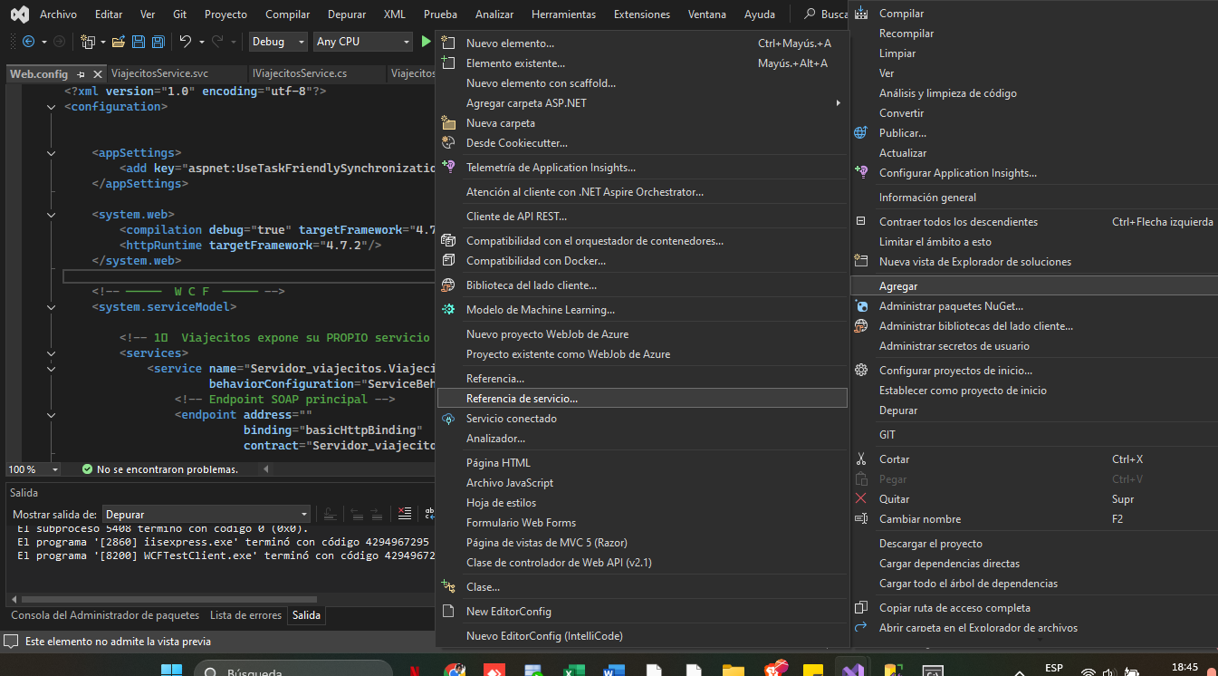
Figura 22.- Agregar referencia al proyecto de viajecito

- Se agrega el link de conexión con el servidor central condoService y se guarda.
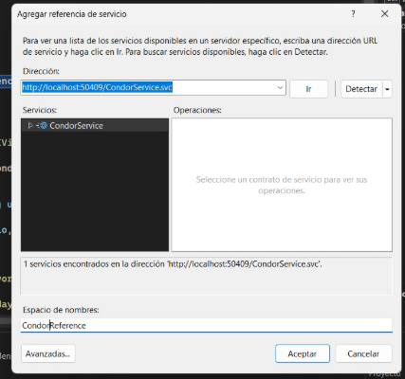
Figura 23.- referencia al servicio de Condor

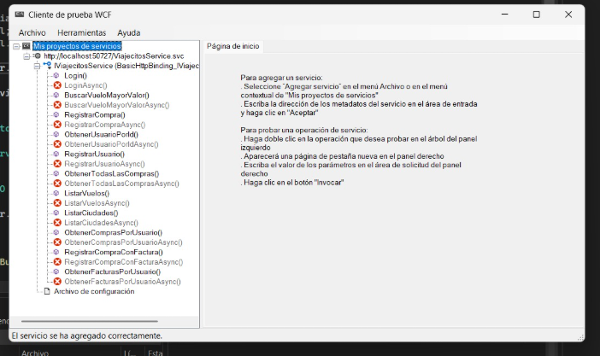
Figura 24.- Métodos para ser consumidos del servidor principal

Cliente Consola

- Abre Visual Studio
- Selecciona – Crear un proyecto.
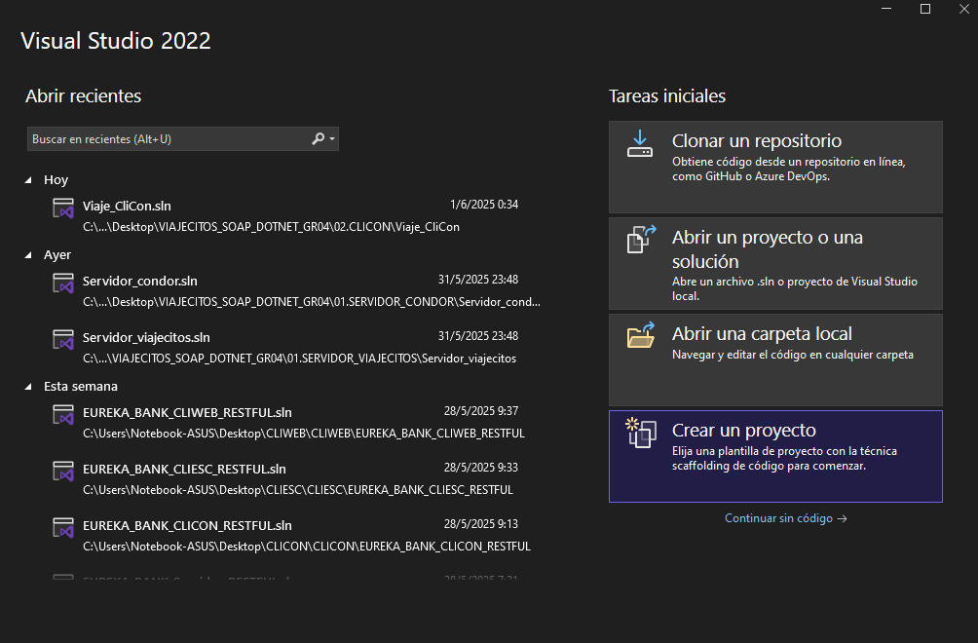
Figura 25.- Crear el proyecto consola
- Selecciona Aplicación de consola (.NET Framework)

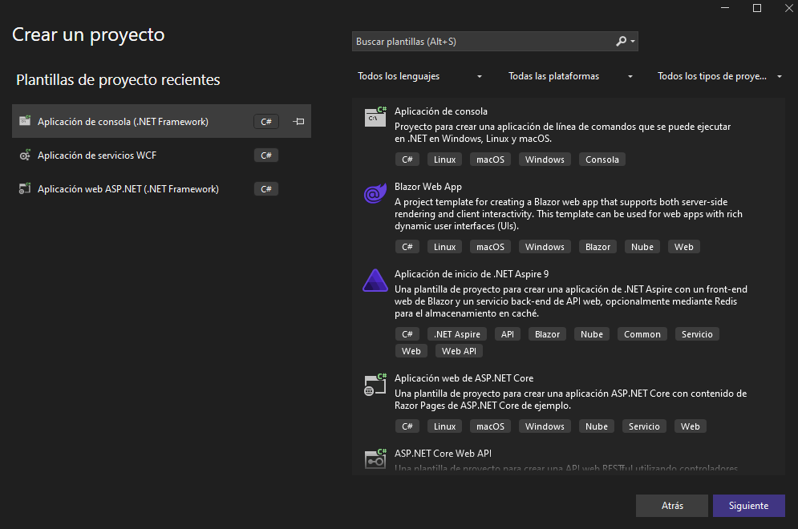
Figura 26.- Selecciona Aplicación de consola

- Nombre del proyecto: ClienteViajecitosConsola
- Click en Crear.
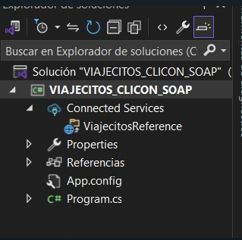
Figura 27.- Creación de consola

Program.cs se debe modificar:
using System;
using System.Linq;
using System.Text;
using Viaje_CliCon.ViajecitosReference;

namespace Viaje_CliCon
{
class Program
{
// ────────────────────────────────────────
static ViajecitosServiceClient service = new ViajecitosServiceClient();
static UsuarioDTO usuarioActual = null;
// ────────────────────────────────────────

static void Main(string[] args)
{
MostrarSully(); // Splash de bienvenida
bool salir = false;

while (!salir)
{
if (usuarioActual == null)
{
Console.WriteLine("\n--- VIAJECITOS ---");
Console.WriteLine("1. Iniciar sesión");
Console.WriteLine("2. Registrar usuario");
Console.WriteLine("3. Salir");
Console.Write("Seleccione una opción: ");
string op = Console.ReadLine();

switch (op)
{
case "1": Login(); break;
case "2": RegistrarUsuario(); break;
case "3": salir = true; break;
default: Console.WriteLine("Opción inválida"); break;
}
}
else
{
if (usuarioActual.Rol == "admin")
MenuAdmin();
else
MenuCliente();
}
}

Console.WriteLine("¡Hasta pronto!");
}

static void Login()
{
Console.Write("\nUsuario: ");
string usuario = Console.ReadLine();
Console.Write("Contraseña: ");
string password = Console.ReadLine();

var usuarioDTO = service.Login(usuario, password);
if (usuarioDTO != null)
{
usuarioActual = usuarioDTO;
Console.WriteLine($"Bienvenido {usuarioDTO.Nombre} ({usuarioDTO.Rol})");
}
else
{
Console.WriteLine("Credenciales incorrectas");
}
}

static void RegistrarUsuario()
{
Console.Write("\nUsuario: ");
string usuario = Console.ReadLine();
Console.Write("Contraseña: ");
string password = Console.ReadLine();
Console.Write("Nombre: ");
string nombre = Console.ReadLine();
Console.Write("Apellido: ");
string apellido = Console.ReadLine();

string mensaje = service.RegistrarUsuario(usuario, password, nombre, apellido);
Console.WriteLine(mensaje);
}

static void MenuAdmin()
{
Console.WriteLine("\n--- MENÚ ADMIN ---");
Console.WriteLine("1. Ver todas las compras");
Console.WriteLine("2. Cerrar sesión");
Console.Write("Seleccione una opción: ");
string op = Console.ReadLine();

switch (op)
{
case "1": VerTodasLasCompras(); break;
case "2": usuarioActual = null; break;
default: Console.WriteLine("Opción inválida"); break;
}
}

static void MenuCliente()
{
Console.WriteLine("\n--- MENÚ CLIENTE ---");
Console.WriteLine("1. Buscar vuelo más caro");
Console.WriteLine("2. Comprar vuelo");
Console.WriteLine("3. Ver mis compras");
Console.WriteLine("4. Cerrar sesión");
Console.Write("Seleccione una opción: ");
string op = Console.ReadLine();

switch (op)
{
case "1": BuscarVueloMayor(); break;
case "2": ComprarVuelo(); break;
case "3": VerMisCompras(); break;
case "4": usuarioActual = null; break;
default: Console.WriteLine("Opción inválida"); break;
}
}

static void VerMisCompras()
{
var compras = service.ObtenerComprasPorUsuario(usuarioActual.Id);

Console.WriteLine("\n--- MIS COMPRAS ---");
if (compras.Length == 0)
{
Console.WriteLine("No tienes compras registradas.");
return;
}

ImprimirTabla(
new[] { "ID", "Ruta", "Valor", "Salida", "Compra" },
compras.Select(c => new[]
{
c.IdCompra.ToString(),
$"{c.CiudadOrigen} → {c.CiudadDestino}",
$"${c.Valor:N2}",
c.HoraSalida.ToString("HH:mm"),
c.FechaCompra.ToString("yyyy-MM-dd")
}).ToArray());
}

static string SeleccionarCiudad(string tipo)
{
var ciudades = service.ListarCiudades();
Console.WriteLine($"\n--- Seleccione ciudad de {tipo} ---");
for (int i = 0; i < ciudades.Length; i++)
Console.WriteLine($"{i + 1}. {ciudades[i].NombreCiudad}");

Console.Write("Número: ");
int index = int.Parse(Console.ReadLine()) - 1;
return ciudades[index].Codigo;
}

static void BuscarVueloMayor()
{
string origen = SeleccionarCiudad("origen");
string destino = SeleccionarCiudad("destino");

Console.Write("Fecha del vuelo (yyyy-mm-dd): ");
DateTime fecha = DateTime.Parse(Console.ReadLine());

var vuelo = service.BuscarVueloMayorValor(origen, destino, fecha);

if (vuelo == null)
{
Console.WriteLine("No se encontraron vuelos disponibles.");
return;
}

ImprimirTabla(
new[] { "ID", "Ruta", "Hora salida", "Valor" },
new[] { new[]
{
vuelo.Id.ToString(),
$"{vuelo.CiudadOrigen} → {vuelo.CiudadDestino}",
vuelo.HoraSalida.ToString("HH:mm"),
$"${vuelo.Valor:N2}"
}});

Console.Write("\n¿Deseas comprar este vuelo ahora? (s/n): ");
if (Console.ReadLine().Trim().ToLower() == "s")
{
string resultado = service.RegistrarCompra(vuelo.Id, usuarioActual.Id);
Console.WriteLine($"\n✅ {resultado}");
}
}

static void ComprarVuelo()
{
string origen = SeleccionarCiudad("origen");
string destino = SeleccionarCiudad("destino");

Console.Write("Fecha (yyyy-mm-dd): ");
DateTime fecha = DateTime.Parse(Console.ReadLine());

var vuelos = service.ListarVuelos(origen, destino, fecha);

if (vuelos.Length == 0)
{
Console.WriteLine("No hay vuelos disponibles.");
return;
}

ImprimirTabla(
new[] { "ID", "Ruta", "Hora", "Valor" },
vuelos.Select(v => new[]
{
v.Id.ToString(),
$"{v.CiudadOrigen} → {v.CiudadDestino}",
v.HoraSalida.ToString("HH:mm"),
$"${v.Valor:N2}"
}).ToArray());

Console.Write("\nIngrese el ID del vuelo que desea comprar: ");
if (!int.TryParse(Console.ReadLine(), out int idVuelo))
{
Console.WriteLine("ID inválido.");
return;
}

string resultado = service.RegistrarCompra(idVuelo, usuarioActual.Id);
Console.WriteLine(resultado);
}

static void VerTodasLasCompras()
{
var compras = service.ObtenerTodasLasCompras();

Console.WriteLine("\n--- TODAS LAS COMPRAS ---");
if (compras.Length == 0)
{
Console.WriteLine("No hay compras registradas.");
return;
}

ImprimirTabla(
new[] { "ID", "Usuario", "Ruta", "Valor", "Salida", "Compra" },
compras.Select(c => new[]
{
c.IdCompra.ToString(),
c.Usuario,
$"{c.CiudadOrigen} → {c.CiudadDestino}",
$"${c.Valor:N2}",
c.HoraSalida.ToString("HH:mm"),
c.FechaCompra.ToString("yyyy-MM-dd")
}).ToArray());
}

static void MostrarSully()
{
// Asegura que la consola entienda los caracteres de bloque ░ y █
Console.OutputEncoding = Encoding.UTF8;
Console.ForegroundColor = ConsoleColor.Cyan;

static void ImprimirTabla(string[] headers, string[][] rows)
{
int[] widths = headers
.Select((h, i) => Math.Max(h.Length, rows.Length == 0 ? 0 : rows.Max(r => r[i].Length)) + 2)
.ToArray();

string Linea() => "+" + string.Join("+", widths.Select(w => new string('-', w))) + "+";

Console.WriteLine(Linea());
Console.WriteLine("|" + string.Join("|", headers.Select((h, i) => h.PadRight(widths[i]))) + "|");
Console.WriteLine(Linea());

foreach (var fila in rows)
Console.WriteLine("|" + string.Join("|", fila.Select((c, i) => c.PadRight(widths[i]))) + "|");

Console.WriteLine(Linea());
}
}
}

Agregar referencia al servicio WCF
- Click derecho en el proyecto → Agregar > Servicio conectado... o Agregar referencia de servicio
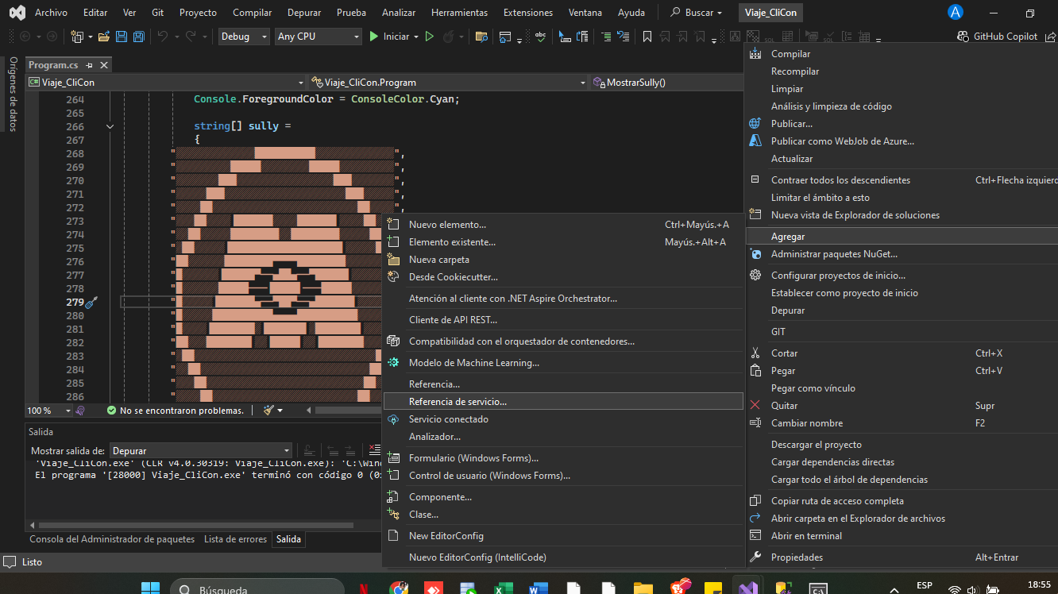
Figura 28.- Agregar referencia al servicio

- URL del servicio:
- Espacio de nombres: ServiceReference
- Click en Aceptar

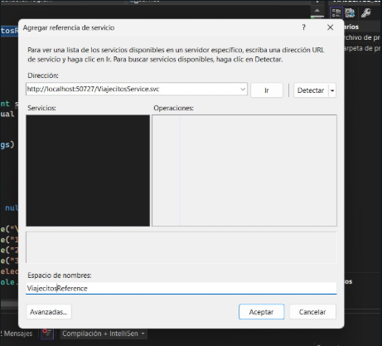
Figura 29.- ServiceReference

Ejecutar

- Ejecuta ClienteViajecitosConsola
- Prueba el flujo completo

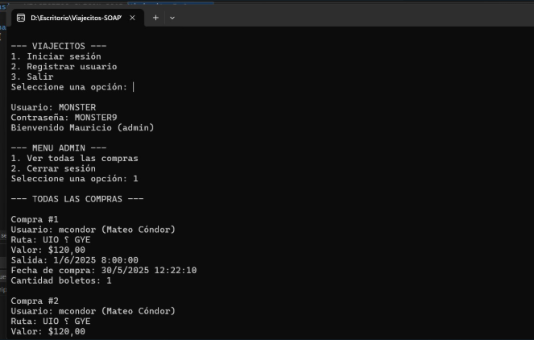
Figura 30.- Ejecución Cliente Consola

Cliente Web
- Archivo > Nuevo > Proyecto
- Tipo: ASP.NET Web Application (.NET Framework)
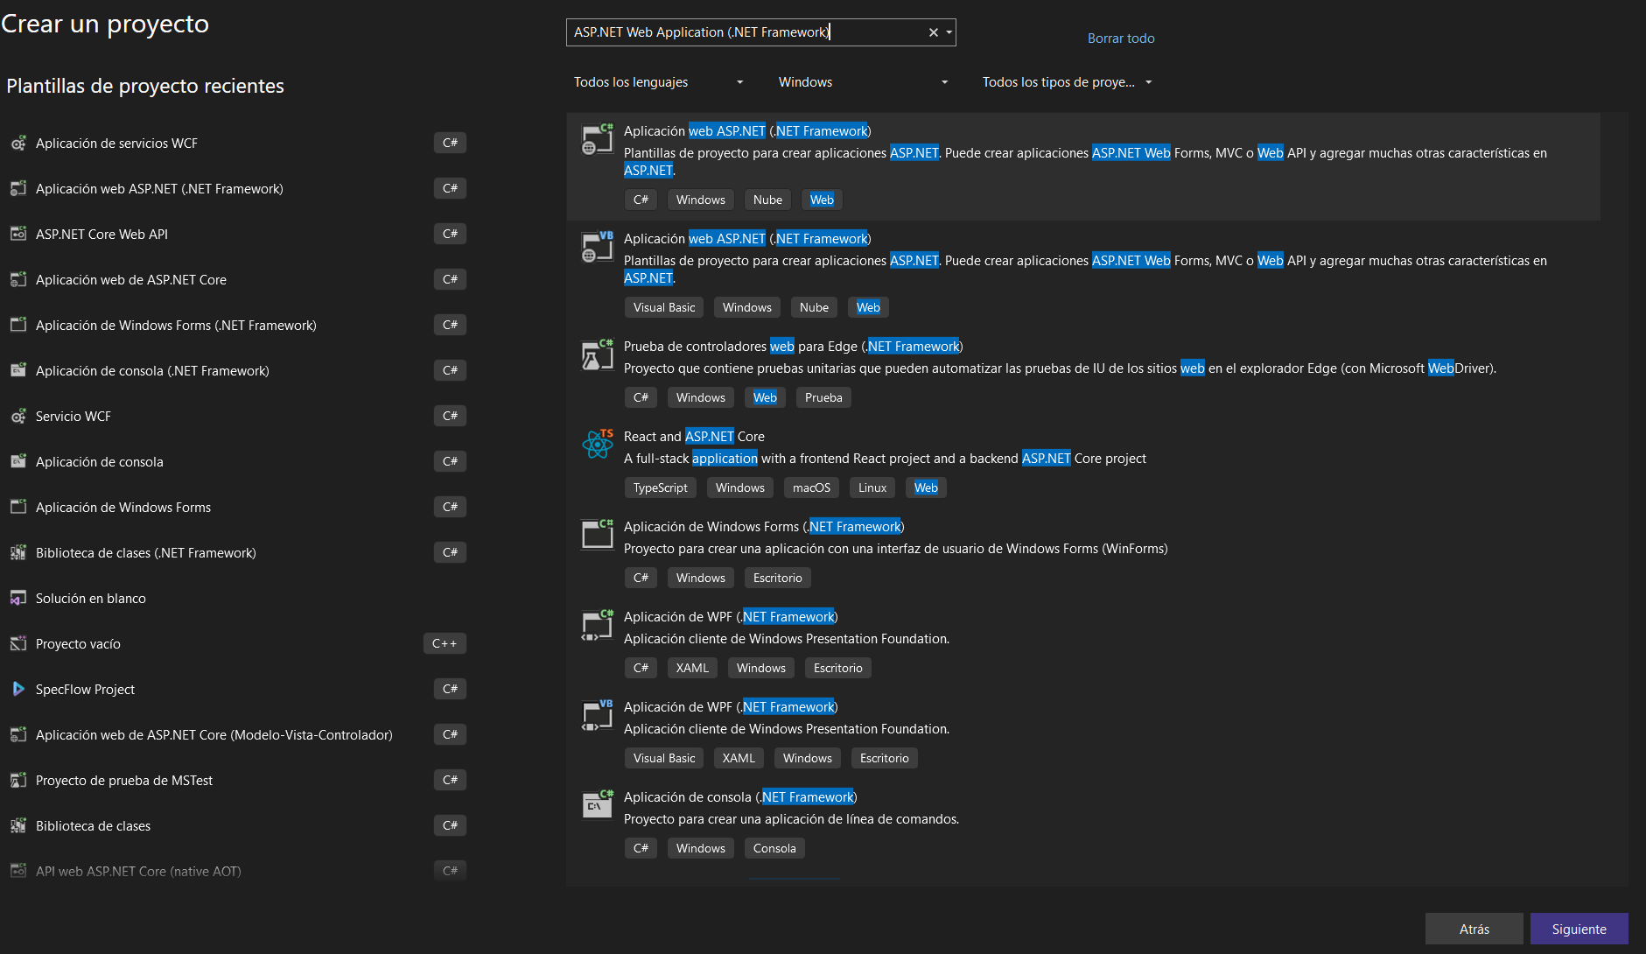
Figura 31.- WEB - ASP.NET Web Application.

- Nombre del proyecto: WebViajecitos
- Click en Crear
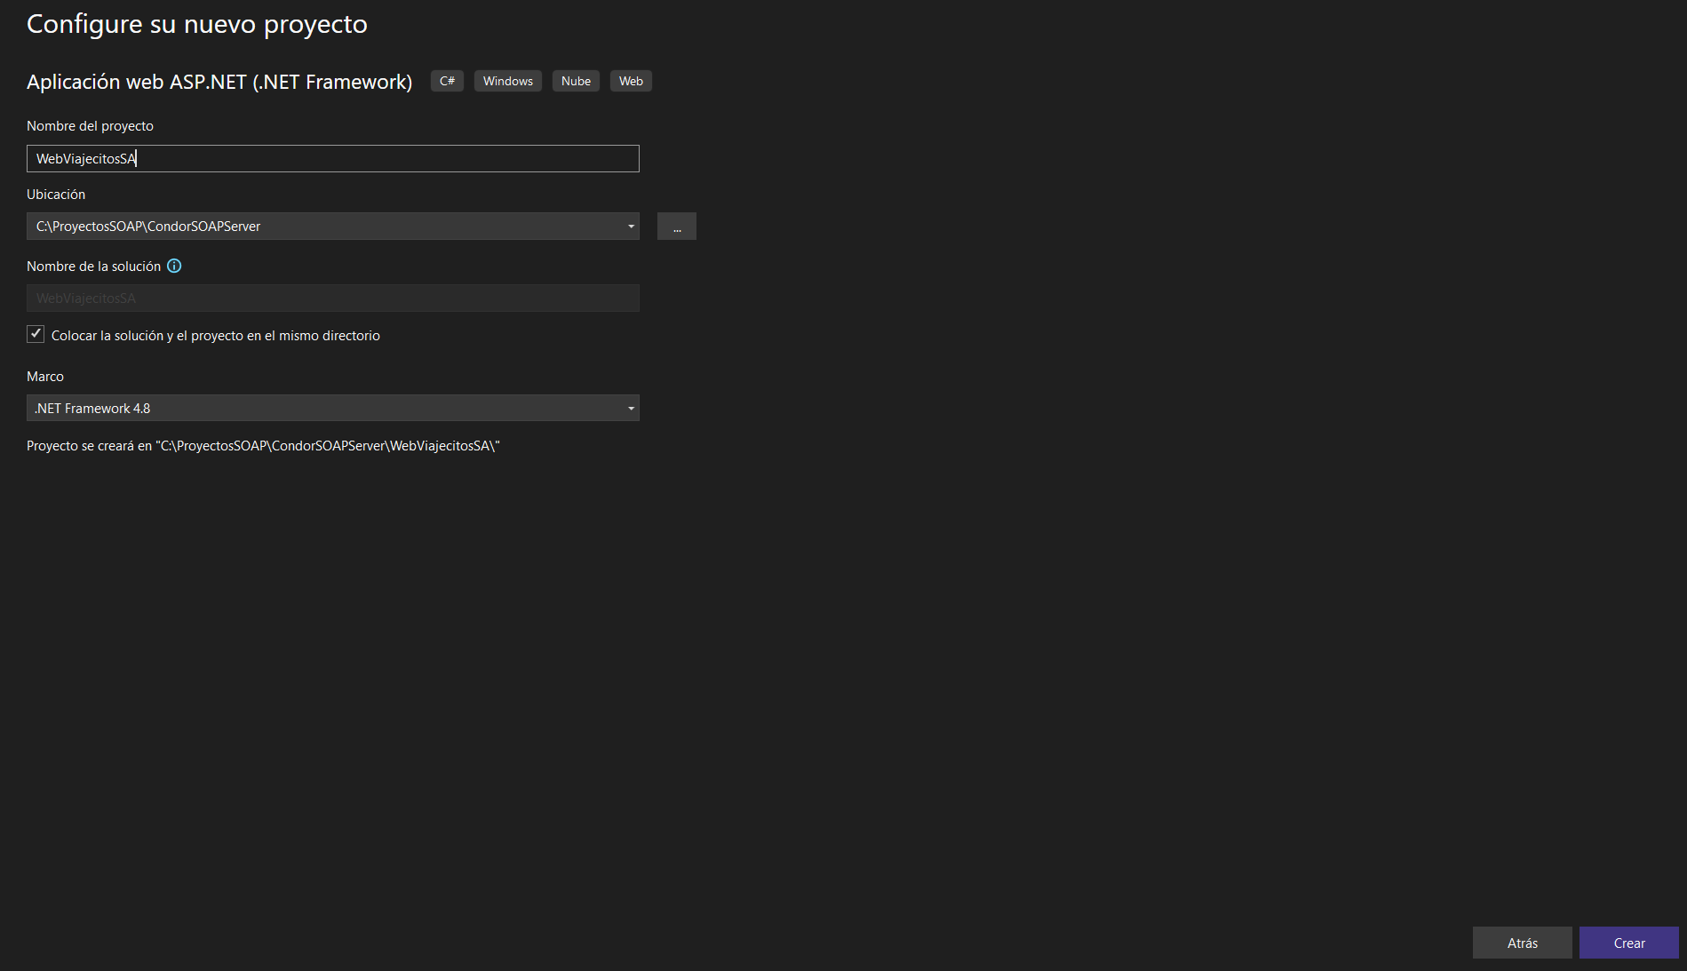
Figura 32.- Nombre del Proyecto del Cliente WEB – WebViajecitosSA

Estructurar carpetas
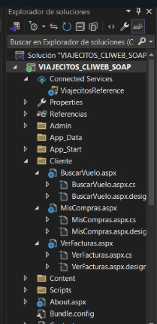
Figura 33.- Estructura del Proyecto web

Configurar el archivo Web.config

<system.serviceModel>
<bindings>
<basicHttpBinding>
<binding name="BasicHttpBinding_IViajecitosService" />
</basicHttpBinding>
</bindings>
<client>
<endpoint address="http://localhost:8734/ViajecitosService"
binding="basicHttpBinding"
contract="ViajecitosReference.IViajecitosService"
name="BasicHttpBinding_IViajecitosService" />
</client>
</system.serviceModel>

En la carpeta admin TodasLasCompras.aspx

<%@ Page Language="C#" AutoEventWireup="true"
CodeBehind="TodasLasCompras.aspx.cs"
Inherits="Viajecitos_CliWeb.Admin.TodasLasCompras" %>

<!DOCTYPE html>
<html lang="es" xmlns="http://www.w3.org/1999/xhtml">
<head runat="server">
<meta charset="utf-8" />
<title>Todas las Compras</title>

<!-- Bootstrap 5 -->
<link href="https://cdn.jsdelivr.net/npm/bootstrap@5.3.3/dist/css/bootstrap.min.css"
rel="stylesheet" />

<style>
:root{
--mor1:#f4e8ff;
--mor2:#d5c6ff;
--mor3:#b59bff;
}
/* Fondo con 2.jpg + velo pastel */
body{
min-height:100vh;
display:flex;align-items:center;justify-content:center;
font-family:'Segoe UI',sans-serif;
background:url('<%= ResolveUrl("~/Content/imagenes/2.jpg") %>') no-repeat center/cover fixed;
}
body::before{
content:"";position:fixed;inset:0;
background:linear-gradient(135deg,var(--mor1),var(--mor2));
opacity:.55;backdrop-filter:blur(6px);
}

/* Tarjeta */
.card{
width:100%;max-width:1100px;position:relative;z-index:1;
background:#fff;border-radius:1.2rem;
box-shadow:0 8px 24px rgba(112,51,170,.25);
padding:40px 44px;
}

/* Avatar + marca */
.avatar{
width:110px;height:110px;border-radius:50%;
background:#fff;padding:4px;object-fit:contain
}
.brand{font-size:1.8rem;font-weight:700;color:#5b3b8f}

/* Filtros */
.filtros label{font-weight:600;margin-right:6px}
.filtros input[type=text],
.filtros input[type=date]{
padding:6px 8px;border:1px solid #ccc;border-radius:6px;
margin-right:12px
}

/* Botones */
.btn-main{background:var(--mor3);border:none;color:#fff}
.btn-main:hover{background:#a287ff}
.btn-sec{background:#adb5bd;border:none;color:#fff}
.btn-sec:hover{background:#868e96}

/* Tabla */
table{border-collapse:collapse;width:100%;margin-top:16px}
th,td{border:1px solid #d0c8f5;padding:8px 6px;text-align:center}
th{background:var(--mor3);color:#fff}
tr:nth-child(even){background:#f8f6ff}
</style>
</head>
<body>
<form runat="server">
<div class="card">

<!-- Cabecera con avatar -->
<div class="d-flex align-items-center mb-4">
<img src='<%= ResolveUrl("~/Content/imagenes/1.jpg") %>'
alt="Sully" class="avatar shadow-sm me-3" />
<div class="brand">Viajecitos SA — Admin</div>
</div>

<h4 class="fw-bold mb-3">Listado de Todas las Compras</h4>

<!-- Filtros -->
<div class="filtros mb-3">
<asp:Label Text="Usuario:" runat="server" />
<asp:TextBox ID="txtUsuario" runat="server" />

<asp:Label Text="Fecha salida:" runat="server" />
<asp:TextBox ID="txtFechaSalida" runat="server" TextMode="Date" />

<asp:Button ID="btnFiltrar" runat="server" Text="Filtrar"
CssClass="btn btn-main" OnClick="btnFiltrar_Click" />
<asp:Button ID="btnLimpiar" runat="server" Text="Limpiar"
CssClass="btn btn-sec" OnClick="btnLimpiar_Click" />
</div>

<asp:GridView ID="gvCompras" runat="server"
AutoGenerateColumns="true" CssClass="table" />

<asp:Button ID="btnVolver" runat="server" Text="Volver al Menú"
CssClass="btn btn-sec mt-4 w-100"
OnClick="btnVolver_Click" />
</div>
</form>

<script src="https://cdn.jsdelivr.net/npm/bootstrap@5.3.3/dist/js/bootstrap.bundle.min.js"></script>
</body>
</html>

TodasLasCompras.aspx.cs

using System;
using System.Collections.Generic;
using System.Linq;
using System.Web.UI;
using Viajecitos_CliWeb.ViajecitosReference;

namespace Viajecitos_CliWeb.Admin
{
public partial class TodasLasCompras : Page
{
ViajecitosServiceClient service = new ViajecitosServiceClient();
private static List<CompraDetalleDTO> todas;

protected void Page_Load(object sender, EventArgs e)
{
if (!IsPostBack)
{
todas = service.ObtenerTodasLasCompras().ToList();
BindGrid(todas);
}
}

private void BindGrid(IEnumerable<CompraDetalleDTO> compras)
{
var vista = compras.Select(c => new
{
c.IdCompra,
c.Usuario,
NombreCompleto = $"{c.Nombre} {c.Apellido}",
Ruta = $"{c.CiudadOrigen} → {c.CiudadDestino}",
c.HoraSalida,
c.Valor,
Fecha = c.FechaCompra.ToString("yyyy-MM-dd")
});
gvCompras.DataSource = vista;
gvCompras.DataBind();
}

protected void btnFiltrar_Click(object sender, EventArgs e)
{
string filtroUsuario = txtUsuario.Text.Trim().ToLower();
DateTime? fechaSal = string.IsNullOrWhiteSpace(txtFechaSalida.Text)
? (DateTime?)null
: DateTime.Parse(txtFechaSalida.Text);

var lista = todas.Where(c =>
(string.IsNullOrWhiteSpace(filtroUsuario) ||
c.Usuario.ToLower().Contains(filtroUsuario) ||
$"{c.Nombre} {c.Apellido}".ToLower().Contains(filtroUsuario))
&&
(!fechaSal.HasValue || c.HoraSalida.Date == fechaSal.Value.Date)
);

BindGrid(lista);
}

protected void btnLimpiar_Click(object sender, EventArgs e)
{
txtUsuario.Text = "";
txtFechaSalida.Text = "";
BindGrid(todas);
}

protected void btnVolver_Click(object sender, EventArgs e)
{
Response.Redirect("../Dashboard.aspx");
}
}
}

CARPETA CLIENTE
BuscarVuelo.aspx
<%@ Page Language="C#" AutoEventWireup="true"
CodeBehind="BuscarVuelo.aspx.cs"
Inherits="Viajecitos_CliWeb.Cliente.BuscarVuelo" %>

<!DOCTYPE html>
<html lang="es" xmlns="http://www.w3.org/1999/xhtml">
<head runat="server">
<meta charset="utf-8" />
<title>Buscar vuelo</title>

<!-- Bootstrap 5 (para rejillas y botones) -->
<link href="https://cdn.jsdelivr.net/npm/bootstrap@5.3.3/dist/css/bootstrap.min.css"
rel="stylesheet" />

<style>
/* —— paleta —— */
:root{
--morClaro:#efe4ff;
--morMedio:#c9b2ff;
--morFuerte:#b59bff;
--morFuerteOsc:#a287ff;
--gold:#ffd700;
}

/* —— fondo con 2.jpg + velo —— */
body{
min-height:100vh;
display:flex;align-items:center;justify-content:center;
font-family:'Segoe UI',sans-serif;
background:url('<%= ResolveUrl("~/Content/imagenes/2.jpg") %>') no-repeat center/cover fixed;
}
body::before{
content:"";position:fixed;inset:0;
background:linear-gradient(135deg,var(--morClaro),var(--morMedio));
opacity:.55;backdrop-filter:blur(6px);
}

/* —— tarjeta —— */
.card-search{
width:100%;max-width:760px;
position:relative;z-index:1;
background:#fff;border-radius:1.2rem;
box-shadow:0 8px 24px rgba(112,51,170,.25);
padding:36px 40px;
}
h3{color:#5b3b8f;font-weight:700}

/* —— tablas —— */
table{border-collapse:collapse;width:100%}
th,td{
border:1px solid var(--morMedio);
padding:8px 6px;text-align:center
}
th{
background:var(--morFuerte);color:#fff;font-weight:600
}
tr:nth-child(even){background:var(--morClaro)}
tr:hover{background:#f9f6ff}

-.caro th{background:var(--gold);color:#000}
-.caro tr:nth-child(even){background:#fffdea}
+.caro th{background:var(--morFuerte);color:#fff} /* encabezado morado */
+.caro tr:nth-child(even){background:var(--morClaro)} /* filas pares lila */

/* botones principales */
.btn-main{background:var(--morFuerte);border:none;color:#fff}
.btn-main:hover{background:var(--morFuerteOsc)}
.btn-outline{border:1px solid var(--morFuerte);color:var(--morFuerte)}
.btn-outline:hover{background:var(--morFuerte);color:#fff}

.btn-buy{
padding:4px 10px;border:1px solid var(--morFuerte);
background:#fff;color:var(--morFuerte);border-radius:6px;
font-size:.9rem;cursor:pointer
}
.btn-buy:hover{
background:var(--morFuerte);color:#fff
}
</style>
</head>
<body>
<form runat="server">
<div class="card-search">

<!-- Título -->
<h3 class="text-center mb-4">Buscar vuelo</h3>

<!-- Filtros -->
<div class="row g-3">
<div class="col-md-4">
<label class="form-label fw-semibold">Ciudad Origen</label>
<asp:DropDownList ID="ddlOrigen" runat="server" CssClass="form-select" />
</div>
<div class="col-md-4">
<label class="form-label fw-semibold">Ciudad Destino</label>
<asp:DropDownList ID="ddlDestino" runat="server" CssClass="form-select" />
</div>
<div class="col-md-3">
<label class="form-label fw-semibold">Fecha</label>
<asp:TextBox ID="txtFecha" runat="server" TextMode="Date"
CssClass="form-control" />
</div>
<div class="col-md-1 d-grid">
<asp:Button ID="btnBuscar" runat="server" Text="Buscar"
CssClass="btn btn-main" OnClick="btnBuscar_Click" />
</div>
</div>

<!-- Regresar -->
<div class="text-end mt-3">
<asp:Button ID="btnRegresar" runat="server" Text="Regresar"
CssClass="btn btn-outline"
OnClick="btnRegresar_Click" />
</div>

<!-- Vuelo más caro -->
<asp:Panel ID="pnlMasCaro" runat="server" Visible="false" CssClass="mt-4">
<h5 class="fw-bold">Vuelo más caro</h5>
<asp:GridView ID="gvMasCaro" runat="server"
AutoGenerateColumns="false" CssClass="caro"
DataKeyNames="Id" OnRowCommand="gvMasCaro_RowCommand">
<Columns>
<asp:BoundField DataField="Id" HeaderText="ID" />
<asp:BoundField DataField="Ruta" HeaderText="Ruta" />
<asp:BoundField DataField="HoraSalida" HeaderText="Hora" DataFormatString="{0:HH\\:mm}" />
<asp:BoundField DataField="Valor" HeaderText="Valor" DataFormatString="${0:N2}" />
<asp:ButtonField ButtonType="Button" Text="Comprar" CommandName="Comprar">
<ControlStyle CssClass="btn-buy" />
<HeaderStyle Width="90px" />
</asp:ButtonField>
</Columns>
</asp:GridView>
</asp:Panel>

<!-- Todos los vuelos -->
<asp:Panel ID="pnlTodos" runat="server" Visible="false" CssClass="mt-4">
<h5 class="fw-bold">Todos los vuelos</h5>
<asp:GridView ID="gvTodos" runat="server"
AutoGenerateColumns="false"
DataKeyNames="Id" OnRowCommand="gvTodos_RowCommand">
<Columns>
<asp:BoundField DataField="Id" HeaderText="ID" />
<asp:BoundField DataField="CiudadOrigen" HeaderText="Origen" />
<asp:BoundField DataField="CiudadDestino" HeaderText="Destino" />
<asp:BoundField DataField="HoraSalida" HeaderText="Hora" DataFormatString="{0:HH\\:mm}" />
<asp:BoundField DataField="Valor" HeaderText="Valor" DataFormatString="${0:N2}" />
<asp:ButtonField ButtonType="Button" Text="Comprar" CommandName="Comprar">
<ControlStyle CssClass="btn-buy" />
<HeaderStyle Width="90px" />
</asp:ButtonField>
</Columns>
</asp:GridView>
</asp:Panel>

<!-- Mensaje -->
<asp:Label ID="lblMensaje" runat="server"
CssClass="fw-semibold d-block mt-3 text-success" />
</div>
</form>

<script src="https://cdn.jsdelivr.net/npm/bootstrap@5.3.3/dist/js/bootstrap.bundle.min.js"></script>
</body>
</html>

Se especifica la configuración mediante BuscarVuelo.aspx.cs
using System;
using System.Linq;
using Viajecitos_CliWeb.ViajecitosReference;

namespace Viajecitos_CliWeb.Cliente
{
public partial class BuscarVuelo : System.Web.UI.Page
{
ViajecitosServiceClient service = new ViajecitosServiceClient();

protected void Page_Load(object sender, EventArgs e)
{
if (Session["Usuario"] == null)
{
Response.Redirect("../Login.aspx");
return;
}

if (!IsPostBack)
{
var ciudades = service.ListarCiudades();
ddlOrigen.DataSource = ciudades;
ddlDestino.DataSource = ciudades;
ddlOrigen.DataTextField = ddlDestino.DataTextField = "NombreCiudad";
ddlOrigen.DataValueField = ddlDestino.DataValueField = "Codigo";
ddlOrigen.DataBind();
ddlDestino.DataBind();
}
}

// Buscar
protected void btnBuscar_Click(object sender, EventArgs e)
{
lblMensaje.Text = "";
pnlMasCaro.Visible = pnlTodos.Visible = false;

if (ddlOrigen.SelectedValue == ddlDestino.SelectedValue)
{
lblMensaje.Text = "Origen y destino no pueden ser iguales.";
return;
}

if (!DateTime.TryParse(txtFecha.Text, out DateTime fecha))
{
lblMensaje.Text = "Fecha inválida.";
return;
}

var vuelos = service.ListarVuelos(ddlOrigen.SelectedValue,
ddlDestino.SelectedValue,
fecha);

if (vuelos.Length == 0)
{
lblMensaje.Text = "No existen vuelos para esos datos.";
return;
}

// Vuelo más caro
var caro = vuelos.OrderByDescending(v => v.Valor).First();

gvMasCaro.DataSource = new[] {
new { caro.Id,
Ruta = $"{caro.CiudadOrigen} → {caro.CiudadDestino}",
caro.HoraSalida,
caro.Valor }
};
gvMasCaro.DataBind();
pnlMasCaro.Visible = true;

// Todos los demás
var otros = vuelos.Where(v => v.Id != caro.Id).ToArray();
gvTodos.DataSource = otros;
gvTodos.DataBind();
pnlTodos.Visible = otros.Length > 0;

Session["VuelosActuales"] = vuelos; // guardar para validación
}

// Comprar en tabla "más caro"
protected void gvMasCaro_RowCommand(object sender, System.Web.UI.WebControls.GridViewCommandEventArgs e)
{
if (e.CommandName != "Comprar") return;
int id = (int)gvMasCaro.DataKeys[Convert.ToInt32(e.CommandArgument)].Value;
ComprarVuelo(id);
}

protected void gvTodos_RowCommand(object sender, System.Web.UI.WebControls.GridViewCommandEventArgs e)
{
if (e.CommandName != "Comprar") return;
int id = (int)gvTodos.DataKeys[Convert.ToInt32(e.CommandArgument)].Value;
ComprarVuelo(id);
}

private void ComprarVuelo(int idVuelo)
{
var usuario = (UsuarioDTO)Session["Usuario"];
string res = service.RegistrarCompra(idVuelo, usuario.Id);
lblMensaje.Text = res;
}

// NUEVO — Botón Regresar
protected void btnRegresar_Click(object sender, EventArgs e)
{
Response.Redirect("../Dashboard.aspx"); // ajusta si tu página de inicio se llama diferente
}
}
}

MisCompras.aspx para el historial de compras:
using System;
using System.Collections.Generic;
using System.Linq;
using System.Web;
using System.Web.UI;
using System.Web.UI.WebControls;
using Viajecitos_CliWeb.ViajecitosReference;
using Viajecitos_CliWeb.Cliente;

namespace Viajecitos_Web.Cliente
{
public partial class MisCompras : System.Web.UI.Page
{
ViajecitosServiceClient service = new ViajecitosServiceClient();

protected void Page_Load(object sender, EventArgs e)
{
if (Session["Usuario"] == null)
{
Response.Redirect("../Login.aspx");
return;
}

if (!IsPostBack)
{
var usuario = (UsuarioDTO)Session["Usuario"];
var compras = service.ObtenerComprasPorUsuario(usuario.Id);

var lista = compras.Select(c => new
{
c.IdCompra,
Ruta = $"{c.CiudadOrigen} → {c.CiudadDestino}",
c.HoraSalida,
c.Valor,
c.FechaCompra
}).ToList();

gvMisCompras.DataSource = lista;
gvMisCompras.DataBind();
}
}

protected void btnVolver_Click(object sender, EventArgs e)
{
Response.Redirect("../Dashboard.aspx");
}
}
}

CREAR DASHBOARD

<%@ Page Language="C#" AutoEventWireup="true"
CodeBehind="Dashboard.aspx.cs"
Inherits="Viajecitos_CliWeb.Dashboard" %>

<!DOCTYPE html>
<html lang="es" xmlns="http://www.w3.org/1999/xhtml">
<head runat="server">
<meta charset="utf-8" />
<title>Dashboard</title>

<!-- Bootstrap 5 -->
<link href="https://cdn.jsdelivr.net/npm/bootstrap@5.3.3/dist/css/bootstrap.min.css"
rel="stylesheet" />

<style>
:root{
--mor1:#f4e8ff;
--mor2:#d5c6ff;
--mor3:#b59bff;
--badge-bg:#f0e8ff; /* fondo insignia */
--badge-txt:#6d49af; /* texto insignia */
--badge-bd:#dbc8ff; /* borde insignia */
}

/* Fondo + velo */
body{
min-height:100vh;
display:flex;align-items:center;justify-content:center;
font-family:'Segoe UI',sans-serif;
background:url('<%= ResolveUrl("~/Content/imagenes/2.jpg") %>') no-repeat center/cover fixed;
}
body::before{
content:"";position:fixed;inset:0;
background:linear-gradient(135deg,var(--mor1),var(--mor2));
opacity:.55;backdrop-filter:blur(6px);
}

/* Tarjeta */
.card-dash{
width:100%;max-width:420px;position:relative;z-index:1;
background:#fff;border-radius:1.5rem;
box-shadow:0 10px 26px rgba(112,51,170,.25);
padding:40px;text-align:center
}
.avatar{
width:118px;height:118px;border-radius:50%;
background:#fff;padding:4px;object-fit:contain
}
.brand{font-size:1.9rem;font-weight:700;color:#5b3b8f;margin-top:10px}

/* Botones */
.btn-main{background:var(--mor3);border:none}
.btn-main:hover{background:#a287ff}
.btn-outline{border:1.5px solid var(--mor3);color:var(--mor3)}
.btn-outline:hover{background:var(--mor3);color:#fff}

/* Insignia rol mini */
.role-badge{
background:var(--badge-bg);
color:var(--badge-txt);
border:1px solid var(--badge-bd);
font-size:.6rem;
font-weight:600;
padding:1px 6px;
border-radius:50px;
vertical-align:text-top; /* alinea con texto */
text-transform:lowercase;
}
</style>
</head>
<body>
<form runat="server">
<div class="card-dash">

<!-- Avatar -->
<img src='<%= ResolveUrl("~/Content/imagenes/1.jpg") %>'
alt="Sully" class="avatar shadow-sm mb-3" />

<div class="brand mb-3">Viajecitos SA</div>

<!-- Saludo con insignia -->
<h5 class="fw-semibold mb-4">
Bienvenido,
<asp:Label ID="lblNombre" runat="server" />
<span class="role-badge ms-2">
<asp:Label ID="lblRol" runat="server" />
</span>
</h5>

<!-- Cliente -->
<asp:Panel ID="panelCliente" runat="server" Visible="false" CssClass="d-grid gap-3">
<asp:Button ID="btnBuscarVuelo" runat="server" Text="Buscar Vuelo"
CssClass="btn btn-main" OnClick="btnBuscarVuelo_Click" />
<asp:Button ID="btnMisCompras" runat="server" Text="Mis Compras"
CssClass="btn btn-main" OnClick="btnMisCompras_Click" />
</asp:Panel>

<!-- Admin -->
<asp:Panel ID="panelAdmin" runat="server" Visible="false" CssClass="d-grid gap-3">
<asp:Button ID="btnVerTodas" runat="server" Text="Todas las Compras"
CssClass="btn btn-main" OnClick="btnVerTodas_Click" />
</asp:Panel>

<hr class="my-4" />

<asp:Button ID="btnCerrarSesion" runat="server" Text="Cerrar Sesión"
CssClass="btn btn-outline w-100"
OnClick="btnCerrarSesion_Click" />
</div>
</form>

<script src="https://cdn.jsdelivr.net/npm/bootstrap@5.3.3/dist/js/bootstrap.bundle.min.js"></script>
</body>
</html>

Dashboard.aspx.cs
using System;
using System.Collections.Generic;
using System.Linq;
using System.Web;
using System.Web.UI;
using System.Web.UI.WebControls;
using Viajecitos_CliWeb.ViajecitosReference;

namespace Viajecitos_CliWeb
{
public partial class Dashboard : System.Web.UI.Page
{
protected void Page_Load(object sender, EventArgs e)
{
if (Session["Usuario"] == null)
{
Response.Redirect("Login.aspx");
return;
}

var usuario = (UsuarioDTO)Session["Usuario"];
lblNombre.Text = usuario.Nombre;
lblRol.Text = usuario.Rol;

if (!IsPostBack)
{
if (usuario.Rol == "admin")
{
panelAdmin.Visible = true;
}
else
{
panelCliente.Visible = true;
}
}
}

protected void btnBuscarVuelo_Click(object sender, EventArgs e)
{
Response.Redirect("Cliente/BuscarVuelo.aspx");
}

protected void btnMisCompras_Click(object sender, EventArgs e)
{
Response.Redirect("Cliente/MisCompras.aspx");
}

protected void btnVerTodas_Click(object sender, EventArgs e)
{
Response.Redirect("Admin/TodasLasCompras.aspx");
}

protected void btnCerrarSesion_Click(object sender, EventArgs e)
{
Session.Clear();
Response.Redirect("Login.aspx");
}
}
}

CREACION DEL LOGIN
<%@ Page Language="C#" AutoEventWireup="true"
CodeBehind="Login.aspx.cs"
Inherits="Viajecitos_CliWeb.Login" %>

<!DOCTYPE html>
<html lang="es">
<head runat="server">
<meta charset="utf-8" />
<title>Viajecitos – Iniciar sesión</title>

<!-- Bootstrap 5 -->
<link href="https://cdn.jsdelivr.net/npm/bootstrap@5.3.3/dist/css/bootstrap.min.css"
rel="stylesheet" />

<style>
:root{
--mor3:#bca8ff;
}
/* fondo con imagen y veil translúcido */
body{
min-height:100vh;display:flex;align-items:center;justify-content:center;
font-family:'Segoe UI',sans-serif;
background:url('<%= ResolveUrl("~/Content/imagenes/2.jpg") %>') no-repeat center center fixed;
background-size:cover;
}
/* velo */
body::before{
content:"";position:fixed;inset:0;
background:rgba(255,255,255,.55);
backdrop-filter:blur(6px);
}
/* tarjeta */
.card-login{
width:100%;max-width:420px;position:relative;z-index:1;
background:#fff;border-radius:1.2rem;
box-shadow:0 8px 24px rgba(128,75,200,.25);padding:36px 40px
}
.brand{font-size:1.8rem;font-weight:700;color:#5b3b8f;margin-top:8px}
.btn-primary{background:var(--mor3);border:none}
.btn-primary:hover{background:#9d8cff}
.btn-outline-secondary{border-color:var(--mor3);color:var(--mor3)}
.btn-outline-secondary:hover{background:var(--mor3);color:#fff}
</style>
</head>
<body>
<form runat="server">
<div class="card-login text-center">

<!-- Imagen Sulley -->
<img src='<%= ResolveUrl("~/Content/imagenes/1.jpg") %>'
alt="Sully" width="120"
class="rounded-circle shadow-sm mb-3" />

<div class="brand mb-4">Viajecitos SA</div>

<asp:Label ID="lblMensaje" runat="server"
CssClass="fw-semibold mb-3 d-block text-danger" />

<div class="mb-3 text-start">
<label class="form-label fw-semibold">Usuario</label>
<asp:TextBox ID="txtUsuario" runat="server"
CssClass="form-control" placeholder="Ingrese su usuario" />
</div>

<div class="mb-4 text-start">
<label class="form-label fw-semibold">Contraseña</label>
<asp:TextBox ID="txtPassword" runat="server" TextMode="Password"
CssClass="form-control" placeholder="Contraseña" />
</div>

<asp:Button ID="btnLogin" runat="server" Text="Ingresar"
CssClass="btn btn-primary w-100"
OnClick="btnLogin_Click" />

<asp:Button ID="btnRegistrar" runat="server" Text="Registrarse"
CssClass="btn btn-outline-secondary w-100 mt-3"
OnClick="btnRegistrar_Click" />
</div>
</form>

<script src="https://cdn.jsdelivr.net/npm/bootstrap@5.3.3/dist/js/bootstrap.bundle.min.js"></script>
</body>
</html>

Login.aspx.cs
using System;
using Viajecitos_CliWeb.ViajecitosReference;

namespace Viajecitos_CliWeb
{
public partial class Login : System.Web.UI.Page
{
private readonly ViajecitosServiceClient _service = new ViajecitosServiceClient();

protected void Page_Load(object sender, EventArgs e)
{
if (!IsPostBack)
lblMensaje.Text = string.Empty;
}

// Ingresar
protected void btnLogin_Click(object sender, EventArgs e)
{
string usuario = txtUsuario.Text.Trim();
string password = txtPassword.Text.Trim();

var result = _service.Login(usuario, password);

if (result != null)
{
Session["Usuario"] = result;
Response.Redirect("Dashboard.aspx");
}
else
{
lblMensaje.Text = "Credenciales incorrectas.";
}
}

// Registrarse
protected void btnRegistrar_Click(object sender, EventArgs e)
{
Response.Redirect("Registro.aspx"); // ajusta ruta si necesario
}
}
}

CREACION DE REGISTRO
<%@ Page Language="C#" AutoEventWireup="true"
CodeBehind="Registro.aspx.cs"
Inherits="Viajecitos_CliWeb.Registro" %>

<!DOCTYPE html>
<html lang="es">
<head runat="server">
<meta charset="utf-8" />
<title>Viajecitos – Registro</title>

<!-- Bootstrap 5 -->
<link href="https://cdn.jsdelivr.net/npm/bootstrap@5.3.3/dist/css/bootstrap.min.css"
rel="stylesheet" />

<style>
:root{
--mor1:#f4e8ff;
--mor2:#d5c6ff;
--mor3:#b59bff;
}
/* Fondo con 2.jpg difuminado */
body{
min-height:100vh;
display:flex;align-items:center;justify-content:center;
font-family:'Segoe UI',sans-serif;
background:url('<%= ResolveUrl("~/Content/imagenes/2.jpg") %>') no-repeat center/cover fixed;
}
body::before{
content:"";position:fixed;inset:0;
background:linear-gradient(135deg,var(--mor1),var(--mor2));
opacity:.55;backdrop-filter:blur(6px);
}
/* Tarjeta horizontal */
.card-reg{
max-width:760px; /* ⇦ más ANCHA */
width:100%;
position:relative;z-index:1;
background:#fff;border-radius:1.2rem;
box-shadow:0 8px 24px rgba(112,51,170,.25);
padding:32px 36px;
}
/* Columna izquierda */
.side{
border-right:1px solid #eee;
}
.avatar{
width:130px;height:130px;border-radius:50%;
background:#fff;padding:4px;object-fit:contain;
}
.brand{
font-size:1.8rem;font-weight:700;color:#5b3b8f;margin-top:10px
}
/* Botones / links */
.btn-primary{background:var(--mor3);border:none}
.btn-primary:hover{background:#a287ff}
a.link{color:var(--mor3);text-decoration:none}
a.link:hover{text-decoration:underline}
</style>
</head>
<body>
<form runat="server">
<div class="card-reg">
<div class="row g-0 align-items-center">
<!-- Lado avatar / marca -->
<div class="col-md-4 text-center side px-3">
<img src='<%= ResolveUrl("~/Content/imagenes/1.jpg") %>'
alt="Sully" class="avatar shadow-sm mb-3" />
<div class="brand">Viajecitos SA</div>
</div>

<!-- Lado formulario -->
<div class="col-md-8 px-4">
<asp:Label ID="lblMensaje" runat="server"
CssClass="fw-semibold mb-3 d-block text-danger" />

<div class="row g-3">
<div class="col-12">
<label class="form-label fw-semibold">Usuario</label>
<asp:TextBox ID="txtUsuario" runat="server"
CssClass="form-control" placeholder="Nombre de usuario" />
</div>

<div class="col-md-6">
<label class="form-label fw-semibold">Contraseña</label>
<asp:TextBox ID="txtPassword" runat="server" TextMode="Password"
CssClass="form-control" placeholder="Contraseña" />
</div>

<div class="col-md-6">
<label class="form-label fw-semibold">Confirmar</label>
<asp:TextBox ID="txtConfirm" runat="server" TextMode="Password"
CssClass="form-control" placeholder="Repetir contraseña" />
</div>

<div class="col-md-6">
<label class="form-label fw-semibold">Nombre</label>
<asp:TextBox ID="txtNombre" runat="server"
CssClass="form-control" placeholder="Nombres" />
</div>

<div class="col-md-6">
<label class="form-label fw-semibold">Apellido</label>
<asp:TextBox ID="txtApellido" runat="server"
CssClass="form-control" placeholder="Apellidos" />
</div>

<div class="col-12">
<asp:Button ID="btnRegistrar" runat="server" Text="Registrarse"
CssClass="btn btn-primary w-100"
OnClick="btnRegistrar_Click" />
</div>

<div class="col-12 text-center">
<a href="Login.aspx" class="link">¿Ya tienes cuenta? Inicia sesión</a>
</div>
</div>
</div>
</div>
</div>
</form>

<script src="https://cdn.jsdelivr.net/npm/bootstrap@5.3.3/dist/js/bootstrap.bundle.min.js"></script>
</body>
</html>

Registro.aspx.cs
using System;
using Viajecitos_CliWeb.ViajecitosReference;

namespace Viajecitos_CliWeb
{
public partial class Registro : System.Web.UI.Page
{
private readonly ViajecitosServiceClient _service = new ViajecitosServiceClient();

protected void btnRegistrar_Click(object sender, EventArgs e)
{
lblMensaje.CssClass = "fw-semibold mb-3 d-block"; // reset

// Validaciones básicas
if (string.IsNullOrWhiteSpace(txtUsuario.Text) ||
string.IsNullOrWhiteSpace(txtPassword.Text) ||
string.IsNullOrWhiteSpace(txtConfirm.Text) ||
string.IsNullOrWhiteSpace(txtNombre.Text) ||
string.IsNullOrWhiteSpace(txtApellido.Text))
{
lblMensaje.Text = "Todos los campos son obligatorios.";
lblMensaje.CssClass += " text-danger";
return;
}

if (txtPassword.Text != txtConfirm.Text)
{
lblMensaje.Text = "Las contraseñas no coinciden.";
lblMensaje.CssClass += " text-danger";
return;
}

// Llamar al servicio
string resp = _service.RegistrarUsuario(
txtUsuario.Text.Trim(),
txtPassword.Text.Trim(),
txtNombre.Text.Trim(),
txtApellido.Text.Trim());

if (resp.StartsWith("Error"))
{
lblMensaje.Text = resp;
lblMensaje.CssClass += " text-danger";
}
else
{
lblMensaje.Text = "💡 " + resp + " Redirigiendo al login…";
lblMensaje.CssClass += " text-success";

// Redirige al login luego de 2 s
Response.AddHeader("REFRESH", "2;URL=Login.aspx");
}
}
}
}

Ejecutar
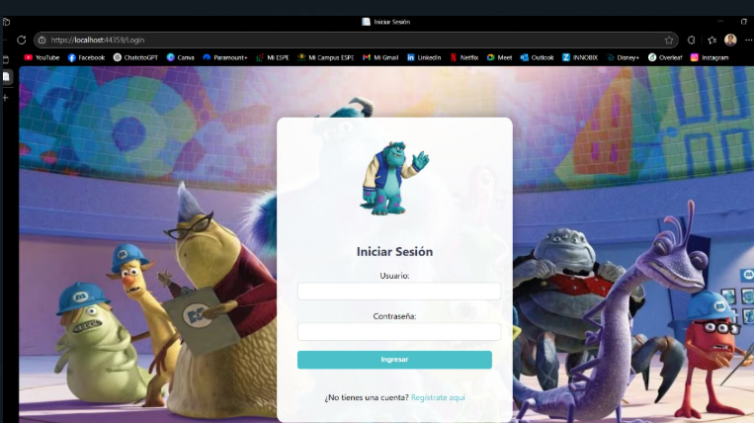
Figura 34.- Ejecución - Cliente Web

Login administrador
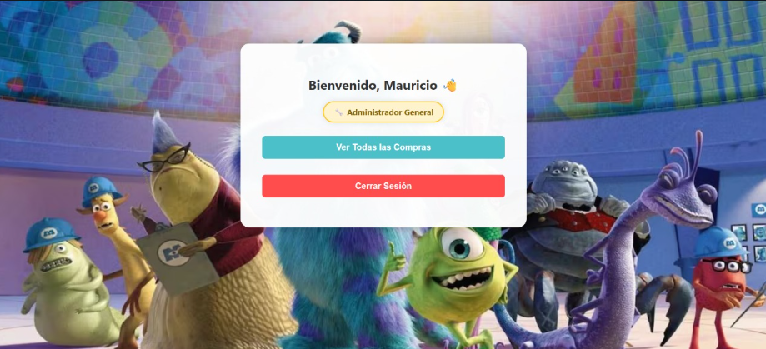
Figura 35.- Login administrador

Listado de Compras

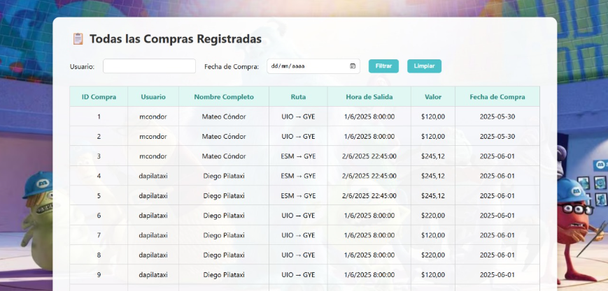
Figura 36.- Listado de Compras

Filtrar por usuario
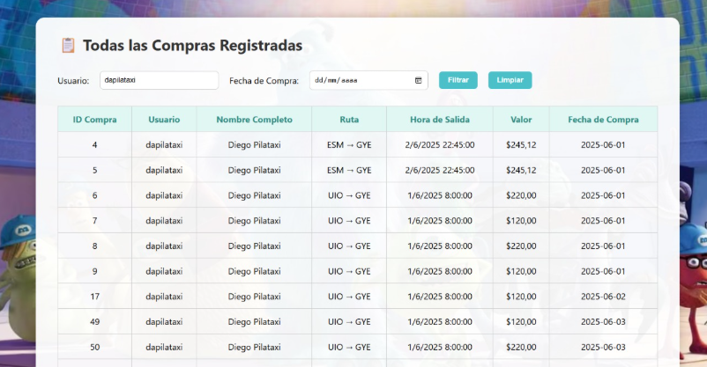
Figura 37.- Filtrar por usuario

Filtrar por fecha
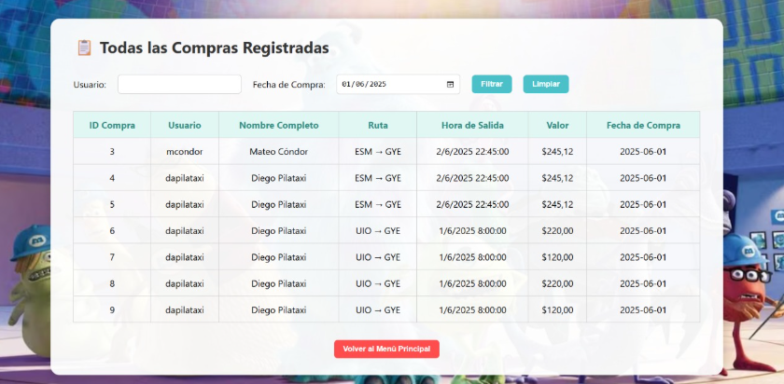
Figura 38.- Filtrar por fecha

Registro
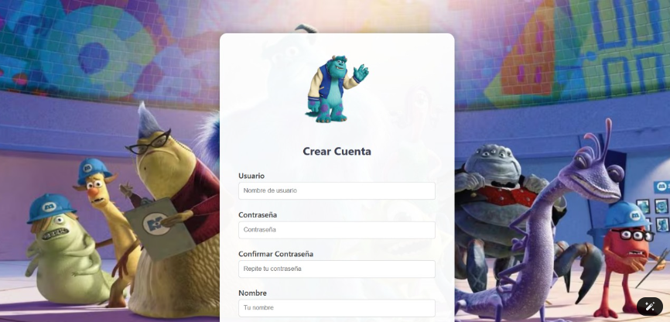
Figura 39.- Registro

Validaciones
Durante el registro Registro.aspx.cs, el sistema realiza validaciones básicas: campos vacíos, coincidencia de contraseñas y estructura de datos. Además, muestra mensajes de retroalimentación inmediata al usuario según el resultado de la operación.
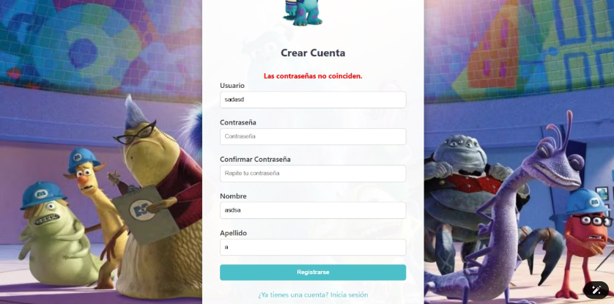
Figura 40.- Validaciones

LOGIN CLIENTE
Permite a los clientes autenticarse mediante su correo y contraseña en Login.aspx. Una vez validados, son redirigidos al Dashboard.aspx, donde acceden a las opciones para buscar vuelos, visualizar sus compras y cerrar sesión.
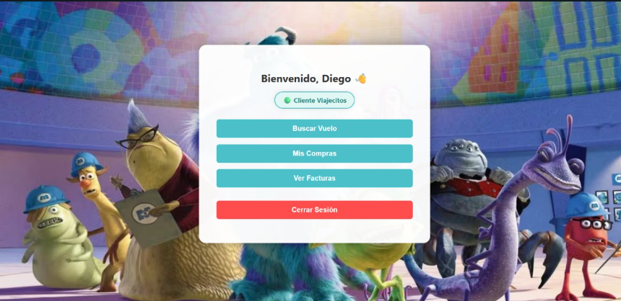
Figura 41.- LOGIN CLIENTE

Mis compras realizadas
Desde MisCompras.aspx, el cliente visualiza su historial personal de compras. Se muestra una tabla con los detalles del vuelo adquirido, como ruta, hora, valor y fecha de compra. Toda esta información se obtiene del servicio ObtenerComprasPorUsuario.
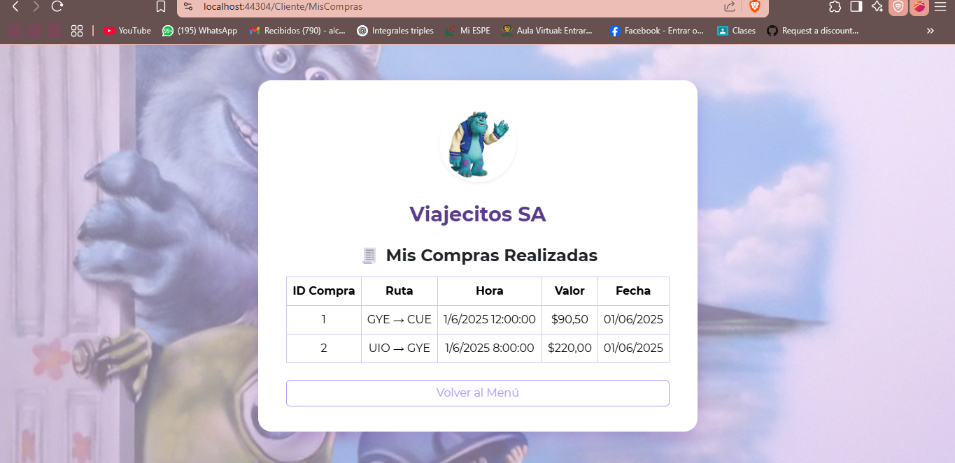
Figura 42.- Mis compras realizadas

Factura detallada
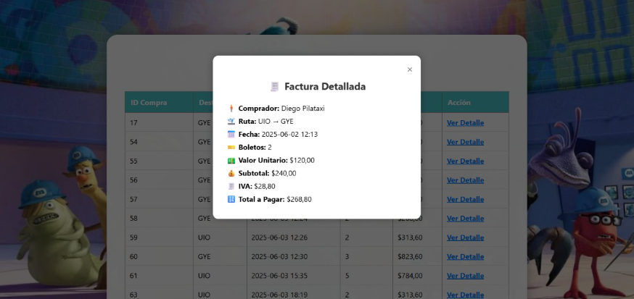
Figura 43.- Factura detallada

Comprar vuelos
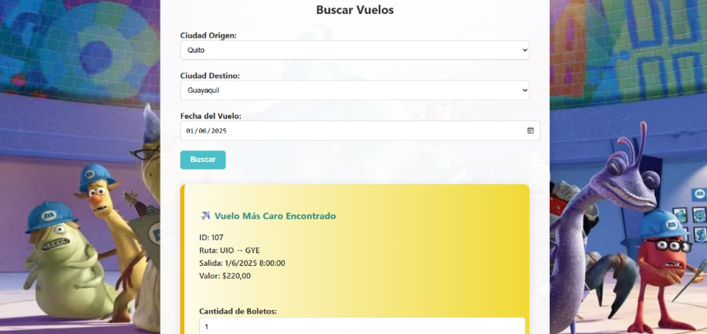
Figura 44.- Comprar vuelos

CLIENTE ESCRITORIO

Crear archivo

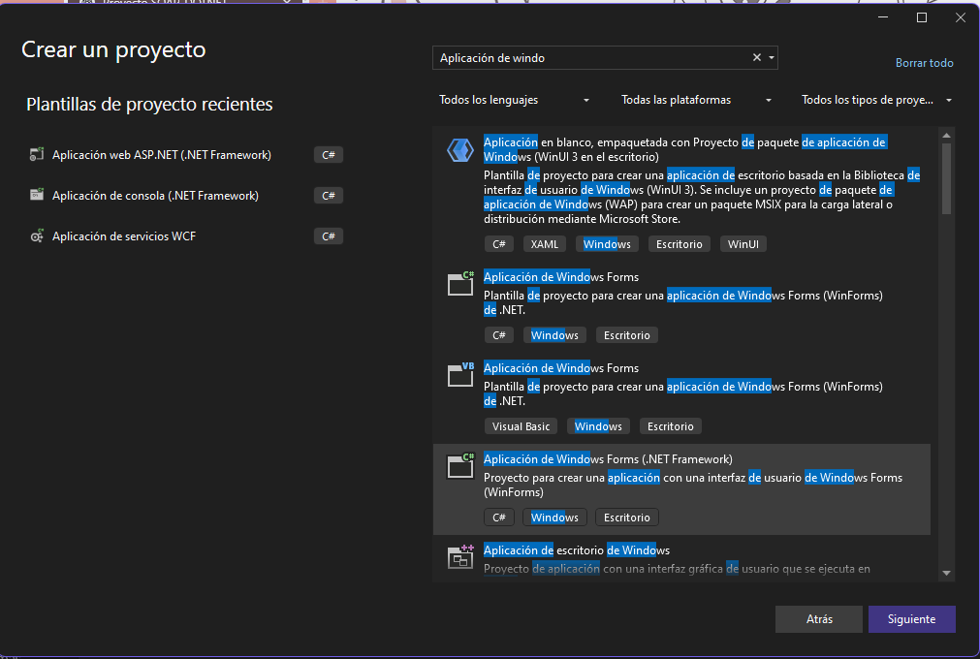
Figura 45.- Crear archivo

LoginForm.cs

using System;
using System.Drawing;
using System.IO;
using System.Windows.Forms;
using Viajecitos_Desktop.ViajecitosReference;

/* ↙ Descomenta SOLO si RegisterForm
está en un sub-namespace:
*/
// using Viajecitos_Desktop.Forms;

namespace Viajecitos_Desktop // <– namespace de LoginForm
{
public partial class LoginForm : Form
{
private readonly ViajecitosServiceClient svc = new ViajecitosServiceClient();

private const string RutaFondo =
@"C:\Users\Notebook-ASUS\Desktop\VIAJECITOS_SOAP_DOTNET_GR04\02.CLIESC\Viajecitos_Desktop\Viajecitos_Desktop\Resources\2.jpg";

private const string RutaAvatar =
@"C:\Users\Notebook-ASUS\Desktop\VIAJECITOS_SOAP_DOTNET_GR04\02.CLIESC\Viajecitos_Desktop\Viajecitos_Desktop\Resources\1.jpg";

public LoginForm()
{
InitializeComponent();

Ui.PintarBoton(btnIngresar);
Ui.PintarBotonOutline(btnRegistrar);

btnIngresar.Click += BtnIngresar_Click;
btnRegistrar.Click += BtnRegistrar_Click;

Load += LoginForm_Load;
}

/* ------------- LOAD --------------- */
private void LoginForm_Load(object sender, EventArgs e)
{
if (File.Exists(RutaFondo))
{
BackgroundImage = Image.FromFile(RutaFondo);
BackgroundImageLayout = ImageLayout.Stretch;
BackColor = Color.LightPink;
}

if (File.Exists(RutaAvatar))
picAvatar.Image = Image.FromFile(RutaAvatar);
}

/* -------- REGISTRARSE -------------- */
private void BtnRegistrar_Click(object sender, EventArgs e)
{
/* Si RegisterForm está en el mismo namespace NO
hace falta calificar; si está en otro, usa el
namespace completo o agrega el using. */

using (var rf = new DashboardForm())
{
if (rf.ShowDialog() == DialogResult.OK)
{
txtUsuario.Text = rf.NuevoUsuario;
txtPassword.Text = rf.NuevaClave;
txtPassword.Focus();
}
}
}

/* ------------- INGRESAR ------------ */
private void BtnIngresar_Click(object sender, EventArgs e)
{
if (string.IsNullOrWhiteSpace(txtUsuario.Text) ||
txtPassword.TextLength == 0)
{
MessageBox.Show("Ingrese usuario y contraseña.");
return;
}

try
{
UsuarioDTO u = svc.Login(txtUsuario.Text.Trim(),
txtPassword.Text);

if (u == null)
{
MessageBox.Show("Credenciales incorrectas.");
return;
}

Form dash = u.Rol.Equals("admin", StringComparison.OrdinalIgnoreCase)
? (Form)new DashboardAdminForm(u)
: (Form)new DashboardUserForm(u);

dash.Owner = this;
dash.Show();
Hide();
}
catch (Exception ex)
{
MessageBox.Show("Error servicio:\n" + ex.Message,
"Error", MessageBoxButtons.OK,
MessageBoxIcon.Error);
}
}
}
}

DashboardForm.cs

using System;
using System.Drawing;
using System.IO;
using System.Windows.Forms;
using Viajecitos_Desktop.ViajecitosReference;

namespace Viajecitos_Desktop
{
public partial class DashboardForm : Form
{
private readonly ViajecitosServiceClient svc = new ViajecitosServiceClient();

/// <summary>
/// Propiedades que devolvemos al LoginForm si el registro fue exitoso.
/// </summary>
public string NuevoUsuario { get; private set; } = "";
public string NuevaClave { get; private set; } = "";

/// <summary>
/// Ruta absoluta de la imagen de fondo.
/// </summary>
private const string RutaFondo =
@"C:\Users\Notebook-ASUS\Desktop\VIAJECITOS_SOAP_DOTNET_GR04\02.CLIESC\Viajecitos_Desktop\Viajecitos_Desktop\Resources\2.jpg";

public DashboardForm()
{
InitializeComponent();

if (File.Exists(RutaFondo))
{
BackgroundImage = Image.FromFile(RutaFondo);
BackgroundImageLayout = ImageLayout.Stretch;
BackColor = Color.LightPink; // opaco
}

// Estiliza los botones con el helper Ui
Ui.PintarBoton(btnRegistrar);
Ui.PintarBotonOutline(btnCancelar);

// Asocia los eventos de clic
btnRegistrar.Click += BtnRegistrar_Click;

// El botón "Cancelar" simplemente cierra el diálogo devolviendo Cancel
btnCancelar.Click += (s, e) => DialogResult = DialogResult.Cancel;
}

private void BtnRegistrar_Click(object sender, EventArgs e)
{
// --- Leemos cada campo al usar el nombre real de control ---
string usuario = txtUsuarioReg.Text.Trim();
string pass = txtPasswordReg.Text.Trim();
string confirmar = txtConfirmReg.Text.Trim();
string nombre = txtNombreReg.Text.Trim();
string apellido = txtApellidoReg.Text.Trim();

// --- Validaciones ---
// 1) Ninguno debe quedar en blanco
// 2) La contraseña y confirmación deben coincidir
if (string.IsNullOrEmpty(usuario)
|| string.IsNullOrEmpty(pass)
|| string.IsNullOrEmpty(confirmar)
|| string.IsNullOrEmpty(nombre)
|| string.IsNullOrEmpty(apellido)
|| pass != confirmar)
{
MessageBox.Show(
"Complete todos los campos y verifique la contraseña.",
"Atención",
MessageBoxButtons.OK,
MessageBoxIcon.Warning
);
return;
}

try
{
// Llama al servicio para registrar el usuario
string mensaje =
svc.RegistrarUsuario(usuario, pass, nombre, apellido);

// Muestra el texto que devuelva el servicio
MessageBox.Show(
mensaje,
"Registro",
MessageBoxButtons.OK,
MessageBoxIcon.Information
);

// Si el mensaje contiene "exitoso", devolvemos OK al Login con los datos
if (mensaje.IndexOf("exitoso", StringComparison.OrdinalIgnoreCase) >= 0)
{
NuevoUsuario = usuario;
NuevaClave = pass;
DialogResult = DialogResult.OK;
}
}
catch (Exception ex)
{
MessageBox.Show(
"Error al registrar usuario:\n" + ex.Message,
"Error",
MessageBoxButtons.OK,
MessageBoxIcon.Error
);
}
}
}
}

DashboardAdminForm.cs

using System;
using System.Drawing;
using System.IO;
using System.Windows.Forms;
using Viajecitos_Desktop.ViajecitosReference;

namespace Viajecitos_Desktop
{
public partial class DashboardAdminForm : Form
{
private readonly UsuarioDTO _usr;

private const string RutaFondo =
@"C:\Users\Notebook-ASUS\Desktop\VIAJECITOS_SOAP_DOTNET_GR04\02.CLIESC\Viajecitos_Desktop\Viajecitos_Desktop\Resources\2.jpg";
private const string RutaAvatar =
@"C:\Users\Notebook-ASUS\Desktop\VIAJECITOS_SOAP_DOTNET_GR04\02.CLIESC\Viajecitos_Desktop\Viajecitos_Desktop\Resources\1.jpg";

public DashboardAdminForm(UsuarioDTO usr)
{
InitializeComponent();
_usr = usr;

/* Fondo */
if (File.Exists(RutaFondo))
{
BackgroundImage = Image.FromFile(RutaFondo);
BackgroundImageLayout = ImageLayout.Stretch;

}

/* Avatar */
if (File.Exists(RutaAvatar))
picAvatar.Image = Image.FromFile(RutaAvatar);

lblSaludo.Text = $"Bienvenido, {_usr.Nombre}";
lblRol.Text = _usr.Rol;

Ui.PintarBoton(btnTodasCompras);
Ui.PintarBotonOutline(btnCerrar);

btnTodasCompras.Click += BtnTodasCompras_Click;
btnCerrar.Click += BtnCerrar_Click;
}

private void BtnTodasCompras_Click(object sender, EventArgs e)
{
using (var f = new TodasComprasForm())
{
f.ShowDialog();
}
}

private void BtnCerrar_Click(object sender, EventArgs e)
{
Owner?.Show();
Close();
}

private void DashboardAdminForm_Load(object sender, EventArgs e) { }

private void lblSaludo_Click(object sender, EventArgs e)
{

}
}
}

DashboardUserForm.cs

using System;
using System.Drawing;
using System.IO;
using System.Windows.Forms;
using Viajecitos_Desktop.ViajecitosReference;

namespace Viajecitos_Desktop
{
public partial class DashboardUserForm : Form
{
private readonly UsuarioDTO _usr;

private const string RutaFondo =
@"C:\Users\Notebook-ASUS\Desktop\VIAJECITOS_SOAP_DOTNET_GR04\02.CLIESC\Viajecitos_Desktop\Viajecitos_Desktop\Resources\2.jpg";
private const string RutaAvatar =
@"C:\Users\Notebook-ASUS\Desktop\VIAJECITOS_SOAP_DOTNET_GR04\02.CLIESC\Viajecitos_Desktop\Viajecitos_Desktop\Resources\1.jpg";

public DashboardUserForm(UsuarioDTO usr)
{
InitializeComponent();
_usr = usr;

/* Fondo */
if (File.Exists(RutaFondo))
{
BackgroundImage = Image.FromFile(RutaFondo);
BackgroundImageLayout = ImageLayout.Stretch;

}

/* Avatar */
if (File.Exists(RutaAvatar))
picAvatar.Image = Image.FromFile(RutaAvatar);

lblSaludo.Text = $"Bienvenido, {_usr.Nombre}";
lblRol.Text = _usr.Rol;

Ui.PintarBoton(btnBuscarVuelo);
Ui.PintarBoton(btnMisCompras);
Ui.PintarBotonOutline(btnCerrar);

btnBuscarVuelo.Click += BtnBuscarVuelo_Click;
btnMisCompras.Click += BtnMisCompras_Click;
btnCerrar.Click += BtnCerrar_Click;
}

private void BtnBuscarVuelo_Click(object sender, EventArgs e)
{
using (var f = new BuscarVueloForm(_usr))
{
f.ShowDialog();
}
}

private void BtnMisCompras_Click(object sender, EventArgs e)
{
using (var f = new MisComprasForm(_usr))
{
f.ShowDialog();
}
}

private void BtnCerrar_Click(object sender, EventArgs e)
{
Owner?.Show();
Close();
}

/* Si el diseñador aún referencia Load, déjalo vacío */
private void DashboardUserForm_Load(object sender, EventArgs e) { }
}
}

BuscarVueloForm.cs

using System;
using System.Drawing;
using System.IO;
using System.Linq;
using System.Windows.Forms;
using Viajecitos_Desktop.ViajecitosReference;

namespace Viajecitos_Desktop
{
public partial class BuscarVueloForm : Form
{
private readonly UsuarioDTO _usr; // => ahora se asigna
private readonly ViajecitosServiceClient svc = new ViajecitosServiceClient();

private const string RutaFondo =

public BuscarVueloForm(UsuarioDTO usr)
{
InitializeComponent();
_usr = usr; // <- CORREGIDO

if (File.Exists(RutaFondo))
{
BackgroundImage = Image.FromFile(RutaFondo);
BackgroundImageLayout = ImageLayout.Stretch;
BackColor = Color.LightPink; // opaco
}

Ui.PintarBoton(btnBuscar);
Ui.PintarBotonOutline(btnRegresar);

Ui.EstiloGrid(dgMasCaro);
Ui.EstiloGrid(dgTodos);

AgregarBotonCompra(dgMasCaro);
AgregarBotonCompra(dgTodos);

var ciudades = svc.ListarCiudades().ToList();
cmbOrigen.DataSource = ciudades;
cmbDestino.DataSource = ciudades.ToList(); // nueva lista
cmbOrigen.DisplayMember = cmbDestino.DisplayMember = "NombreCiudad";
cmbOrigen.ValueMember = cmbDestino.ValueMember = "Codigo";

/* ------------- Enganche de eventos ------------- */
btnBuscar.Click += BtnBuscar_Click;
btnRegresar.Click += (_, __) => Close();
dgMasCaro.CellClick += dgMasCaro_CellClick;
dgTodos.CellClick += dgTodos_CellClick;
}

private void BtnBuscar_Click(object sender, EventArgs e)
{
var o = ((CiudadDTO)cmbOrigen.SelectedItem).Codigo;
var d = ((CiudadDTO)cmbDestino.SelectedItem).Codigo;
DateTime f = dtpFecha.Value.Date;

/* ---- tabla 'Más caro' ---- */
var caro = svc.BuscarVueloMayorValor(o, d, f);
dgMasCaro.Columns.Clear();
dgMasCaro.DataSource = caro == null ? null : new[] {
new { caro.Id,
Ruta = $"{caro.CiudadOrigen} → {caro.CiudadDestino}",
caro.HoraSalida,
caro.Valor }
};
AgregarBotonCompra(dgMasCaro);

/* ---- tabla 'Todos' ---- */
var lista = svc.ListarVuelos(o, d, f)
.Select(v => new
{
v.Id,
Ruta = $"{v.CiudadOrigen} → {v.CiudadDestino}",
v.HoraSalida,
v.Valor
})
.ToList();

dgTodos.Columns.Clear();
dgTodos.DataSource = lista;
AgregarBotonCompra(dgTodos);
}

private void dgMasCaro_CellClick(object sender, DataGridViewCellEventArgs e)
=> IntentarCompra(dgMasCaro, e);

private void dgTodos_CellClick(object sender, DataGridViewCellEventArgs e)
=> IntentarCompra(dgTodos, e);

private void IntentarCompra(DataGridView dg, DataGridViewCellEventArgs e)
{
if (e.RowIndex < 0) return;
if (dg.Columns[e.ColumnIndex].Name != "Comprar") return;

int idVuelo = Convert.ToInt32(dg.Rows[e.RowIndex].Cells["Id"].Value);
string r = svc.RegistrarCompra(idVuelo, _usr.Id);
MessageBox.Show(r, "Compra");
}

private static void AgregarBotonCompra(DataGridView dg)
{
/* Evita duplicar la columna */
if (dg.Columns.OfType<DataGridViewButtonColumn>()
.Any(c => c.Name == "Comprar")) return;

var col = new DataGridViewButtonColumn
{
Name = "Comprar",
Text = "Comprar",
UseColumnTextForButtonValue = true
};
dg.Columns.Add(col);
}
}
}

MisComprasForm.cs

using System;
using System.Drawing;
using System.IO;
using System.Linq;
using System.Windows.Forms;
using Viajecitos_Desktop.ViajecitosReference;

namespace Viajecitos_Desktop
{
public partial class MisComprasForm : Form
{
private readonly UsuarioDTO _usr;
private readonly ViajecitosServiceClient svc = new ViajecitosServiceClient();

private const string RutaFondo =
@"C:\Users\Notebook-ASUS\Desktop\VIAJECITOS_SOAP_DOTNET_GR04\02.CLIESC\Viajecitos_Desktop\Viajecitos_Desktop\Resources\2.jpg";

public MisComprasForm(UsuarioDTO usr)
{
InitializeComponent();
_usr = usr;

/* ---------- Fondo ---------- */
if (File.Exists(RutaFondo))
{
BackgroundImage = Image.FromFile(RutaFondo);
BackgroundImageLayout = ImageLayout.Stretch;
BackColor = Color.LightPink; // opaco
}

/* ---------- Botón Volver ---------- */
Ui.PintarBotonOutline(btnVolver);
btnVolver.Click += (_, __) => Close(); // <- enganchado

/* ---------- DataGrid ---------- */
Ui.EstiloGrid(dgMisCompras);

/* ---------- Datos ---------- */
CargarCompras();
}

private void CargarCompras()
{
var compras = svc.ObtenerComprasPorUsuario(_usr.Id)
.Select(c => new
{
c.IdCompra,
Ruta = $"{c.CiudadOrigen} → {c.CiudadDestino}",
c.HoraSalida,
c.Valor,
Fecha = c.FechaCompra.ToString("yyyy-MM-dd")
})
.ToList();

dgMisCompras.DataSource = compras;
}
}
}

TodasComprasForm.cs
Permite al administrador visualizar y filtrar todas las compras realizadas en el sistema.
using System;
using System.Collections.Generic;
using System.Drawing;
using System.Linq;
using System.Windows.Forms;
using Viajecitos_Desktop.ViajecitosReference;

namespace Viajecitos_Desktop
{
public partial class TodasComprasForm : Form
{
private readonly ViajecitosServiceClient svc = new ViajecitosServiceClient();
private List<CompraDetalleDTO> _all = new List<CompraDetalleDTO>();

public TodasComprasForm()
{
InitializeComponent();

string ruta = @"C:\Users\Notebook-
if (System.IO.File.Exists(ruta))
{
BackgroundImage = Image.FromFile(ruta);
BackgroundImageLayout = ImageLayout.Stretch;

}

/* ——— Estilo de botones y grid ——— */
Ui.PintarBoton(btnFiltrar);
Ui.PintarBotonOutline(btnLimpiar);
Ui.PintarBotonOutline(btnVolver);
Ui.EstiloGrid(dgCompras);

/* ——— Enlazar eventos de clic ——— */
btnFiltrar.Click += btnFiltrar_Click;
btnLimpiar.Click += btnLimpiar_Click;
btnVolver.Click += btnVolver_Click;

/* ——— Carga inicial de datos ——— */
Cargar();
}

/// <summary>
/// Trae todas las compras del servicio y pasa al método Bind.
/// </summary>
private void Cargar()
{
_all = svc.ObtenerTodasLasCompras().ToList();
Bind(_all);
}

/// <summary>
/// Llena el DataGridView con la lista transformada.
/// </summary>
private void Bind(IEnumerable<CompraDetalleDTO> src)
{
dgCompras.DataSource = src
.Select(c => new
{
c.IdCompra,
c.Usuario,
NombreCompleto = c.Nombre + " " + c.Apellido,
Ruta = c.CiudadOrigen + " → " + c.CiudadDestino,
c.HoraSalida,
c.Valor,
Fecha = c.FechaCompra.ToString("yyyy-MM-dd")
})
.ToList();
}

/// <summary>
/// Filtra por usuario (o nombre completo) y, si el DateTimePicker está marcado,
/// filtra por fecha de salida exacta.
/// </summary>
private void btnFiltrar_Click(object sender, EventArgs e)
{
string fUser = txtUsuario.Text.Trim().ToLower();
bool usarFecha = dtpFechaSalida.Checked;
DateTime fSel = dtpFechaSalida.Value.Date;

var resultado = _all.Where(c =>
(string.IsNullOrEmpty(fUser) ||
c.Usuario.ToLower().Contains(fUser) ||
(c.Nombre + " " + c.Apellido).ToLower().Contains(fUser))
&&
(!usarFecha || c.FechaCompra.Date == fSel)
);

Bind(resultado);
}

/// <summary>
/// Limpia filtros: borra el textbox, desmarca el DateTimePicker y recarga todo.
/// </summary>
private void btnLimpiar_Click(object sender, EventArgs e)
{
txtUsuario.Clear();
dtpFechaSalida.Checked = false;
Bind(_all);
}

/// <summary>
/// Cierra este formulario y retorna al Dashboard (porque fue mostrado con ShowDialog()).
/// </summary>
private void btnVolver_Click(object sender, EventArgs e)
{
Close();
}
}
}

Ejecutar
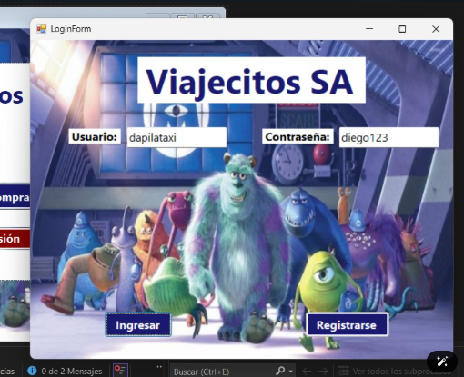
Figura 46.- Login

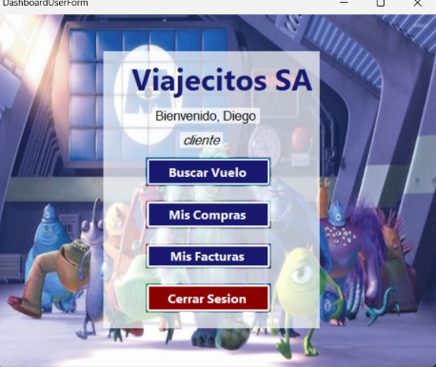
Figura 47.- Menú

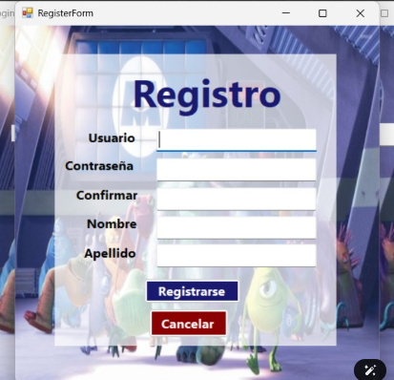
Figura 48.- Registro
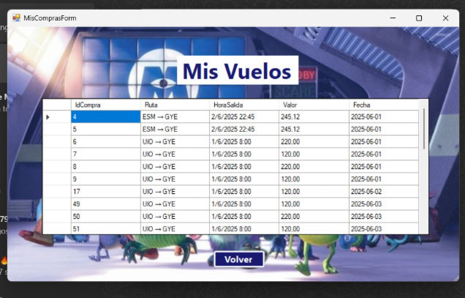
Figura 49.- Todos los vuelos

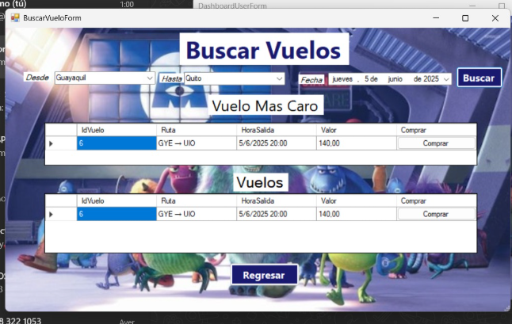
Figura 50.- Buscar Vuelos

Creación de Cliente Móvil

El proyecto consiste en una aplicación móvil Android desarrollada en Java con Android Studio, se utilizará Groovy y un sistema de vistas para la generación del estilo de la aplicación

Crear el proyecto en Android Studio
Abrir la aplicación y crear el proyecto en Android Studio
1. Crear un nuevo proyecto
- Abre Android Studio.
- Haz clic en "New Project".
- Elige "Empty Views Activity" y pulsa Next.
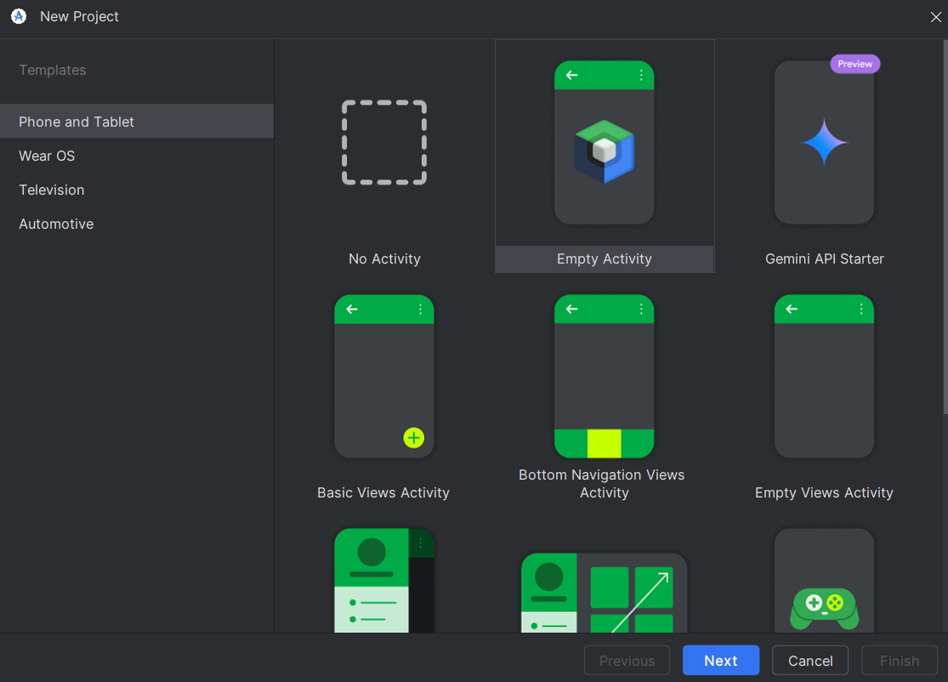
Figura 51.- Selección de Empty Views Acivity
- La siguiente ventana se configura de la siguiente manera:
  - Name: VIAJECITOS_CLIMOV
  - Language: Java
  - Minimum SDK: API “%
  - Haz clic en Finish.
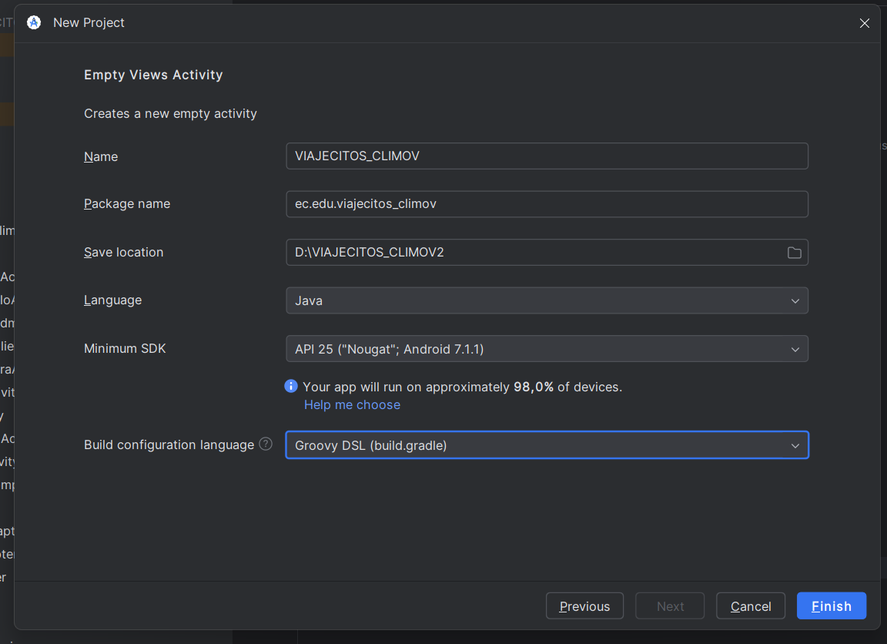
Figura 52.- Configuración al crear el nuevo proyecto

Para la creación del proyecto, se uso la librería de Retrofit que permite usar los servicios del protocolo SOAP, para tratarlos de manera RESTFUL, para ello es indispensable tener una estructura de modelo, api, adapter y activity, siendo este último el que establece las operaciones de cada pantalla. La parte visual se los trabajará con archivos .xml que ya se explicará más adelante.

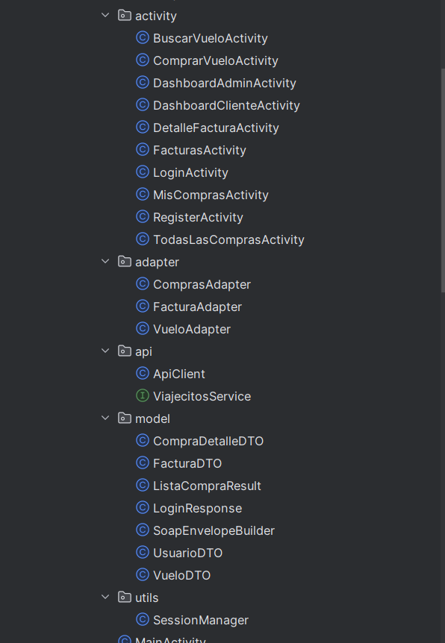
Figura 53.- estructura del proyecto Móvil

Clase BuscarVueloActivity
Esta clase se encarga de gestionar la búsqueda de los vuelos y redirige al apartado de compra de los mismos

package ec.edu.viajecitos_climov.activity;

import android.app.DatePickerDialog;
import android.content.Intent;
import android.os.Bundle;
import android.util.Log;
import android.util.Xml;
import android.widget.ArrayAdapter;
import android.widget.Button;
import android.widget.DatePicker;
import android.widget.EditText;
import android.widget.ListView;
import android.widget.Spinner;
import android.widget.Toast;

import androidx.appcompat.app.AppCompatActivity;

import org.xmlpull.v1.XmlPullParser;

import java.io.StringReader;
import java.util.ArrayList;
import java.util.Calendar;
import java.util.HashMap;
import java.util.List;
import java.util.Locale;
import java.text.SimpleDateFormat;
import java.util.Map;

import ec.edu.viajecitos_climov.R;
import ec.edu.viajecitos_climov.adapter.VueloAdapter;
import ec.edu.viajecitos_climov.api.ApiClient;
import ec.edu.viajecitos_climov.api.ViajecitosService;
import ec.edu.viajecitos_climov.model.SoapEnvelopeBuilder;
import ec.edu.viajecitos_climov.model.VueloDTO;
import okhttp3.MediaType;
import okhttp3.RequestBody;
import okhttp3.ResponseBody;
import retrofit2.Call;
import retrofit2.Callback;
import retrofit2.Response;

public class BuscarVueloActivity extends AppCompatActivity {

private Spinner spnOrigen, spnDestino;
private EditText edtFecha;
private Button btnBuscar;
private ListView lvVuelos;
private List<VueloDTO> listaVuelos = new ArrayList<>();
private VueloAdapter adapter;
private Map<String, String> mapaCiudades = new HashMap<>();

@Override
protected void onCreate(Bundle savedInstanceState) {
super.onCreate(savedInstanceState);
setContentView(R.layout.activity_buscar_vuelo);

spnOrigen = findViewById(R.id.spnOrigen);
spnDestino = findViewById(R.id.spnDestino);
edtFecha = findViewById(R.id.edtFecha);
btnBuscar = findViewById(R.id.btnBuscarVuelos);
lvVuelos = findViewById(R.id.lvVuelos);

adapter = new VueloAdapter(this, listaVuelos);
lvVuelos.setAdapter(adapter);

cargarCiudades();
configurarDatePicker();

btnBuscar.setOnClickListener(v -> buscarVuelos());

lvVuelos.setOnItemClickListener((parent, view, position, id) -> {
VueloDTO vueloSeleccionado = listaVuelos.get(position);
Intent intent = new Intent(BuscarVueloActivity.this, ComprarVueloActivity.class);
intent.putExtra("idVuelo", vueloSeleccionado.getId());
intent.putExtra("ruta", vueloSeleccionado.getCiudadOrigen() + " → " + vueloSeleccionado.getCiudadDestino());
intent.putExtra("valor", vueloSeleccionado.getValor()); // 👈 AÑADIR ESTO
startActivity(intent);
});
}

private void buscarVuelos() {
Object origenObj = spnOrigen.getSelectedItem();
Object destinoObj = spnDestino.getSelectedItem();
String fecha = edtFecha.getText().toString().trim();

// Validar selección
if (origenObj == null || destinoObj == null || fecha.isEmpty() ||
origenObj.toString().equals("Seleccione una ciudad") || destinoObj.toString().equals("Seleccione una ciudad")) {
Toast.makeText(this, "Selecciona origen, destino y fecha", Toast.LENGTH_SHORT).show();
return;
}

String origen = obtenerCodigoCiudad(spnOrigen.getSelectedItem().toString());
String destino = obtenerCodigoCiudad(spnDestino.getSelectedItem().toString());

try {
// ✅ Convertir fecha a DateTime válido para .NET
SimpleDateFormat sdfEntrada = new SimpleDateFormat("yyyy-MM-dd", Locale.getDefault());
SimpleDateFormat sdfSalida = new SimpleDateFormat("yyyy-MM-dd'T'HH:mm:ss", Locale.getDefault());
String fechaFormateada = sdfSalida.format(sdfEntrada.parse(fecha));
Log.d("SOAP_FECHA", "Enviar fecha: " + fechaFormateada);

// ✅ Construir SOAP request
String soapBody = SoapEnvelopeBuilder.buildListarVuelosRequest(origen, destino, fechaFormateada);
RequestBody body = RequestBody.create(MediaType.get("text/xml"), soapBody);

ViajecitosService service = ApiClient.getService();
service.listarVuelos(body).enqueue(new Callback<ResponseBody>() {
@Override
public void onResponse(Call<ResponseBody> call, Response<ResponseBody> response) {
try {
if (response.body() == null) {
Toast.makeText(BuscarVueloActivity.this, "Sin resultados", Toast.LENGTH_SHORT).show();
return;
}

String xml = response.body().string();
listaVuelos.clear();
listaVuelos.addAll(parsearVuelos(xml));
adapter.notifyDataSetChanged();

} catch (Exception e) {
Toast.makeText(BuscarVueloActivity.this, "Error: " + e.getMessage(), Toast.LENGTH_SHORT).show();
e.printStackTrace();
}
}

@Override
public void onFailure(Call<ResponseBody> call, Throwable t) {
Toast.makeText(BuscarVueloActivity.this, "Error de conexión", Toast.LENGTH_SHORT).show();
t.printStackTrace();
}
});

} catch (Exception e) {
Toast.makeText(BuscarVueloActivity.this, "Fecha inválida", Toast.LENGTH_SHORT).show();
e.printStackTrace();
}
}

private void cargarCiudades() {
String xml =
"<?xml version=\"1.0\" encoding=\"utf-8\"?>" +
"<soapenv:Envelope xmlns:soapenv=\"http://schemas.xmlsoap.org/soap/envelope/\" xmlns:tem=\"http://tempuri.org/\">" +
"<soapenv:Header/><soapenv:Body><tem:ListarCiudades/></soapenv:Body></soapenv:Envelope>";

RequestBody body = RequestBody.create(MediaType.get("text/xml"), xml);

ViajecitosService service = ApiClient.getService();
service.listarCiudades(body).enqueue(new Callback<ResponseBody>() {
@Override
public void onResponse(Call<ResponseBody> call, Response<ResponseBody> response) {
try {
if (response.body() != null) {
String respuesta = response.body().string();

// 👇 Agrega este log
Log.d("SOAP_XML_CIUDADES", "Respuesta: " + respuesta);

List<String> ciudades = parsearCiudades(respuesta);

if (ciudades.isEmpty()) {
Toast.makeText(BuscarVueloActivity.this, "No se encontraron ciudades", Toast.LENGTH_SHORT).show();
return;
}

ciudades.add(0, "Seleccione una ciudad");

ArrayAdapter<String> adapter = new ArrayAdapter<>(BuscarVueloActivity.this, android.R.layout.simple_spinner_item, ciudades);
adapter.setDropDownViewResource(android.R.layout.simple_spinner_dropdown_item);
spnOrigen.setAdapter(adapter);
spnDestino.setAdapter(adapter);
} else {
Toast.makeText(BuscarVueloActivity.this, "Respuesta vacía del servidor", Toast.LENGTH_SHORT).show();
}
} catch (Exception e) {
Toast.makeText(BuscarVueloActivity.this, "Error al procesar ciudades", Toast.LENGTH_SHORT).show();
e.printStackTrace();
}
}

@Override
public void onFailure(Call<ResponseBody> call, Throwable t) {
Toast.makeText(BuscarVueloActivity.this, "Error al cargar ciudades", Toast.LENGTH_SHORT).show();
t.printStackTrace();
}
});
}

public List<String> parsearCiudades(String xml) {
List<String> ciudades = new ArrayList<>();
try {
XmlPullParser parser = Xml.newPullParser();
parser.setInput(new StringReader(xml));

String nombreCiudad = null;
String codigo = null;
int event = parser.getEventType();

while (event != XmlPullParser.END_DOCUMENT) {
String tag = parser.getName();

if (event == XmlPullParser.START_TAG) {
if ("Codigo".equals(tag) || tag.endsWith(":Codigo")) {
codigo = parser.nextText();
} else if ("NombreCiudad".equals(tag) || tag.endsWith(":NombreCiudad")) {
nombreCiudad = parser.nextText();

if (codigo != null && nombreCiudad != null) {
ciudades.add(nombreCiudad);
mapaCiudades.put(nombreCiudad, codigo);
codigo = null;
nombreCiudad = null;
}
}
}

event = parser.next();
}

} catch (Exception e) {
e.printStackTrace();
}

return ciudades;
}

private String obtenerCodigoCiudad(String nombreCiudad) {
if (mapaCiudades.containsKey(nombreCiudad)) {
return mapaCiudades.get(nombreCiudad);
} else {
return nombreCiudad; // fallback por si ya es código
}
}

private void configurarDatePicker() {
edtFecha.setOnClickListener(view -> {
Calendar calendar = Calendar.getInstance();
DatePickerDialog datePickerDialog = new DatePickerDialog(
BuscarVueloActivity.this,
(DatePicker view1, int year, int month, int dayOfMonth) -> {
String fecha = String.format(Locale.getDefault(), "%04d-%02d-%02d", year, month + 1, dayOfMonth);
edtFecha.setText(fecha);
},
calendar.get(Calendar.YEAR),
calendar.get(Calendar.MONTH),
calendar.get(Calendar.DAY_OF_MONTH)
);
datePickerDialog.show();
});
}

private List<VueloDTO> parsearVuelos(String xml) {
List<VueloDTO> vuelos = new ArrayList<>();
try {
XmlPullParser parser = Xml.newPullParser();
parser.setInput(new StringReader(xml));

VueloDTO vuelo = null;
int event = parser.getEventType();
boolean dentro = false;

while (event != XmlPullParser.END_DOCUMENT) {
String tag = parser.getName();

switch (event) {
case XmlPullParser.START_TAG:
if ("VueloDTO".equals(tag)) {
vuelo = new VueloDTO();
dentro = true;
} else if (dentro && vuelo != null) {
switch (tag) {
case "Id":
case "id":
vuelo.setId(Integer.parseInt(parser.nextText()));
break;
case "CiudadOrigen":
vuelo.setCiudadOrigen(parser.nextText());
break;
case "CiudadDestino":
vuelo.setCiudadDestino(parser.nextText());
break;
case "HoraSalida":
String fechaHora = parser.nextText();
String[] partes = fechaHora.split("T| ");
if (partes.length >= 2) {
vuelo.setFechaSalida(partes[0]);
vuelo.setHoraSalida(partes[1]);
}
break;
case "Valor":
vuelo.setValor(Double.parseDouble(parser.nextText()));
break;
}
}
break;

case XmlPullParser.END_TAG:
if ("VueloDTO".equals(tag)) {
vuelos.add(vuelo);
dentro = false;
}
break;
}

event = parser.next();
}
} catch (Exception e) {
e.printStackTrace();
}
return vuelos;
}
}

Clase ComprarVueloActivity
Esta clase es la encargada de confirmar la compra por parte del usuario.
package ec.edu.viajecitos_climov.activity;

import android.os.Bundle;
import android.util.Xml;
import android.view.View;
import android.widget.Button;
import android.widget.EditText;
import android.widget.TextView;
import android.widget.Toast;
import android.util.Log;
import androidx.appcompat.app.AppCompatActivity;
import android.content.Intent;

import ec.edu.viajecitos_climov.R;
import ec.edu.viajecitos_climov.api.ApiClient;
import ec.edu.viajecitos_climov.api.ViajecitosService;
import ec.edu.viajecitos_climov.model.FacturaDTO;
import ec.edu.viajecitos_climov.utils.SessionManager;
import androidx.appcompat.app.AlertDialog;

import org.xmlpull.v1.XmlPullParser;

import java.io.StringReader;
import java.text.SimpleDateFormat;
import java.util.Date;
import java.util.Locale;

import okhttp3.MediaType;
import okhttp3.RequestBody;
import okhttp3.ResponseBody;
import retrofit2.Call;
import retrofit2.Callback;
import retrofit2.Response;

public class ComprarVueloActivity extends AppCompatActivity {

private int idVuelo;
private TextView txtVueloInfo;
private Button btnComprar;
private EditText edtCantidad;

@Override
protected void onCreate(Bundle savedInstanceState) {
super.onCreate(savedInstanceState);
setContentView(R.layout.activity_comprar_vuelo);

txtVueloInfo = findViewById(R.id.txtVueloInfo);
btnComprar = findViewById(R.id.btnComprar);
edtCantidad = findViewById(R.id.edtCantidad);

// Recibir datos desde BuscarVueloActivity
idVuelo = getIntent().getIntExtra("idVuelo", -1);
Log.d("DEBUG_ID", "RECIBIDO idVuelo: " + idVuelo);
String ruta = getIntent().getStringExtra("ruta");

txtVueloInfo.setText("¿Confirmas la compra del vuelo?\n" + ruta);

btnComprar.setOnClickListener(view -> registrarCompra());
}

private void registrarCompra() {
int idUsuario = SessionManager.getIdUsuario(getApplicationContext());
String fechaActual = new SimpleDateFormat("yyyy-MM-dd", Locale.getDefault()).format(new Date());
Log.d("DEBUG_ID", "idVuelo enviado: " + idVuelo);
int cantidad = obtenerCantidad(); // ✅ Este método lo implementas para recoger la cantidad

String soapBody =
"<?xml version=\"1.0\" encoding=\"utf-8\"?>" +
"<soap:Envelope xmlns:soap=\"http://schemas.xmlsoap.org/soap/envelope/\" xmlns:tem=\"http://tempuri.org/\">" +
"<soap:Body>" +
"<tem:RegistrarCompraConFactura>" +
"<tem:idVuelo>" + idVuelo + "</tem:idVuelo>" +
"<tem:idUsuario>" + idUsuario + "</tem:idUsuario>" +
"<tem:cantidad>" + cantidad + "</tem:cantidad>" +
"</tem:RegistrarCompraConFactura>" +
"</soap:Body>" +
"</soap:Envelope>";

RequestBody body = RequestBody.create(MediaType.parse("text/xml; charset=utf-8"), soapBody);
ViajecitosService service = ApiClient.getService();

service.registrarCompraConFactura(body).enqueue(new Callback<ResponseBody>() {
@Override
public void onResponse(Call<ResponseBody> call, Response<ResponseBody> response) {
try {
if (response.body() == null) {
Toast.makeText(ComprarVueloActivity.this, "Error al registrar la compra", Toast.LENGTH_SHORT).show();
return;
}

String xml = response.body().string();
android.util.Log.d("SOAP_RESPONSE", xml); // 🔍 NUEVO LOG

FacturaDTO factura = parsearFactura(xml);
if (factura.getNumeroBoleto() != null) {
mostrarFacturaDialog(factura); // ✅ Muestra la factura en un dialog
} else {
Toast.makeText(ComprarVueloActivity.this, "No se pudo generar la factura", Toast.LENGTH_SHORT).show();
}

} catch (Exception e) {
Toast.makeText(ComprarVueloActivity.this, "Error: " + e.getMessage(), Toast.LENGTH_SHORT).show();
}
}

@Override
public void onFailure(Call<ResponseBody> call, Throwable t) {
Toast.makeText(ComprarVueloActivity.this, "Error de conexión: " + t.getMessage(), Toast.LENGTH_SHORT).show();
}
});
}

private int obtenerCantidad() {
try {
return Integer.parseInt(edtCantidad.getText().toString());
} catch (NumberFormatException e) {
return 1; // valor por defecto si no escribe nada
}
}

private boolean parsearRespuesta(String xml) {
try {
XmlPullParser parser = Xml.newPullParser();
parser.setInput(new StringReader(xml));

int eventType = parser.getEventType();
while (eventType != XmlPullParser.END_DOCUMENT) {
if (eventType == XmlPullParser.START_TAG && "RegistrarCompraResult".equals(parser.getName())) {
String valor = parser.nextText();
return valor.toLowerCase().contains("compra registrada");
}
eventType = parser.next();
}
} catch (Exception ignored) {}
return false;
}

private FacturaDTO parsearFactura(String xml) {
FacturaDTO factura = new FacturaDTO();
try {
XmlPullParser parser = Xml.newPullParser();
parser.setInput(new StringReader(xml));
int event = parser.getEventType();

while (event != XmlPullParser.END_DOCUMENT) {
String tag = parser.getName();
if (event == XmlPullParser.START_TAG) {
switch (tag) {
case "IdCompra":
factura.setIdCompra(Integer.parseInt(parser.nextText()));
break;
case "FechaFactura":
factura.setFechaFactura(parser.nextText());
break;
case "NombreComprador":
factura.setNombreComprador(parser.nextText());
break;
case "CiudadOrigen":
factura.setCiudadOrigen(parser.nextText());
break;
case "CiudadDestino":
factura.setCiudadDestino(parser.nextText());
break;
case "NumeroBoleto":
factura.setNumeroBoleto(parser.nextText());
break;
case "ValorUnitario":
factura.setValorUnitario(Double.parseDouble(parser.nextText()));
break;
case "Subtotal":
factura.setSubtotal(Double.parseDouble(parser.nextText()));
break;
case "IVA":
factura.setIVA(Double.parseDouble(parser.nextText()));
break;
case "TotalAPagar":
factura.setTotalAPagar(Double.parseDouble(parser.nextText()));
break;
}
}
event = parser.next();
}

} catch (Exception e) {
e.printStackTrace();
}
return factura;
}

private void mostrarFacturaDialog(FacturaDTO factura) {
String mensaje = "Factura generada:\n\n" +
"Comprador: " + factura.getNombreComprador() + "\n" +
"Ruta: " + factura.getCiudadOrigen() + " → " + factura.getCiudadDestino() + "\n" +
"Fecha: " + factura.getFechaFactura() + "\n" +
"Boletos: " + factura.getNumeroBoleto() + "\n" +
"Subtotal: $" + factura.getSubtotal() + "\n" +
"IVA: $" + factura.getIVA() + "\n" +
"Total: $" + factura.getTotalAPagar();

new AlertDialog.Builder(this)
.setTitle("Factura")
.setMessage(mensaje)
.setCancelable(false)
.setPositiveButton("OK", (dialog, which) -> {
// Redirigir al dashboard del cliente
Intent intent = new Intent(ComprarVueloActivity.this, DashboardClienteActivity.class);
intent.setFlags(Intent.FLAG_ACTIVITY_CLEAR_TOP | Intent.FLAG_ACTIVITY_NEW_TASK);
startActivity(intent);
finish();
})
.show();
}

}

Clase DashboardAdminActivity
Esta clase muestra las opciones que tendrá el usuario admin.
package ec.edu.viajecitos_climov.activity;

import android.content.Intent;
import android.os.Bundle;
import android.widget.Button;
import android.widget.TextView;

import androidx.appcompat.app.AppCompatActivity;

import ec.edu.viajecitos_climov.R;

public class DashboardAdminActivity extends AppCompatActivity {

private TextView lblBienvenidaAdmin;
private Button btnVerTodas;

@Override
protected void onCreate(Bundle savedInstanceState) {
super.onCreate(savedInstanceState);
setContentView(R.layout.activity_dashboard_admin);

lblBienvenidaAdmin = findViewById(R.id.lblBienvenidaAdmin);
lblBienvenidaAdmin.setText("Bienvenido, Administrador 🛡️");

btnVerTodas = findViewById(R.id.btnVerTodas);
btnVerTodas.setOnClickListener(v -> {
Intent intent = new Intent(DashboardAdminActivity.this, TodasLasComprasActivity.class);
startActivity(intent);
});
}
}

DashboardClienteActivity
Esta clase representa el menú principal del cliente autenticado. Desde esta pantalla, el usuario puede acceder a su historial de compras, buscar vuelos disponibles o consultar las facturas de sus compras realizadas.
package ec.edu.viajecitos_climov.activity;

import android.content.Intent;
import android.os.Bundle;
import android.widget.Button;
import android.widget.TextView;

import androidx.appcompat.app.AppCompatActivity;

import ec.edu.viajecitos_climov.R;

public class DashboardClienteActivity extends AppCompatActivity {

private TextView lblBienvenidaCliente;
private Button btnMisCompras;
private Button btnBuscarVuelos;
private Button btnVerFacturas;

@Override
protected void onCreate(Bundle savedInstanceState) {
super.onCreate(savedInstanceState);
setContentView(R.layout.activity_dashboard_cliente);

lblBienvenidaCliente = findViewById(R.id.lblBienvenidaCliente);
btnMisCompras = findViewById(R.id.btnMisCompras);
btnBuscarVuelos = findViewById(R.id.btnBuscarVuelos); // ← Nuevo botón

// Esto lo puedes personalizar con sesión más adelante
lblBienvenidaCliente.setText("Bienvenido, Cliente ✈️");

btnMisCompras.setOnClickListener(v -> {
Intent intent = new Intent(DashboardClienteActivity.this, MisComprasActivity.class);
startActivity(intent);
});

btnBuscarVuelos.setOnClickListener(v -> {
startActivity(new Intent(this, BuscarVueloActivity.class));
});

btnVerFacturas = findViewById(R.id.btnVerFacturas);
btnVerFacturas.setOnClickListener(v -> {
startActivity(new Intent(this, FacturasActivity.class));
});

}

}

Clase DetalleFacturaActivity
Esta clase gestiona la información que se podrá mostrar al cliente en forma de una factura
package ec.edu.viajecitos_climov.activity;

import android.os.Bundle;
import android.widget.TextView;

import androidx.appcompat.app.AppCompatActivity;

import ec.edu.viajecitos_climov.R;
import ec.edu.viajecitos_climov.model.FacturaDTO;

public class DetalleFacturaActivity extends AppCompatActivity {

private TextView txtDetalle;

@Override
protected void onCreate(Bundle savedInstanceState) {
super.onCreate(savedInstanceState);
setContentView(R.layout.activity_detalle_factura);

txtDetalle = findViewById(R.id.txtDetalleFactura);

// Recuperar factura del Intent
FacturaDTO factura = (FacturaDTO) getIntent().getSerializableExtra("factura");

if (factura != null) {
// Calcular cantidad de boletos (basado en Subtotal / ValorUnitario)
int cantidad = (int) (factura.getSubtotal() / factura.getValorUnitario());

// Mostrar detalle
String detalle = "Factura\n\n" +
"Comprador: " + factura.getNombreComprador() + "\n" +
"Ruta: " + factura.getCiudadOrigen() + " → " + factura.getCiudadDestino() + "\n" +
"Fecha: " + factura.getFechaFactura() + "\n" +
"Boletos: " + cantidad + "\n" +
"Boleto: " + factura.getNumeroBoleto() + "\n" +
"Valor Unitario: $" + factura.getValorUnitario() + "\n" +
"Subtotal: $" + factura.getSubtotal() + "\n" +
"IVA: $" + factura.getIVA() + "\n" +
"Total: $" + factura.getTotalAPagar();

txtDetalle.setText(detalle);
}
}
}

Clase FacturasActivity
Esta clase muestra todas las facturas que tendría el cliente.
package ec.edu.viajecitos_climov.activity;

import android.os.Bundle;
import android.util.Xml;
import android.widget.ListView;
import android.widget.Toast;

import androidx.appcompat.app.AppCompatActivity;

import org.xmlpull.v1.XmlPullParser;

import java.io.StringReader;
import java.util.ArrayList;
import java.util.List;

import ec.edu.viajecitos_climov.R;
import ec.edu.viajecitos_climov.adapter.FacturaAdapter;
import ec.edu.viajecitos_climov.api.ApiClient;
import ec.edu.viajecitos_climov.api.ViajecitosService;
import ec.edu.viajecitos_climov.model.FacturaDTO;
import ec.edu.viajecitos_climov.utils.SessionManager;
import okhttp3.MediaType;
import okhttp3.RequestBody;
import okhttp3.ResponseBody;
import retrofit2.Call;
import retrofit2.Callback;
import retrofit2.Response;

public class FacturasActivity extends AppCompatActivity {

private ListView lvFacturas;
private FacturaAdapter adapter;
private List<FacturaDTO> lista = new ArrayList<>();

@Override
protected void onCreate(Bundle savedInstanceState) {
super.onCreate(savedInstanceState);
setContentView(R.layout.activity_facturas);

lvFacturas = findViewById(R.id.lvFacturas);
adapter = new FacturaAdapter(this, lista);
lvFacturas.setAdapter(adapter);

cargarFacturas();
}

private void cargarFacturas() {
int idUsuario = SessionManager.getIdUsuario(this);

String soapBody = "<?xml version=\"1.0\" encoding=\"utf-8\"?>" +
"<soap:Envelope xmlns:soap=\"http://schemas.xmlsoap.org/soap/envelope/\" xmlns:tem=\"http://tempuri.org/\">" +
"<soap:Body>" +
"<tem:ObtenerFacturasPorUsuario>" +
"<tem:idUsuario>" + idUsuario + "</tem:idUsuario>" +
"</tem:ObtenerFacturasPorUsuario>" +
"</soap:Body>" +
"</soap:Envelope>";

RequestBody body = RequestBody.create(MediaType.parse("text/xml"), soapBody);

ViajecitosService service = ApiClient.getService();
service.obtenerFacturasPorUsuario(body).enqueue(new Callback<ResponseBody>() {
@Override
public void onResponse(Call<ResponseBody> call, Response<ResponseBody> response) {
try {
if (response.body() != null) {
String xml = response.body().string();
lista.clear();
lista.addAll(parsearFacturas(xml));
adapter.notifyDataSetChanged();
}
} catch (Exception e) {
Toast.makeText(FacturasActivity.this, "Error al procesar respuesta", Toast.LENGTH_SHORT).show();
}
}

@Override
public void onFailure(Call<ResponseBody> call, Throwable t) {
Toast.makeText(FacturasActivity.this, "Error de conexión", Toast.LENGTH_SHORT).show();
}
});
}

private List<FacturaDTO> parsearFacturas(String xml) {
List<FacturaDTO> facturas = new ArrayList<>();
try {
XmlPullParser parser = Xml.newPullParser();
parser.setInput(new StringReader(xml));
int event = parser.getEventType();
FacturaDTO f = null;
boolean dentro = false;

while (event != XmlPullParser.END_DOCUMENT) {
String tag = parser.getName();
switch (event) {
case XmlPullParser.START_TAG:
if ("FacturaDTO".equals(tag)) {
f = new FacturaDTO();
dentro = true;
} else if (dentro && f != null) {
switch (tag) {
case "IdFactura": f.setIdFactura(Integer.parseInt(parser.nextText())); break;
case "IdCompra": f.setIdCompra(Integer.parseInt(parser.nextText())); break;
case "FechaFactura": f.setFechaFactura(parser.nextText()); break;
case "NombreComprador": f.setNombreComprador(parser.nextText()); break;
case "CiudadOrigen": f.setCiudadOrigen(parser.nextText()); break;
case "CiudadDestino": f.setCiudadDestino(parser.nextText()); break;
case "NumeroBoleto": f.setNumeroBoleto(parser.nextText()); break;
case "ValorUnitario": f.setValorUnitario(Double.parseDouble(parser.nextText())); break;
case "Subtotal": f.setSubtotal(Double.parseDouble(parser.nextText())); break;
case "IVA": f.setIVA(Double.parseDouble(parser.nextText())); break;
case "TotalAPagar": f.setTotalAPagar(Double.parseDouble(parser.nextText())); break;
}
}
break;
case XmlPullParser.END_TAG:
if ("FacturaDTO".equals(tag)) {
facturas.add(f);
dentro = false;
}
break;
}
event = parser.next();
}
} catch (Exception e) {
e.printStackTrace();
}
return facturas;
}
}

Clase LoginActivity
La siguiente clase tiene la única función de gestionar el login a los diferente usuarios, dependiendo el rol, esta clase está encargada de dirigir al respectivo Dashboard
package ec.edu.viajecitos_climov.activity;

import android.content.Intent;
import android.os.Bundle;
import android.util.Xml;
import android.view.View;
import android.widget.Button;
import android.widget.EditText;
import android.widget.Toast;

import androidx.appcompat.app.AppCompatActivity;

import ec.edu.viajecitos_climov.R;
import ec.edu.viajecitos_climov.api.ApiClient;
import ec.edu.viajecitos_climov.api.ViajecitosService;
import ec.edu.viajecitos_climov.model.SoapEnvelopeBuilder;
import ec.edu.viajecitos_climov.model.UsuarioDTO;
import ec.edu.viajecitos_climov.utils.SessionManager;

import org.xmlpull.v1.XmlPullParser;

import java.io.StringReader;

import okhttp3.MediaType;
import okhttp3.RequestBody;
import okhttp3.ResponseBody;
import retrofit2.Call;
import retrofit2.Callback;
import retrofit2.Response;

public class LoginActivity extends AppCompatActivity {

private EditText txtUsuario, txtPassword;
private Button btnLogin, btnIrRegistro;

@Override
protected void onCreate(Bundle savedInstanceState) {
super.onCreate(savedInstanceState);
setContentView(R.layout.activity_login);

txtUsuario = findViewById(R.id.txtUsuario);
txtPassword = findViewById(R.id.txtPassword);
btnLogin = findViewById(R.id.btnLogin);
btnIrRegistro = findViewById(R.id.btnIrRegistro); // nuevo botón

btnLogin.setOnClickListener(view -> intentarLogin());

btnIrRegistro.setOnClickListener(v ->
startActivity(new Intent(LoginActivity.this, RegisterActivity.class))
);
}

private void intentarLogin() {
String usuarioInput = txtUsuario.getText().toString().trim();
String password = txtPassword.getText().toString().trim();

if (usuarioInput.isEmpty() || password.isEmpty()) {
Toast.makeText(this, "Completa los campos", Toast.LENGTH_SHORT).show();
return;
}

String soapBody = SoapEnvelopeBuilder.buildLoginRequest(usuarioInput, password);
RequestBody body = RequestBody.create(MediaType.parse("text/xml"), soapBody);

ViajecitosService service = ApiClient.getService();
service.login(body).enqueue(new Callback<ResponseBody>() {
@Override
public void onResponse(Call<ResponseBody> call, Response<ResponseBody> response) {
try {
if (response.body() == null) {
Toast.makeText(LoginActivity.this, "Credenciales incorrectas", Toast.LENGTH_SHORT).show();
return;
}

String xml = response.body().string();
UsuarioDTO usuario = parsearUsuario(xml);

if (usuario != null) {
// Guarda sesión
SessionManager.guardarSesion(
getApplicationContext(),
usuarioInput,
usuario.getRol(),
usuario.getId()
);

// Redirección según rol
if ("admin".equalsIgnoreCase(usuario.getRol())) {
startActivity(new Intent(LoginActivity.this, DashboardAdminActivity.class));
} else {
Intent i = new Intent(LoginActivity.this, DashboardClienteActivity.class);
i.putExtra("usuarioNombre", usuario.getNombre());
startActivity(i);
}
finish();
} else {
Toast.makeText(LoginActivity.this, "Credenciales incorrectas", Toast.LENGTH_SHORT).show();
}
} catch (Exception e) {
Toast.makeText(LoginActivity.this, "Error: " + e.getMessage(), Toast.LENGTH_LONG).show();
}
}

@Override
public void onFailure(Call<ResponseBody> call, Throwable t) {
Toast.makeText(LoginActivity.this, "Error de conexión: " + t.getMessage(), Toast.LENGTH_SHORT).show();
}
});
}

private UsuarioDTO parsearUsuario(String xml) {
try {
XmlPullParser parser = Xml.newPullParser();
parser.setInput(new StringReader(xml));

UsuarioDTO usuario = new UsuarioDTO();
boolean dentroDeLoginResult = false;

int eventType = parser.getEventType();
while (eventType != XmlPullParser.END_DOCUMENT) {
String nombreTag = parser.getName();
switch (eventType) {
case XmlPullParser.START_TAG:
if ("LoginResult".equals(nombreTag)) {
dentroDeLoginResult = true;
} else if (dentroDeLoginResult) {
if ("Id".equals(nombreTag)) {
usuario.setId(Integer.parseInt(parser.nextText()));
} else if ("Nombre".equals(nombreTag)) {
usuario.setNombre(parser.nextText());
} else if ("Rol".equals(nombreTag)) {
usuario.setRol(parser.nextText());
}
}
break;
case XmlPullParser.END_TAG:
if ("LoginResult".equals(nombreTag)) {
dentroDeLoginResult = false;
}
break;
}
eventType = parser.next();
}
return (usuario.getNombre() != null) ? usuario : null;
} catch (Exception e) {
return null;
}
}
}

Clase MisComprasActivity
Esta clase simplemente es la encargada, de llamar al servicio encargado de buscar las compras por ID, para que de esta manera se pueda mostrar las compras únicamente al usuario respectivo.
package ec.edu.viajecitos_climov.activity;

import android.os.Bundle;
import android.util.Log;
import android.util.Xml;
import android.widget.Button;
import android.widget.EditText;
import android.widget.ListView;
import android.widget.Toast;

import androidx.appcompat.app.AppCompatActivity;

import ec.edu.viajecitos_climov.R;
import ec.edu.viajecitos_climov.adapter.ComprasAdapter;
import ec.edu.viajecitos_climov.api.ApiClient;
import ec.edu.viajecitos_climov.api.ViajecitosService;
import ec.edu.viajecitos_climov.model.CompraDetalleDTO;
import ec.edu.viajecitos_climov.utils.SessionManager;

import org.xmlpull.v1.XmlPullParser;

import java.io.StringReader;
import java.util.ArrayList;
import java.util.List;

import okhttp3.MediaType;
import okhttp3.RequestBody;
import okhttp3.ResponseBody;
import retrofit2.Call;
import retrofit2.Callback;
import retrofit2.Response;

public class MisComprasActivity extends AppCompatActivity {

private ListView lvCompras;
private List<CompraDetalleDTO> listaCompras = new ArrayList<>();
private ComprasAdapter adapter;

@Override
protected void onCreate(Bundle savedInstanceState) {
super.onCreate(savedInstanceState);
setContentView(R.layout.activity_mis_compras);

lvCompras = findViewById(R.id.lvCompras);
EditText edtFiltro = findViewById(R.id.edtFiltroCompra);
Button btnFiltrar = findViewById(R.id.btnFiltrarCompra);

adapter = new ComprasAdapter(this, listaCompras, false); // false: para ocultar info innecesaria
lvCompras.setAdapter(adapter);

// Cargar todas las compras desde el servidor
cargarMisCompras();

// Listener para filtrar por ID de compra
btnFiltrar.setOnClickListener(v -> {
String texto = edtFiltro.getText().toString().trim();
if (texto.isEmpty()) {
// Restaurar toda la lista si no se ingresó ningún ID
adapter.clear();
adapter.addAll(listaCompras);
} else {
try {
int idBuscar = Integer.parseInt(texto);
List<CompraDetalleDTO> filtradas = new ArrayList<>();
for (CompraDetalleDTO compra : listaCompras) {
if (compra.getIdCompra() == idBuscar) {
filtradas.add(compra);
}
}
adapter.clear();
adapter.addAll(filtradas);
} catch (NumberFormatException e) {
Toast.makeText(this, "ID inválido", Toast.LENGTH_SHORT).show();
}
}
});
}

private void cargarMisCompras() {
int idUsuario = SessionManager.getIdUsuario(getApplicationContext());

if (idUsuario == -1) {
Toast.makeText(this, "No se encontró sesión activa", Toast.LENGTH_SHORT).show();
return;
}

Log.d("SOAP", "Usuario desde sesión: " + idUsuario);

String soapBody = "<?xml version=\"1.0\" encoding=\"utf-8\"?>" +
"<soap:Envelope xmlns:soap=\"http://schemas.xmlsoap.org/soap/envelope/\" xmlns:tem=\"http://tempuri.org/\">" +
"<soap:Body>" +
"<tem:ObtenerComprasPorUsuario>" +
"<tem:idUsuario>" + idUsuario + "</tem:idUsuario>" +
"</tem:ObtenerComprasPorUsuario>" +
"</soap:Body>" +
"</soap:Envelope>";

MediaType mediaType = MediaType.get("text/xml; charset=utf-8");
RequestBody body = RequestBody.create(mediaType, soapBody);

ViajecitosService service = ApiClient.getService();
service.obtenerComprasPorUsuario(body).enqueue(new Callback<ResponseBody>() {
@Override
public void onResponse(Call<ResponseBody> call, Response<ResponseBody> response) {
try {
Log.d("SOAP", "Response code: " + response.code());

if (response.body() == null) {
Toast.makeText(MisComprasActivity.this, "No hay compras registradas.", Toast.LENGTH_SHORT).show();
return;
}

String xml = response.body().string();
Log.d("SOAP", "Respuesta XML:\n" + xml);

listaCompras.clear();
listaCompras.addAll(parsearCompras(xml));
adapter.notifyDataSetChanged();

} catch (Exception e) {
Toast.makeText(MisComprasActivity.this, "Error: " + e.getMessage(), Toast.LENGTH_LONG).show();
Log.e("SOAP", "Exception al procesar XML", e);
}
}

@Override
public void onFailure(Call<ResponseBody> call, Throwable t) {
Toast.makeText(MisComprasActivity.this, "Error de conexión", Toast.LENGTH_SHORT).show();
Log.e("SOAP", "Falló conexión Retrofit", t);
}
});
}

private List<CompraDetalleDTO> parsearCompras(String xml) {
List<CompraDetalleDTO> compras = new ArrayList<>();
try {
XmlPullParser parser = Xml.newPullParser();
parser.setInput(new StringReader(xml));

CompraDetalleDTO compra = null;
boolean dentro = false;
int event = parser.getEventType();

while (event != XmlPullParser.END_DOCUMENT) {
String tag = parser.getName();
switch (event) {
case XmlPullParser.START_TAG:
if ("CompraDetalleDTO".equals(tag)) {
compra = new CompraDetalleDTO();
dentro = true;
} else if (dentro && compra != null) {
switch (tag) {
case "IdCompra":
compra.setIdCompra(Integer.parseInt(parser.nextText()));
break;
case "CiudadOrigen":
compra.setCiudadOrigen(parser.nextText());
break;
case "CiudadDestino":
compra.setCiudadDestino(parser.nextText());
break;
case "HoraSalida":
compra.setHoraSalida(parser.nextText());
break;
case "Valor":
compra.setValor(Double.parseDouble(parser.nextText()));
break;
case "FechaCompra":
compra.setFechaCompra(parser.nextText());
break;
}
}
break;
case XmlPullParser.END_TAG:
if ("CompraDetalleDTO".equals(tag) && compra != null) {
compras.add(compra);
dentro = false;
}
break;
}
event = parser.next();
}
} catch (Exception e) {
Log.e("SOAP", "Error al parsear XML", e);
}
return compras;
}
}

Clase RegisterActivity
La presente clase simplemente controla el registro de usuarios, cabe recalcar que al igual que los demás servicios, el rol asignado por defecto será de “cliente”
package ec.edu.viajecitos_climov.activity;

import android.content.Intent;
import android.os.Bundle;
import android.util.Xml;
import android.widget.Button;
import android.widget.EditText;
import android.widget.Toast;

import androidx.appcompat.app.AppCompatActivity;

import org.xmlpull.v1.XmlPullParser;

import java.io.StringReader;

import ec.edu.viajecitos_climov.R;
import ec.edu.viajecitos_climov.api.ApiClient;
import ec.edu.viajecitos_climov.api.ViajecitosService;
import okhttp3.MediaType;
import okhttp3.RequestBody;
import okhttp3.ResponseBody;
import retrofit2.Call;
import retrofit2.Callback;
import retrofit2.Response;

public class RegisterActivity extends AppCompatActivity {

private EditText edtUsuario, edtPassword, edtNombre, edtApellido;
private Button btnRegistrar;

@Override
protected void onCreate(Bundle savedInstanceState) {
super.onCreate(savedInstanceState);
setContentView(R.layout.activity_register);

edtUsuario = findViewById(R.id.edtUsuario);
edtPassword = findViewById(R.id.edtPassword);
edtNombre = findViewById(R.id.edtNombre);
edtApellido = findViewById(R.id.edtApellido);
btnRegistrar = findViewById(R.id.btnRegistrar);

btnRegistrar.setOnClickListener(v -> registrarUsuario());
}

private void registrarUsuario() {
String usuario = edtUsuario.getText().toString().trim();
String pass = edtPassword.getText().toString().trim();
String nombre = edtNombre.getText().toString().trim();
String apellido = edtApellido.getText().toString().trim();

if (usuario.isEmpty() || pass.isEmpty() || nombre.isEmpty() || apellido.isEmpty()) {
Toast.makeText(this, "Completa todos los campos", Toast.LENGTH_SHORT).show();
return;
}

String xml =
"<?xml version=\"1.0\" encoding=\"utf-8\"?>" +
"<soap:Envelope xmlns:soap=\"http://schemas.xmlsoap.org/soap/envelope/\" xmlns:tem=\"http://tempuri.org/\">" +
"<soap:Body>" +
"<tem:RegistrarUsuario>" +
"<tem:usuario>" + usuario + "</tem:usuario>" +
"<tem:password>" + pass + "</tem:password>" +
"<tem:nombre>" + nombre + "</tem:nombre>" +
"<tem:apellido>" + apellido + "</tem:apellido>" +
"</tem:RegistrarUsuario>" +
"</soap:Body>" +
"</soap:Envelope>";

RequestBody body = RequestBody.create(MediaType.parse("text/xml"), xml);

ViajecitosService service = ApiClient.getService();
service.registrarUsuario(body).enqueue(new Callback<ResponseBody>() {
@Override
public void onResponse(Call<ResponseBody> call, Response<ResponseBody> response) {
try {
if (response.body() != null) {
String xml = response.body().string();
boolean exito = parsearRespuesta(xml);

if (exito) {
Toast.makeText(RegisterActivity.this, "Usuario registrado exitosamente", Toast.LENGTH_SHORT).show();
startActivity(new Intent(RegisterActivity.this, LoginActivity.class));
finish();
} else {
Toast.makeText(RegisterActivity.this, "No se pudo registrar el usuario", Toast.LENGTH_SHORT).show();
}
} else {
Toast.makeText(RegisterActivity.this, "Respuesta vacía del servidor", Toast.LENGTH_SHORT).show();
}
} catch (Exception e) {
Toast.makeText(RegisterActivity.this, "Error: " + e.getMessage(), Toast.LENGTH_SHORT).show();
}
}

@Override
public void onFailure(Call<ResponseBody> call, Throwable t) {
Toast.makeText(RegisterActivity.this, "Error de conexión", Toast.LENGTH_SHORT).show();
}
});
}

private boolean parsearRespuesta(String xml) {
try {
XmlPullParser parser = Xml.newPullParser();
parser.setInput(new StringReader(xml));

int eventType = parser.getEventType();
while (eventType != XmlPullParser.END_DOCUMENT) {
if (eventType == XmlPullParser.START_TAG && "RegistrarUsuarioResult".equals(parser.getName())) {
String resultado = parser.nextText();
return resultado.toLowerCase().contains("exito") || resultado.toLowerCase().contains("registrado");
}
eventType = parser.next();
}
} catch (Exception ignored) {}
return false;
}
}

Clase TodasLasComprasActivity
Esta clase es para el administrador
package ec.edu.viajecitos_climov.activity;

import android.os.Bundle;
import android.util.Xml;
import android.widget.ListView;
import android.widget.Toast;

import androidx.appcompat.app.AppCompatActivity;

import ec.edu.viajecitos_climov.R;
import ec.edu.viajecitos_climov.adapter.ComprasAdapter;
import ec.edu.viajecitos_climov.api.ApiClient;
import ec.edu.viajecitos_climov.api.ViajecitosService;
import ec.edu.viajecitos_climov.model.CompraDetalleDTO;

import org.xmlpull.v1.XmlPullParser;

import java.io.StringReader;
import java.util.ArrayList;
import java.util.List;

import okhttp3.MediaType;
import okhttp3.RequestBody;
import okhttp3.ResponseBody;
import retrofit2.Call;
import retrofit2.Callback;
import retrofit2.Response;

public class TodasLasComprasActivity extends AppCompatActivity {

private ListView lvCompras;
private List<CompraDetalleDTO> listaCompras = new ArrayList<>();
private ComprasAdapter adapter; // lo definimos luego

@Override
protected void onCreate(Bundle savedInstanceState) {
super.onCreate(savedInstanceState);
setContentView(R.layout.activity_todas_compras);

lvCompras = findViewById(R.id.lvCompras);
adapter = new ComprasAdapter(this, listaCompras, true);
lvCompras.setAdapter(adapter);

cargarCompras();
}

private void cargarCompras() {
String soapBody =
"<?xml version=\"1.0\" encoding=\"utf-8\"?>" +
"<soap:Envelope xmlns:soap=\"http://schemas.xmlsoap.org/soap/envelope/\" xmlns:tem=\"http://tempuri.org/\">" +
"<soap:Body>" +
"<tem:ObtenerTodasLasCompras/>" +
"</soap:Body>" +
"</soap:Envelope>";

RequestBody body = RequestBody.create(MediaType.parse("text/xml; charset=utf-8"), soapBody);
ViajecitosService service = ApiClient.getService();
service.obtenerTodasLasCompras(body).enqueue(new Callback<ResponseBody>() {
@Override
public void onResponse(Call<ResponseBody> call, Response<ResponseBody> response) {
try {
if (response.body() == null) {
Toast.makeText(TodasLasComprasActivity.this, "No hay compras.", Toast.LENGTH_SHORT).show();
return;
}

String xml = response.body().string();
listaCompras.clear();
listaCompras.addAll(parsearCompras(xml));
adapter.notifyDataSetChanged();

} catch (Exception e) {
Toast.makeText(TodasLasComprasActivity.this, "Error: " + e.getMessage(), Toast.LENGTH_LONG).show();
}
}

@Override
public void onFailure(Call<ResponseBody> call, Throwable t) {
Toast.makeText(TodasLasComprasActivity.this, "Conexión fallida", Toast.LENGTH_SHORT).show();
}
});
}

private List<CompraDetalleDTO> parsearCompras(String xml) {
List<CompraDetalleDTO> compras = new ArrayList<>();
try {
XmlPullParser parser = Xml.newPullParser();
parser.setInput(new StringReader(xml));

CompraDetalleDTO compra = null;
boolean dentro = false;
int event = parser.getEventType();
while (event != XmlPullParser.END_DOCUMENT) {
String tag = parser.getName();
switch (event) {
case XmlPullParser.START_TAG:
if ("CompraDetalleDTO".equals(tag)) {
compra = new CompraDetalleDTO();
dentro = true;
} else if (dentro && compra != null) {
switch (tag) {
case "IdCompra":
compra.setIdCompra(Integer.parseInt(parser.nextText()));
break;
case "Usuario":
compra.setUsuario(parser.nextText());
break;
case "Nombre":
compra.setNombre(parser.nextText());
break;
case "Apellido":
compra.setApellido(parser.nextText());
break;
case "CiudadOrigen":
compra.setCiudadOrigen(parser.nextText());
break;
case "CiudadDestino":
compra.setCiudadDestino(parser.nextText());
break;
case "Hora_Salida":
compra.setHoraSalida(parser.nextText());
break;
case "Valor":
compra.setValor(Double.parseDouble(parser.nextText()));
break;
case "FechaCompra":
compra.setFechaCompra(parser.nextText());
break;
}
}
break;
case XmlPullParser.END_TAG:
if ("CompraDetalleDTO".equals(tag) && compra != null) {
compras.add(compra);
dentro = false;
}
break;
}
event = parser.next();
}
} catch (Exception e) {
Toast.makeText(this, "Error al parsear", Toast.LENGTH_SHORT).show();
}
return compras;
}
}

Clase ComprasAdapter
Esta clase adapta objetos del modelo para que puedan ser mostrados y utilizados por la carpeta activity.
package ec.edu.viajecitos_climov.adapter;

import android.content.Context;
import android.view.LayoutInflater;
import android.view.View;
import android.view.ViewGroup;
import android.widget.ArrayAdapter;
import android.widget.TextView;

import ec.edu.viajecitos_climov.R;
import ec.edu.viajecitos_climov.model.CompraDetalleDTO;

import java.util.List;

public class ComprasAdapter extends ArrayAdapter<CompraDetalleDTO> {

private Context context;
private boolean esModoAdmin;

public ComprasAdapter(Context context, List<CompraDetalleDTO> compras, boolean esModoAdmin) {
super(context, 0, compras);
this.context = context;
this.esModoAdmin = esModoAdmin;
}

@Override
public View getView(int position, View convertView, ViewGroup parent) {
CompraDetalleDTO compra = getItem(position);

if (convertView == null) {
convertView = LayoutInflater.from(context).inflate(R.layout.item_compra, parent, false);
}

TextView txtId = convertView.findViewById(R.id.txtIdCompra);
TextView txtUsuario = convertView.findViewById(R.id.txtUsuario);
TextView txtRuta = convertView.findViewById(R.id.txtRuta);
TextView txtFecha = convertView.findViewById(R.id.txtFecha);
TextView txtValor = convertView.findViewById(R.id.txtValor);

txtId.setText("ID: " + compra.getIdCompra());

if (esModoAdmin) {
txtUsuario.setVisibility(View.VISIBLE);
txtUsuario.setText("👤 " + compra.getNombre() + " " + compra.getApellido() + " (" + compra.getUsuario() + ")");
} else {
txtUsuario.setVisibility(View.GONE);
}

txtRuta.setText("✈️ Ruta: " + compra.getCiudadOrigen() + " → " + compra.getCiudadDestino());
txtFecha.setText("📅 " + compra.getFechaCompra());
txtValor.setText("💲" + compra.getValor());

return convertView;
}
}

Clase FacturaAdapter
Esta clase adapta objetos FacturaDTO para su visualización en listas. Cada factura puede ser seleccionada para ver su detalle completo en una nueva pantalla.
package ec.edu.viajecitos_climov.adapter;

import android.content.Context;
import android.content.Intent;
import android.view.LayoutInflater;
import android.view.View;
import android.view.ViewGroup;
import android.widget.ArrayAdapter;
import android.widget.TextView;

import java.util.List;

import ec.edu.viajecitos_climov.R;
import ec.edu.viajecitos_climov.activity.DetalleFacturaActivity;
import ec.edu.viajecitos_climov.model.FacturaDTO;

public class FacturaAdapter extends ArrayAdapter<FacturaDTO> {

public FacturaAdapter(Context context, List<FacturaDTO> facturas) {
super(context, 0, facturas);
}

@Override
public View getView(int position, View convertView, ViewGroup parent) {
FacturaDTO factura = getItem(position);
if (convertView == null) {
convertView = LayoutInflater.from(getContext()).inflate(R.layout.item_factura, parent, false);
}

((TextView) convertView.findViewById(R.id.lblRuta)).setText(factura.getCiudadOrigen() + " → " + factura.getCiudadDestino());
((TextView) convertView.findViewById(R.id.lblTotal)).setText("Total: $" + factura.getTotalAPagar());
((TextView) convertView.findViewById(R.id.lblFecha)).setText("Fecha: " + factura.getFechaFactura());

// 👉 Agrega listener para ver detalles
convertView.setOnClickListener(v -> {
Intent intent = new Intent(getContext(), DetalleFacturaActivity.class);
intent.putExtra("factura", factura);
getContext().startActivity(intent);
});

return convertView;
}
}

Clase VueloAdapter
Esta clase adapta los objetos VueloDTO a elementos visuales en listas, al mostrar la información del vuelo de forma clara e interactiva para el usuario.
package ec.edu.viajecitos_climov.adapter;

import android.content.Context;
import android.view.LayoutInflater;
import android.view.View;
import android.view.ViewGroup;
import android.widget.BaseAdapter;
import android.widget.TextView;

import java.util.List;

import ec.edu.viajecitos_climov.R;
import ec.edu.viajecitos_climov.model.VueloDTO;

public class VueloAdapter extends BaseAdapter {

private Context context;
private List<VueloDTO> vuelos;

public VueloAdapter(Context context, List<VueloDTO> vuelos) {
this.context = context;
this.vuelos = vuelos;
}

@Override
public int getCount() {
return vuelos.size();
}

@Override
public Object getItem(int position) {
return vuelos.get(position);
}

@Override
public long getItemId(int position) {
return vuelos.get(position).getId();
}

@Override
public View getView(int position, View convertView, ViewGroup parent) {
VueloDTO vuelo = vuelos.get(position);

if (convertView == null) {
convertView = LayoutInflater.from(context).inflate(R.layout.item_vuelo, parent, false);
}

TextView txtRuta = convertView.findViewById(R.id.txtRutaVuelo);
TextView txtFechaHora = convertView.findViewById(R.id.txtFechaHora);
TextView txtPrecio = convertView.findViewById(R.id.txtPrecioVuelo);

// Mostrar ID + ruta
txtRuta.setText("✈️ ID: " + vuelo.getId() + " | " + vuelo.getCiudadOrigen() + " → " + vuelo.getCiudadDestino());

txtFechaHora.setText("📅 " + vuelo.getFechaSalida() + " 🕐 " + vuelo.getHoraSalida());
txtPrecio.setText("💲" + vuelo.getValor());

return convertView;
}

}

Clase ApiClient
Esta clase se encarga de la conexión con el servidor que expone los métodos y se configura la librería de Retrofit.
package ec.edu.viajecitos_climov.api;

import retrofit2.Retrofit;
import okhttp3.OkHttpClient;
import retrofit2.converter.scalars.ScalarsConverterFactory;

public class ApiClient {

private static final String BASE_URL = "http://10.10.20.120:50727/";

private static Retrofit retrofit;

public static Retrofit getClient() {
if (retrofit == null) {
OkHttpClient client = new OkHttpClient.Builder().build();

retrofit = new Retrofit.Builder()
.baseUrl(BASE_URL)
.client(client)
.addConverterFactory(ScalarsConverterFactory.create())
.build();
}
return retrofit;
}

public static ViajecitosService getService() {
return getClient().create(ViajecitosService.class);
}
}

Interfaz ViajecitosService
Esta interfaz se encarga de mapear los métodos para ser usados por el resto de clases.
package ec.edu.viajecitos_climov.api;

import okhttp3.RequestBody;
import okhttp3.ResponseBody;
import retrofit2.Call;
import retrofit2.http.Body;
import retrofit2.http.Headers;
import retrofit2.http.POST;

public interface ViajecitosService {

@Headers({
"Content-Type: text/xml; charset=utf-8",
"SOAPAction: \"http://tempuri.org/IViajecitosService/Login\""
})
@POST("ViajecitosService.svc")
Call<ResponseBody> login(@Body RequestBody body);

@Headers({
"Content-Type: text/xml; charset=utf-8",
"SOAPAction: \"http://tempuri.org/IViajecitosService/ObtenerTodasLasCompras\""
})
@POST("ViajecitosService.svc")
Call<ResponseBody> obtenerTodasLasCompras(@Body RequestBody body);

@POST("ViajecitosService.svc")
@Headers({
"Content-Type: text/xml; charset=utf-8",
"SOAPAction: \"http://tempuri.org/IViajecitosService/ObtenerComprasPorUsuario\""
})
Call<ResponseBody> obtenerComprasPorUsuario(@Body RequestBody body);

@Headers({
"Content-Type: text/xml; charset=utf-8",
"SOAPAction: \"http://tempuri.org/IViajecitosService/ListarVuelos\""
})
@POST("ViajecitosService.svc")
Call<ResponseBody> listarVuelos(@Body RequestBody body);

@Headers({
"Content-Type: text/xml; charset=utf-8",
"SOAPAction: \"http://tempuri.org/IViajecitosService/RegistrarCompra\""
})
@POST("ViajecitosService.svc")
Call<ResponseBody> registrarCompra(@Body RequestBody body);

@Headers({
"Content-Type: text/xml; charset=utf-8",
"SOAPAction: \"http://tempuri.org/IViajecitosService/ListarCiudades\""
})
@POST("ViajecitosService.svc")
Call<ResponseBody> listarCiudades(@Body RequestBody body);

@Headers({
"Content-Type: text/xml;charset=UTF-8",
"SOAPAction: \"http://tempuri.org/IViajecitosService/RegistrarCompraConFactura\""
})
@POST("ViajecitosService.svc")
Call<ResponseBody> registrarCompraConFactura(@Body RequestBody body);

@POST("ViajecitosService.svc")
@Headers({
"Content-Type: text/xml; charset=utf-8",
"SOAPAction: \"http://tempuri.org/IViajecitosService/ObtenerFacturasPorUsuario\""
})
Call<ResponseBody> obtenerFacturasPorUsuario(@Body RequestBody body);

@Headers({
"Content-Type: text/xml; charset=utf-8",
"SOAPAction: \"http://tempuri.org/IViajecitosService/RegistrarUsuario\""
})
@POST("ViajecitosService.svc")
Call<ResponseBody> registrarUsuario(@Body RequestBody body);

}

Clase CompraDetalleDTO
Esta clase representa el modelo de datos de una compra realizada por un usuario. Contiene información como ID de compra, ciudades, valor, fecha y datos del comprador.
package ec.edu.viajecitos_climov.model;

public class CompraDetalleDTO {
private int IdCompra;
private String Usuario;
private String Nombre;
private String Apellido;
private String CiudadOrigen;
private String CiudadDestino;
private String HoraSalida;
private double Valor;
private String FechaCompra;

public int getIdCompra() { return IdCompra; }
public void setIdCompra(int id) { IdCompra = id; }

public String getUsuario() { return Usuario; }
public void setUsuario(String usuario) { Usuario = usuario; }

public String getNombre() { return Nombre; }
public void setNombre(String nombre) { Nombre = nombre; }

public String getApellido() { return Apellido; }
public void setApellido(String apellido) { Apellido = apellido; }

public String getCiudadOrigen() { return CiudadOrigen; }
public void setCiudadOrigen(String ciudadOrigen) { CiudadOrigen = ciudadOrigen; }

public String getCiudadDestino() { return CiudadDestino; }
public void setCiudadDestino(String ciudadDestino) { CiudadDestino = ciudadDestino; }

public String getHoraSalida() { return HoraSalida; }
public void setHoraSalida(String horaSalida) { HoraSalida = horaSalida; }

public double getValor() { return Valor; }
public void setValor(double valor) { Valor = valor; }

public String getFechaCompra() { return FechaCompra; }
public void setFechaCompra(String fechaCompra) { FechaCompra = fechaCompra; }
}

Clase FacturaDTO
Esta clase representa los datos asociados a una factura emitida tras una compra. Contiene detalles como subtotal, IVA, total, número de boleto, ciudad de origen y destino, entre otros.
package ec.edu.viajecitos_climov.model;

import java.io.Serializable;

public class FacturaDTO implements Serializable {
private int IdCompra;
private String FechaFactura;
private String NombreComprador;
private String CiudadOrigen;
private String CiudadDestino;
private String NumeroBoleto;
private double ValorUnitario;
private double Subtotal;
private double IVA;
private double TotalAPagar;
private int IdFactura;

public int getIdFactura() {
return IdFactura;
}

public void setIdFactura(int idFactura) {
IdFactura = idFactura;
}

public int getIdCompra() {
return IdCompra;
}

public void setIdCompra(int idCompra) {
IdCompra = idCompra;
}

public String getFechaFactura() {
return FechaFactura;
}

public void setFechaFactura(String fechaFactura) {
FechaFactura = fechaFactura;
}

public String getNombreComprador() {
return NombreComprador;
}

public void setNombreComprador(String nombreComprador) {
NombreComprador = nombreComprador;
}

public String getCiudadOrigen() {
return CiudadOrigen;
}

public void setCiudadOrigen(String ciudadOrigen) {
CiudadOrigen = ciudadOrigen;
}

public String getCiudadDestino() {
return CiudadDestino;
}

public void setCiudadDestino(String ciudadDestino) {
CiudadDestino = ciudadDestino;
}

public String getNumeroBoleto() {
return NumeroBoleto;
}

public void setNumeroBoleto(String numeroBoleto) {
NumeroBoleto = numeroBoleto;
}

public double getValorUnitario() {
return ValorUnitario;
}

public void setValorUnitario(double valorUnitario) {
ValorUnitario = valorUnitario;
}

public double getSubtotal() {
return Subtotal;
}

public void setSubtotal(double subtotal) {
Subtotal = subtotal;
}

public double getIVA() {
return IVA;
}

public void setIVA(double IVA) {
this.IVA = IVA;
}

public double getTotalAPagar() {
return TotalAPagar;
}

public void setTotalAPagar(double totalAPagar) {
TotalAPagar = totalAPagar;
}
}

Clase ListaCompraResult
Esta clase se utiliza para mapear la respuesta XML completa de la operación ObtenerTodasLasCompras. Contiene una lista de objetos CompraDetalleDTO.
package ec.edu.viajecitos_climov.model;

import org.simpleframework.xml.ElementList;
import org.simpleframework.xml.Root;
import java.util.List;

@Root(name = "ObtenerTodasLasComprasResponse", strict = false)
public class ListaCompraResult {

@ElementList(name = "ObtenerTodasLasComprasResult", inline = true, required = false)
public List<CompraDetalleDTO> compras;

public List<CompraDetalleDTO> getCompras() {
return compras;
}
}

Clase UsuarioDTO
Esta clase contiene los datos básicos de un usuario autenticado: ID, nombre y rol (cliente o administrador), los cuales se utilizan para gestión de sesión y navegación.
package ec.edu.viajecitos_climov.model;

import org.simpleframework.xml.Element;
import org.simpleframework.xml.Root;

@Root(name = "LoginResponse", strict = false)
public class LoginResponse {

@Element(name = "LoginResult", required = false)
private UsuarioDTO usuario;

public UsuarioDTO getUsuario() {
return usuario;
}

public void setUsuario(UsuarioDTO usuario) {
this.usuario = usuario;
}
}

SoapEnvelopeBuilder
Esta clase proporciona métodos estáticos que generan los cuerpos SOAP (en formato XML) requeridos para interactuar con los distintos métodos del servicio web, como login, listar vuelos, registrar compras, etc.
package ec.edu.viajecitos_climov.model;

public class SoapEnvelopeBuilder {

public static String buildLoginRequest(String usuario, String password) {
return "<?xml version=\"1.0\" encoding=\"utf-8\"?>"
+ "<soap:Envelope xmlns:xsi=\"http://www.w3.org/2001/XMLSchema-instance\" "
+ "xmlns:xsd=\"http://www.w3.org/2001/XMLSchema\" "
+ "xmlns:soap=\"http://schemas.xmlsoap.org/soap/envelope/\">"
+ "<soap:Body>"
+ "<Login xmlns=\"http://tempuri.org/\">"
+ "<usuario>" + usuario + "</usuario>"
+ "<password>" + password + "</password>"
+ "</Login>"
+ "</soap:Body>"
+ "</soap:Envelope>";
}

public static String buildObtenerTodasLasComprasRequest() {
return "<?xml version=\"1.0\" encoding=\"utf-8\"?>\n" +
"<soap:Envelope xmlns:xsi=\"http://www.w3.org/2001/XMLSchema-instance\" " +
"xmlns:xsd=\"http://www.w3.org/2001/XMLSchema\" " +
"xmlns:soap=\"http://schemas.xmlsoap.org/soap/envelope/\">\n" +
" <soap:Body>\n" +
" <ObtenerTodasLasCompras xmlns=\"http://tempuri.org/\" />\n" +
" </soap:Body>\n" +
"</soap:Envelope>";
}

public static String buildListarVuelosRequest(String origen, String destino, String fecha) {
return "<?xml version=\"1.0\" encoding=\"utf-8\"?>" +
"<soap:Envelope xmlns:soap=\"http://schemas.xmlsoap.org/soap/envelope/\" xmlns:tem=\"http://tempuri.org/\">" +
"<soap:Body>" +
"<tem:ListarVuelos>" +
"<tem:origen>" + origen + "</tem:origen>" +
"<tem:destino>" + destino + "</tem:destino>" +
"<tem:fecha>" + fecha + "</tem:fecha>" +
"</tem:ListarVuelos>" +
"</soap:Body>" +
"</soap:Envelope>";
}

public static String buildListarCiudadesRequest() {
return "<?xml version=\"1.0\" encoding=\"utf-8\"?>" +
"<soap:Envelope xmlns:soap=\"http://schemas.xmlsoap.org/soap/envelope/\" xmlns:tem=\"http://tempuri.org/\">" +
"<soap:Body>" +
"<tem:ListarCiudades/>" +
"</soap:Body>" +
"</soap:Envelope>";
}

public static String buildRegistrarCompraConFacturaRequest(int idVuelo, int idUsuario, int cantidad) {
return "<?xml version=\"1.0\" encoding=\"utf-8\"?>" +
"<soapenv:Envelope xmlns:soapenv=\"http://schemas.xmlsoap.org/soap/envelope/\" xmlns:tem=\"http://tempuri.org/\">" +
"<soapenv:Header/>" +
"<soapenv:Body>" +
"<tem:RegistrarCompraConFactura>" +
"<tem:idVuelo>" + idVuelo + "</tem:idVuelo>" +
"<tem:idUsuario>" + idUsuario + "</tem:idUsuario>" +
"<tem:cantidad>" + cantidad + "</tem:cantidad>" +
"</tem:RegistrarCompraConFactura>" +
"</soapenv:Body></soapenv:Envelope>";
}

}

Clase UsuarioDTO
package ec.edu.viajecitos_climov.model;

public class UsuarioDTO {
private int Id;
private String Nombre;
private String Rol;

public int getId() {
return Id;
}

public void setId(int id) {
Id = id;
}

public String getNombre() {
return Nombre;
}

public void setNombre(String nombre) {
Nombre = nombre;
}

public String getRol() {
return Rol;
}

public void setRol(String rol) {
Rol = rol;
}
}

Clase VueloDTO
package ec.edu.viajecitos_climov.model;

public class VueloDTO {
private int id; // ¡Asegúrate de que se llame así, con mayúscula!
private String CiudadOrigen;
private String CiudadDestino;
private String FechaSalida;
private String HoraSalida;
private double Valor;

// Getters y setters
public int getId() { return id; }
public void setId(int id) { this.id = id; }

public String getCiudadOrigen() { return CiudadOrigen; }
public void setCiudadOrigen(String ciudadOrigen) { this.CiudadOrigen = ciudadOrigen; }

public String getCiudadDestino() { return CiudadDestino; }
public void setCiudadDestino(String ciudadDestino) { this.CiudadDestino = ciudadDestino; }

public String getFechaSalida() { return FechaSalida; }
public void setFechaSalida(String fechaSalida) { this.FechaSalida = fechaSalida; }

public String getHoraSalida() { return HoraSalida; }
public void setHoraSalida(String horaSalida) { this.HoraSalida = horaSalida; }

public double getValor() { return Valor; }
public void setValor(double valor) { this.Valor = valor; }
}

Clase SessionManager
Esta clase gestiona el almacenamiento de la sesión del usuario dentro del dispositivo. Guarda el nombre de usuario, su tipo (rol) y su ID para ser utilizados en distintas partes de la aplicación.
package ec.edu.viajecitos_climov.utils;

import android.content.Context;
import android.content.SharedPreferences;

public class SessionManager {

private static final String PREF_NAME = "viajecitos_pref";
private static final String KEY_USUARIO = "usuario";
private static final String KEY_TIPO = "tipo";
private static final String KEY_ID_USUARIO = "id_usuario";

private static SharedPreferences getPrefs(Context context) {
return context.getSharedPreferences(PREF_NAME, Context.MODE_PRIVATE);
}

public static void guardarSesion(Context context, String usuario, String tipo, int idUsuario) {
SharedPreferences.Editor editor = getPrefs(context).edit();
editor.putString(KEY_USUARIO, usuario);
editor.putString(KEY_TIPO, tipo);
editor.putInt(KEY_ID_USUARIO, idUsuario); // Nuevo
editor.apply();
}

public static int getIdUsuario(Context context) {
return getPrefs(context).getInt(KEY_ID_USUARIO, -1); // -1 si no existe
}

// Guardar usuario y tipo (cliente o admin)
public static void guardarSesion(Context context, String usuario, String tipo) {
SharedPreferences.Editor editor = getPrefs(context).edit();
editor.putString(KEY_USUARIO, usuario);
editor.putString(KEY_TIPO, tipo);
editor.apply();
}

public static String getUsuario(Context context) {
return getPrefs(context).getString(KEY_USUARIO, null);
}

public static String getTipo(Context context) {
return getPrefs(context).getString(KEY_TIPO, null);
}

public static void cerrarSesion(Context context) {
getPrefs(context).edit().clear().apply();
}

// Usado en clases estáticas o donde no hay contexto (opcional)
private static String usuarioGlobal = null;
public static void setUsuario(String usuario) {
usuarioGlobal = usuario;
}

public static String getUsuario() {
return usuarioGlobal;
}
}

MainActivity
Esta clase actúa como punto de entrada de la aplicación. Redirige automáticamente al usuario a la pantalla de login al iniciarse la app.
package ec.edu.viajecitos_climov;

import android.content.Intent;
import android.os.Bundle;

import androidx.appcompat.app.AppCompatActivity;

import ec.edu.viajecitos_climov.activity.LoginActivity;

public class MainActivity extends AppCompatActivity {
@Override
protected void onCreate(Bundle savedInstanceState) {
super.onCreate(savedInstanceState);

// Ir directamente al LoginActivity
Intent intent = new Intent(this, LoginActivity.class);
startActivity(intent);
finish();
}
}

A continuación, se presenta todas las clases de diseño (layout XML) utilizadas en la aplicación Android Viajecitos, clasificadas por función o pantalla. Estas definiciones deben colocarse en la carpeta res/layout/ dentro del proyecto de Android Studio.
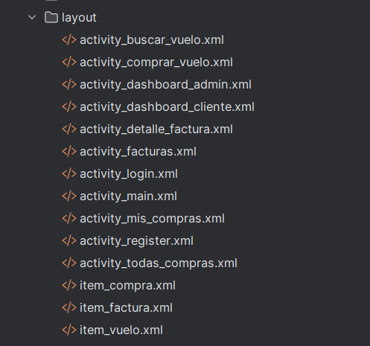
Figura 54.- Estructura del diseño de la aplicación

activity_buscar_vuelo.xml
<LinearLayout xmlns:android="http://schemas.android.com/apk/res/android"
android:orientation="vertical"
android:padding="16dp"
android:layout_width="match_parent"
android:layout_height="match_parent">

<Spinner
android:id="@+id/spnOrigen"
android:layout_width="match_parent"
android:layout_height="wrap_content"
android:prompt="@string/prompt_origen" />

<Spinner
android:id="@+id/spnDestino"
android:layout_width="match_parent"
android:layout_height="wrap_content"
android:prompt="@string/prompt_destino" />

<EditText
android:id="@+id/edtFecha"
android:layout_width="match_parent"
android:layout_height="wrap_content"
android:hint="Selecciona fecha"
android:focusable="false"
android:clickable="true" />

<Button
android:id="@+id/btnBuscarVuelos"
android:layout_width="match_parent"
android:layout_height="wrap_content"
android:text="Buscar vuelos" />

<ListView
android:id="@+id/lvVuelos"
android:layout_width="match_parent"
android:layout_height="0dp"
android:layout_weight="1" />
</LinearLayout>

activity_login.xml
<?xml version="1.0" encoding="utf-8"?>
<LinearLayout xmlns:android="http://schemas.android.com/apk/res/android"
android:layout_width="match_parent"
android:layout_height="match_parent"
android:orientation="vertical"
android:gravity="center"
android:padding="24dp"
android:background="#E3F2FD">

<TextView
android:text="Iniciar Sesión"
android:textSize="22sp"
android:textStyle="bold"
android:layout_marginBottom="20dp"
android:layout_width="wrap_content"
android:layout_height="wrap_content" />

<EditText
android:id="@+id/txtUsuario"
android:layout_width="match_parent"
android:layout_height="wrap_content"
android:hint="Usuario"
android:inputType="text" />

<EditText
android:id="@+id/txtPassword"
android:layout_width="match_parent"
android:layout_height="wrap_content"
android:hint="Contraseña"
android:inputType="textPassword"
android:layout_marginTop="12dp" />

<Button
android:id="@+id/btnLogin"
android:layout_width="match_parent"
android:layout_height="wrap_content"
android:text="Ingresar"
android:layout_marginTop="20dp"
android:background="#039BE5"
android:textColor="#fff" />

<Button
android:id="@+id/btnIrRegistro"
android:layout_width="match_parent"
android:layout_height="wrap_content"
android:text="Registrarme"
android:layout_marginTop="10dp" />

</LinearLayout>

activity_register.xml
<?xml version="1.0" encoding="utf-8"?>
<LinearLayout xmlns:android="http://schemas.android.com/apk/res/android"
android:layout_width="match_parent"
android:layout_height="match_parent"
android:padding="24dp"
android:orientation="vertical"
android:gravity="center"
android:background="#E3F2FD">

<TextView
android:text="Registro de Usuario"
android:textSize="22sp"
android:textStyle="bold"
android:layout_marginBottom="20dp"
android:layout_width="wrap_content"
android:layout_height="wrap_content" />

<EditText
android:id="@+id/edtUsuario"
android:layout_width="match_parent"
android:layout_height="wrap_content"
android:hint="Usuario" />

<EditText
android:id="@+id/edtPassword"
android:layout_width="match_parent"
android:layout_height="wrap_content"
android:hint="Contraseña"
android:inputType="textPassword"
android:layout_marginTop="10dp" />

<EditText
android:id="@+id/edtNombre"
android:layout_width="match_parent"
android:layout_height="wrap_content"
android:hint="Nombre"
android:layout_marginTop="10dp" />

<EditText
android:id="@+id/edtApellido"
android:layout_width="match_parent"
android:layout_height="wrap_content"
android:hint="Apellido"
android:layout_marginTop="10dp" />

<Button
android:id="@+id/btnRegistrar"
android:layout_width="match_parent"
android:layout_height="wrap_content"
android:text="Registrarse"
android:layout_marginTop="20dp"
android:background="#039BE5"
android:textColor="#fff" />
</LinearLayout>

activity_dashboard_cliente.xml
<?xml version="1.0" encoding="utf-8"?>
<LinearLayout xmlns:android="http://schemas.android.com/apk/res/android"
android:layout_width="match_parent"
android:layout_height="match_parent"
android:background="#E0F7FA"
android:orientation="vertical"
android:padding="24dp"
android:gravity="center_horizontal">

<TextView
android:id="@+id/lblBienvenidaCliente"
android:layout_width="wrap_content"
android:layout_height="wrap_content"
android:text="Bienvenido Cliente"
android:textSize="22sp"
android:textStyle="bold"
android:textColor="#333"
android:layout_marginBottom="30dp" />

<Button
android:id="@+id/btnMisCompras"
android:layout_width="wrap_content"
android:layout_height="wrap_content"
android:text="🧾 Ver mis compras"
android:textSize="16sp"
android:backgroundTint="#4BC0C8"
android:textColor="@android:color/white"
android:padding="12dp" />

<Button
android:id="@+id/btnBuscarVuelos"
android:layout_width="wrap_content"
android:layout_height="wrap_content"
android:text="🔍 Buscar vuelos"
android:textSize="16sp"
android:layout_marginTop="16dp"
android:backgroundTint="#4BC0C8"
android:textColor="@android:color/white"
android:padding="12dp" />

<Button
android:id="@+id/btnVerFacturas"
android:layout_width="wrap_content"
android:layout_height="wrap_content"
android:text="📄 Ver mis facturas"
android:textSize="16sp"
android:layout_marginTop="16dp"
android:backgroundTint="#4BC0C8"
android:textColor="@android:color/white"
android:padding="12dp" />

</LinearLayout>

activity_dashboard_admin.xml
<?xml version="1.0" encoding="utf-8"?>
<LinearLayout xmlns:android="http://schemas.android.com/apk/res/android"
android:layout_width="match_parent"
android:layout_height="match_parent"
android:background="#FFF8E1"
android:orientation="vertical"
android:padding="24dp"
android:gravity="center_horizontal">

<TextView
android:id="@+id/lblBienvenidaAdmin"
android:layout_width="wrap_content"
android:layout_height="wrap_content"
android:text="Bienvenido Admin"
android:textSize="22sp"
android:textStyle="bold"
android:textColor="#333333"
android:layout_marginBottom="30dp" />

<Button
android:id="@+id/btnVerTodas"
android:layout_width="wrap_content"
android:layout_height="wrap_content"
android:text="📋 Ver todas las compras"
android:textSize="16sp"
android:textColor="@android:color/white"
android:backgroundTint="#4BC0C8"
android:padding="12dp"
android:layout_marginTop="12dp" />
</LinearLayout>

activity_buscar_vuelo.xml
<LinearLayout xmlns:android="http://schemas.android.com/apk/res/android"
android:orientation="vertical"
android:padding="12dp"
android:background="#FFF"
android:layout_width="match_parent"
android:layout_height="wrap_content">

<TextView
android:id="@+id/txtRutaVuelo"
android:textStyle="bold"
android:textSize="18sp"
android:textColor="#000"
android:layout_width="match_parent"
android:layout_height="wrap_content" />

<TextView
android:id="@+id/txtFechaHora"
android:textSize="14sp"
android:textColor="#555"
android:layout_width="match_parent"
android:layout_height="wrap_content" />

<TextView
android:id="@+id/txtPrecioVuelo"
android:textSize="16sp"
android:textColor="#388E3C"
android:textStyle="bold"
android:layout_width="match_parent"
android:layout_height="wrap_content" />
</LinearLayout>

activity_comprar_vuelo.xml
<?xml version="1.0" encoding="utf-8"?>
<LinearLayout xmlns:android="http://schemas.android.com/apk/res/android"
android:layout_width="match_parent"
android:layout_height="match_parent"
android:orientation="vertical"
android:padding="24dp"
android:gravity="center"
android:background="#E3F2FD">

<TextView
android:id="@+id/txtVueloInfo"
android:layout_width="wrap_content"
android:layout_height="wrap_content"
android:text="Información del vuelo"
android:textSize="20sp"
android:layout_marginBottom="32dp"
android:textColor="#0D47A1" />

<EditText
android:id="@+id/edtCantidad"
android:layout_width="wrap_content"
android:layout_height="wrap_content"
android:hint="Cantidad de boletos"
android:inputType="number"
android:layout_marginTop="16dp"
android:layout_gravity="center_horizontal"/>

<Button
android:id="@+id/btnComprar"
android:layout_width="wrap_content"
android:layout_height="wrap_content"
android:text="Confirmar Compra"
android:padding="12dp"
android:backgroundTint="#1976D2"
android:textColor="#fff" />

</LinearLayout>

activity_detalle_factura.xml
<?xml version="1.0" encoding="utf-8"?>
<ScrollView xmlns:android="http://schemas.android.com/apk/res/android"
android:layout_width="match_parent"
android:layout_height="match_parent"
android:padding="24dp"
android:background="#E0F2F1">

<TextView
android:id="@+id/txtDetalleFactura"
android:layout_width="match_parent"
android:layout_height="wrap_content"
android:textSize="18sp"
android:textColor="#333"/>
</ScrollView>

activity_factura.xml
<?xml version="1.0" encoding="utf-8"?>
<LinearLayout xmlns:android="http://schemas.android.com/apk/res/android"
android:orientation="vertical"
android:background="#E0F7FA"
android:layout_width="match_parent"
android:layout_height="match_parent"
android:padding="16dp">

<ListView
android:id="@+id/lvFacturas"
android:layout_width="match_parent"
android:layout_height="match_parent" />
</LinearLayout>

activity_mis_compras.xml
<?xml version="1.0" encoding="utf-8"?>
<LinearLayout xmlns:android="http://schemas.android.com/apk/res/android"
android:orientation="vertical"
android:padding="20dp"
android:gravity="center_horizontal"
android:background="#F0F4C3"
android:layout_width="match_parent"
android:layout_height="match_parent">

<TextView
android:text="🧾 Mis Compras"
android:textSize="20sp"
android:textStyle="bold"
android:layout_marginBottom="16dp"
android:textColor="#333"
android:layout_width="wrap_content"
android:layout_height="wrap_content" />

<EditText
android:id="@+id/edtFiltroCompra"
android:layout_width="match_parent"
android:layout_height="wrap_content"
android:hint="Filtrar por ID de compra"
android:inputType="number"
android:layout_marginBottom="12dp" />

<Button
android:id="@+id/btnFiltrarCompra"
android:layout_width="wrap_content"
android:layout_height="wrap_content"
android:text="Buscar"
android:backgroundTint="#8BC34A"
android:textColor="#fff"
android:layout_marginBottom="12dp" />

<ListView
android:id="@+id/lvCompras"
android:layout_width="match_parent"
android:layout_height="0dp"
android:layout_weight="1"
android:divider="@android:color/darker_gray"
android:dividerHeight="1dp"/>
</LinearLayout>

activity_todas_compras.xml
<?xml version="1.0" encoding="utf-8"?>
<RelativeLayout xmlns:android="http://schemas.android.com/apk/res/android"
android:background="#FAFAFA"
android:layout_width="match_parent"
android:layout_height="match_parent"
android:padding="16dp">

<TextView
android:text="📋 Todas las Compras"
android:textSize="20sp"
android:textStyle="bold"
android:layout_width="wrap_content"
android:layout_height="wrap_content"
android:layout_centerHorizontal="true" />

<ListView
android:id="@+id/lvCompras"
android:layout_marginTop="20dp"
android:layout_width="match_parent"
android:layout_height="match_parent"/>
</RelativeLayout>

Ejecución
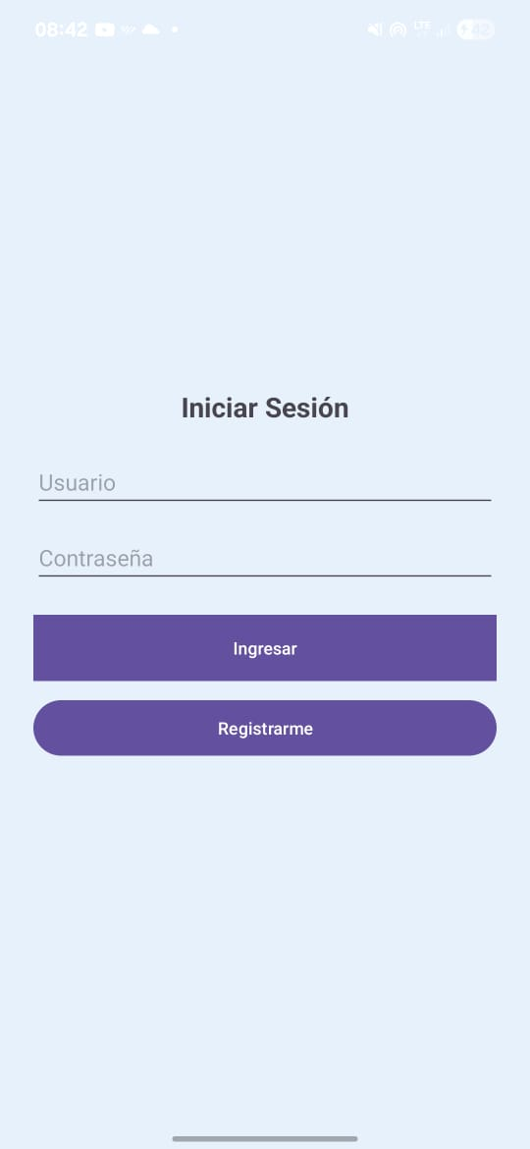
Figura 55.- Login - Cliente móvil

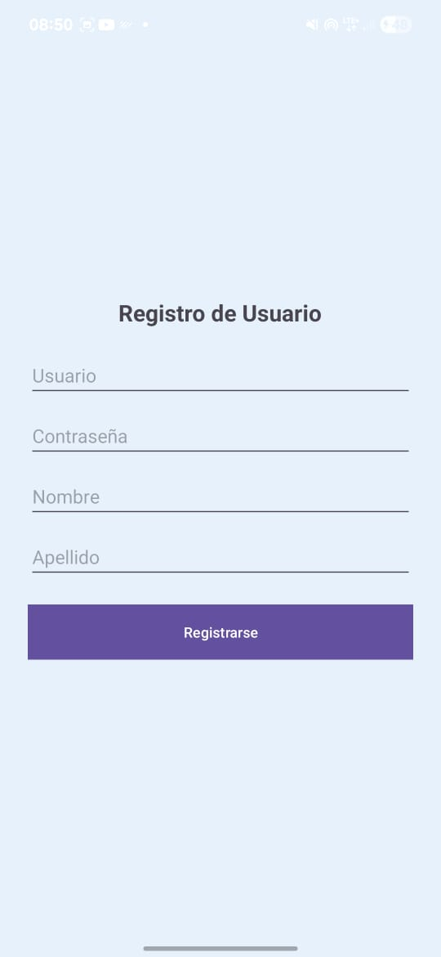
Figura 56.- Registrar usuario

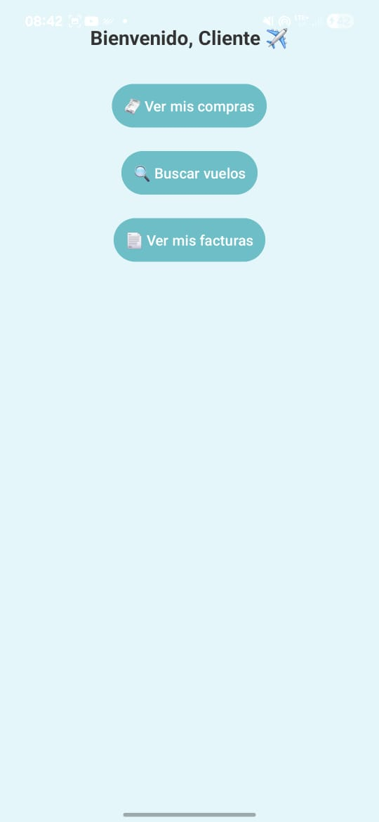
Figura 57.- Menú de opciones

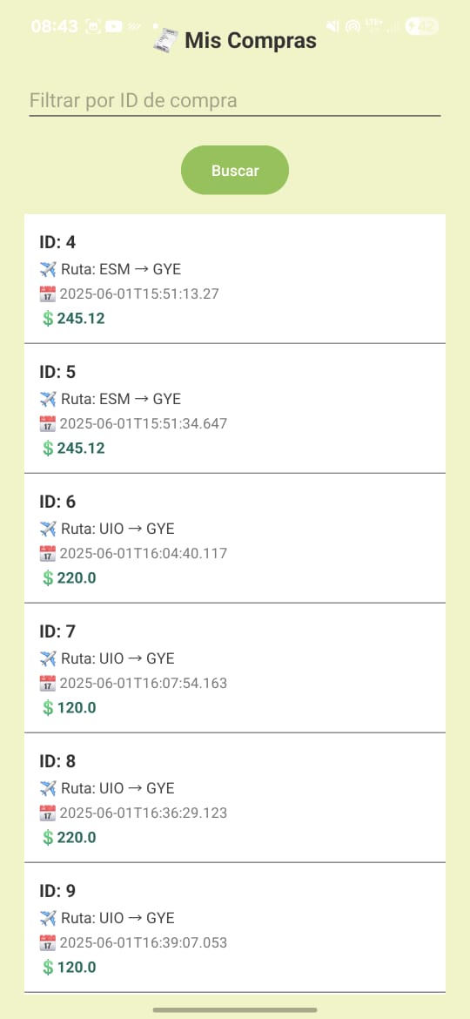
Figura 58.- Lista de compras.

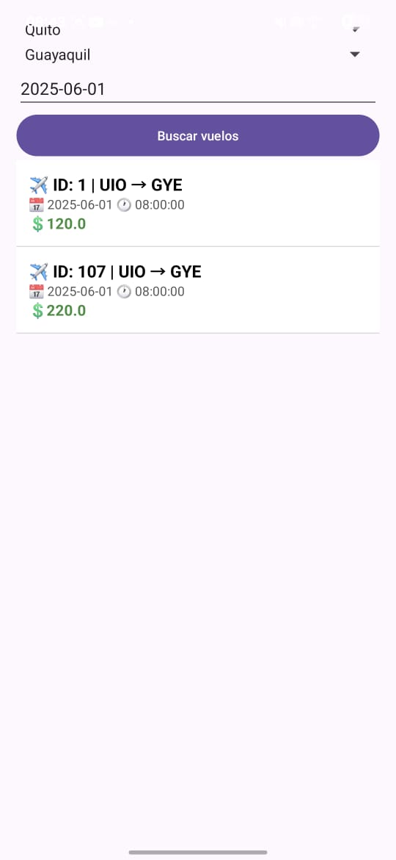
Figura 59.- Buscar Vuelos

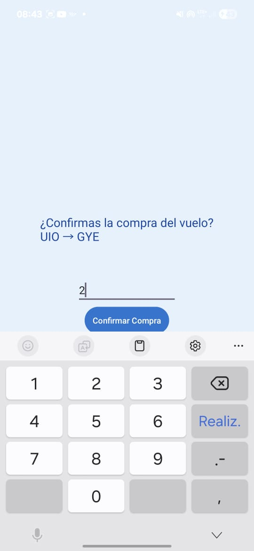
Figura 60.- Confirmar el número de boletos a comprar

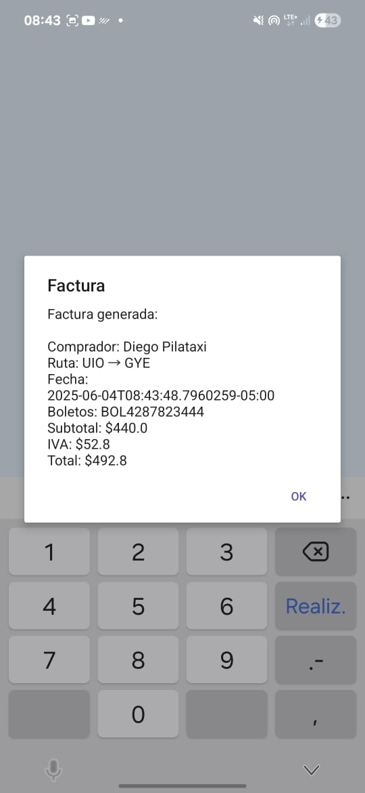
Figura 61.- Factura generada

Conclusiones

El desarrollo del sistema logra una clara delimitación entre los entornos tecnológicos de Viajecitos SA y Aerolíneas Cóndor, asegurando una correcta interoperabilidad a través de servicios web basados en el estándar SOAP.

La implementación de servicios SOAP con WCF permitió una integración efectiva, ofreciendo operaciones bien definidas para la autenticación de usuarios, la consulta de vuelos y el registro de compras.

El cliente web fue diseñado con un enfoque en la usabilidad y adaptabilidad, respondiendo adecuadamente a los perfiles de cliente y administrador. Incluye funcionalidades esenciales como inicio de sesión, registro de nuevos usuarios, compra de boletos, filtrado de resultados y consulta de historial de transacciones.

Recomendaciones

A pesar de que el cliente implementa ciertas validaciones iniciales, es esencial complementar estas con validaciones robustas en el servidor, a fin de prevenir vulnerabilidades como inyecciones de código o uso indebido de los servicios.

Se plantea como mejora la incorporación de un sistema de gestión de sesiones más seguro, utilizando tokens de autenticación o cookies protegidas, que impidan el acceso no autorizado a recursos mediante la manipulación directa de URLs.

Una funcionalidad adicional recomendada es la generación de reportes de compras en formatos como PDF o Excel, disponible tanto para administradores como para los propios usuarios, lo cual enriquecería la experiencia y utilidad del sistema.

Referencias
Papazoglou, M. P. (2008). Web Services: Principles and Technology. Pearson Education.

Erl, T. (2005). Service-Oriented Architecture: Concepts, Technology, and Design. Prentice Hall.

Alonso, G., Casati, F., Kuno, H., & Machiraju, V. (2004). Web Services: Concepts, Architectures and Applications. Springer.

